


Universidad Tecnológica
de
Xicotepec de Juárez

Ing. En Desarrollo y Gestión de Software

Gestión de Proyectos de desarrollo de Software

Documentación para el Desarrollo de la Aplicación Móvil para la
Dirección General Hospitaliza

10º A

Crespo Alvarado Carlos Iván – 210237
Karen Alyn Fosado Rodríguez - 210764

,

Contenido
Resumen del Proyecto: Desarrollo de la Aplicación Móvil para el Área de Dirección General Hospitalaria 3
Estado del Arte 5
Objetivo General 13
Objetivos Específicos 14
Planteamiento del problema 15
Hipótesis: 17
Justificación 19
Marco Teórico 21
Diagramas UML 25
Diagrama de Casos de Uso 28
Modelo Entidad Relación 30
Microsoft Visio 38
Microsoft Word 42
Figma 45
Python 51
SQL 54
MySQL 58
Framework 63
FastAPI (Backend Framework) 64
Flutter (Frontend Framework) 65
Overview (Monitoreo de Bases de Datos) 66
Amazon Amplify (Alternativa para Despliegue y Escalabilidad) 70
Render (Despliegue en la Nube) 74
Marco Metodológico 78
Método o Metodologías 78
Metodología Scrum 78
DevOps 79
Presentación de la conexión metodológica 80
Presentación de los Instrumentos de elaboración 83
Antecedentes Epidemiológicos y Estructuración de los Requerimientos Funcionales 83
Coordinación sectorial e Intersectorial 84
Ruta de atención Medica Continua 85
Logística y Operación 86
Conservación Y Mantenimiento 87
Innovaciones en gestión hospitalaria en México 88
Infraestructura y Sistemas de Información 88
Requerimientos no funcionales 91
Diseño del Proyecto 92
Desarrollo 93
IDENTIFICACIÓN DE ATRIBUTOS DE CADA ENTIDAD 94
Limitaciones del proyecto 105
Índice de Imágenes 106

Resumen del Proyecto: Desarrollo de la Aplicación Móvil para el Área de Dirección General Hospitalaria
El proyecto se desarrollará para integrar las actividades de gestión y operación en las solicitudes provenientes de otras áreas médicas involucradas en el ejercicio del servicio clínico, en conjunto todas las áreas que operan dentro del hospital Privilege Care, establecerán criterios de evaluación sistemática que agilicen sus demandas evaluadas por un comité especializado que priorice y actualice los estados de dichas solicitudes, mejorando el rendimiento y la taza de éxito de las operaciones realizadas en un tiempo de gestión más optimizado y organizado. La aplicación a desarrollar para el área de Dirección General mejorará la eficiencia operativa permitiéndole una colaboración fluida entre las áreas del hospital en tiempo real, la plataforma unificará la toma de decisiones estratégicas basadas en datos precisos, promoviendo tanto la atención de alta calidad al paciente como una gestión optima de los recursos médicos y humanos.
Proyecto General:
El sistema abarca funciones clave para todos los departamentos del hospital, tales como:
- Gestión de Personal y Recursos Médicos: Supervisará la disponibilidad de personal, equipos médicos y suministros, generando alertas sobre posibles faltantes o sobrecargas de trabajo.
- Coordinación Interdepartamental: Facilitará la comunicación y colaboración entre áreas críticas, optimizando el flujo de información en situaciones de emergencia o demanda elevada.
- Gestión de Insumos: Facilitará la administración de insumos (Instrumental clínico, medicamentos, etc.).
Módulo Específico: Dirección General
El módulo de Dirección General proporcionará a los responsables del hospital una visión global y en tiempo real de las operaciones, habilitando una supervisión más precisa y un control integral.
Este módulo permitirá:
- Supervisión de Indicadores Clave de Desempeño: Se monitorizarán datos de peticiones a través de solicitudes del personal, tales como gastos de insumos, información de personal, información de pacientes, etc.
- Toma de Decisiones Estratégicas: Basada en datos consolidados y reportes generados a través de gráficas automáticas por el sistema, la Dirección General podrá realizar ajustes y mejoras en función de la demanda y los recursos.
- Monitoreo de Solicitudes: Supervisará el flujo de solicitudes de recursos, personal y equipos médicos que provienen de las áreas operativas, priorizando los casos más urgentes.
- Mejora en la Comunicación Interna: Mediante a las clasificaciones de las solicitudes, la Dirección General podrá coordinar acciones rápidas ante contingencias, asegurando que todas las áreas respondan de manera oportuna.
- Permitirá establecer criterios de atención prioritaria a solicitudes de urgencia generada por los departamentos de atención de urgencias clínicas y epidemiológicas que pongan en riesgo a la población.
- Se manejará un control y calidad del servicio en el análisis de las consultas dentro de la bitácora de actividades registradas en el movimiento de las solicitudes trasparentando las peticiones de los servicios involucrados.
Impacto Esperado:
La integración del sistema de gestión hospitalaria ofrecerá un control total sobre las operaciones, optimizando los recursos, mejorando la experiencia del paciente y facilitando la gestión centralizada de la información hospitalaria. La aplicación móvil brindará a la Dirección General acceso inmediato a información crítica, permitiendo decisiones rápidas y fundamentadas en datos actualizados. Esto no solo mejorará la eficiencia operativa del hospital, sino que también fortalecerá el compromiso del hospital PrivilegeCare con un servicio médico de calidad y una atención al paciente oportuna y eficiente.

Estado del Arte
En su mayoría las instituciones del ejercicio de la Salud cuentan con problemas en la gestión de sus procesos de administración y gestión, debido a que el sistema sanitario público no está diseñado para ejercer un suministro constante para la atención de sus derecho habientes, reduciendo el número de atenciones de calidad a quienes son tomados como casos de urgencia o necesitan ser canalizados de manera inmediata para su intervención quirúrgica o tratamiento especial, la atención y determinación de la estructura en la gestión clínica depende de varios factores importantes que establecen una normativa de seguimiento protocolaria que ejerce confianza y determinación en las actividades de los clínicos como de las asistencias en el manejo de cada caso.
Es por tanto que en la administración y gestión hospitalaria se toman decisiones basadas en hechos y datos precisos, que proviene de las actividades de cada área respectiva, por este medio la información relevante de las áreas de administración, de financiamiento y logística, son vitales para la toma de decisiones mejorando la calidad de la prestación del servicio de salud de los derechohabientes.
Para la recolección de información relevante de los pacientes se realizan testeos o cuestionarios que involucran una determinación en el registro de estos datos, dado que cada registro realizado debe ser procesado y evaluado, tomando en consideración rangos de edad, sexo y patología presentada, esta clasificación genera un nivel de atención probable de acuerdo al índice de morbilidad en la región estableciendo las patologías más comunes en el rango de edad de los pacientes que asisten a consulta médica, de acuerdo con el panorama epidemiológico en México, hasta el año 2014 las principales causas de morbilidad han sido las enfermedades infecciosas, como son las enfermedades agudas, las infecciones intestinales y las infecciones por vías urinarias, a otras causas también se agrega la inflamación del aparato digestivo, como la detección de ulceras por causa de gastritis en el saco estomacal y duodenal, así como Gingivitis y enfermedades periodontales, también se registran la Conjuntivitis ocular, el diagnóstico de diabetes Mellitus tipo 2, siendo la obesidad el detonante principal, entre otras causas bacterianas, virales, fúngicas y parasitarias, se ha detectado la Vulvovaginitis aguda, Asma y estado Asmático, Intoxicación por picadura de alacrán, Amibiasis Intestinal, Candidiasis Urogenital, síndrome febril, varicela, Helmintiasis, Neumonías y Bronconeumonías, faringitis y amigdalitis estreptocócica, y otras causas, No obstante cabe mencionar que al comparar el comportamiento de enfermedades infecciosas frecuentes como las respiratorias y las intestinales, ha habido fluctuaciones en los niveles de atención (Soto Estrada, Moreno Altamirano, & Pahua Díaz, 2016).
Con el registro de las patologías presentadas la gestión de acuerdo con la recopilación de datos registrados en el Sistema Nominal de información en Crónicas (SIC) y determinación en el nivel de atención médica, es crucial para que el estado de los pacientes ingresados mejore de acuerdo con el nivel de tratamiento establecido, es por tanto que si la atención presentada en las áreas hospitalarias es óptima el flujo de pacientes no presentará estancamientos ni colapsos, evitando una sobresaturación del servicio, esto ha dejado una huella particular en la atención de la población dentro de la prestación del servicio médico público, por lo que la prestación del servicio hospitalario ha dejado un papel muy claro en los casos de atención más relevantes, de acuerdo a datos estadísticos, En el año 2013 se habían registrado en todo el país 5866493 egresos hospitalarios, en su mayoría correspondiendo con un 38.4% al área de Ginecoobstetricia, seguida con un 23.9% a las áreas de Cirugía, sin embargo esto ha ido en declive en la última década, se ha observado un descenso en el porcentaje de estas dos áreas junto con la de pediatría y el incremento se ha notado en medicina interna, donde paso de 18.4 a 20.8% desde el año 2000 (Panorama epidemiológico de México, principales causas de morbilidad y mortalidad).
Se establece dentro de la gestión en el control de flujo de datos para el intercambio de información en salud referente al reporte al subsistema de prestación de servicios ‘SIS’ (Sistema de Información en Salud) y consulta externa, en su justificación se implementa que; En cumplimiento a lo previsto en la NOM-024-SSA3-2012 y la NOM-035-SSA3-2012, para que de manera efectiva se pueda contar con información estandarizada, comparable y oportuna prudente de los Sistemas de Información de Registro Electrónico para la Salud, entre los que se encuentran los Expedientes Clínicos Electrónicos; y mediante esta Guía se habite la interoperabilidad e intercambio con el Sistema Nacional de Información Básica en Materia de Salud para el acopio, conservación, procesamiento, generación de información útil, con base a los requerimientos de los programas de salud de nivel federal, que permita contar con información de consulta externa para la adecuada toma de decisiones, la planeación, asignación de recursos y evaluación de la calidad y los servicios proporcionados; así mismo, sea fuente de información para la investigación clínica y epidemiológica. (Dirección General de Información en Salud, 2014, pág. 6). Estos lineamientos establecidos permiten tomar muestras en los casos de estudio partiendo de poblaciones que pueden estar expuestas a ciertas patologías y sintomatologías, la información que se compila en cada centro de salud es analizada para proporcionar datos estadísticos y con ellos ejercer planes de acción futura para el control de las enfermedades en los sectores más vulnerables de la población.
De acuerdo con los datos epidemiológicos, el nivel de atención se determina de acuerdo con el tipo de patologías presentadas en su población, con esto se han desarrollado sistemas de compilación de datos que abren un panorama claro de cómo se pueden prevenir y actuar, en casos de crisis humanitaria, pandemias o endemias, marcando un margen establecido en la preparación de los hospitales públicos como privados, que obedecen a normativas y convenciones que notifican las medidas en el tratamiento de nuevas enfermedades, para ello se ha desarrollado una plataforma en la que se informa, La notificación Convencional de Casos Nuevos de Enfermedad se llevará a cabo operativamente con el formato de recolección de datos SUVIE-1 y el programa de cómputo SUAVE (“Sistema Único Automatizado para la Vigilancia Epidemiológica”), es importante señalar que la correcta operación del sistema depende de la participación de todo el personal de salud en sus diferentes escenarios. (Secretaria de Salud, 2014, pág. 22)
Dentro de la plataforma SUAVE se realizan los procedimientos que se deben seguir para la realización de notificaciones de aquellos padecimientos sujetos a vigilancia epidemiológica tal como se dispone en la norma oficial mexicana NOM-017 SSA2-2012, hace referencia a los elementos que se llevan a cabo para realizar notificaciones de forma adecuada y oportuna, determinando tiempos y los procedimientos que se deben de seguir en los niveles operativos del Sector Salud, desde la unidad médica hasta la Dirección General, indicando los niveles de evaluación en la notificación y cobertura, derivado de la norma oficial NOM-017 SSA2-2012, para la vigilancia epidemiológica surge la necesidad de información correspondida a los nuevos perfiles de movilidad de la población y sus determinantes de acuerdo a la periodicidad semanal cambiando a convencional (Secretaria de Salud, 2021, págs. 9-10)
El sistema Nacional de Vigilancia Epidemiológica (SINAVE), se considera como la aplicación de medidas estratégicas y acciones en la epidemiología para la producción de datos epidemiológicos permitiendo generar información útil para la atención de la salud pública, dicha información es recopilada de todos los centros de atención del país pertenecientes al sistema nacional de salud. Este sistema genera información homogénea de los diferentes niveles de atención, la información se adentra en la ocurrencia, distribución en el tiempo, lugar y persona, factores de riesgo y consecuencia de las enfermedades que afectan la salud de la población, esta es registrada en una clasificación de acuerdo al nivel local, estatal y nacional, para orientar y apoyar la toma de decisiones para el diseño y aplicación de planes y programas de salud en todo el país.
Para mantener la vigilancia constante en la operación hospitalaria dentro de los hospitales generales y de especialidades se ha diseñado el sistema RHOVE (La Red Hospitalaria para la Vigilancia Epidemiológica), establecida para solventar la gestión en la información acerca de enfermedades de notificación obligatoria y de infecciones graves, operando dentro de la red de institutos nacionales de salud dentro de la república mexicana. La vigilancia de las IAAS (Las Infecciones Asociadas a la Atención de la Salud), en México está a cargo de RHOVE, este sistema de vigilancia centinela es responsable de unificar los criterios para la recopilación dinámica, sistemática y continua de la información generada por cada unidad de atención medica hospitalaria afiliada mediante la NOM-045-SSA2-2005, para la vigilancia, prevención y control de las Infecciones Nosocomiales, y el manual de procedimientos estandarizados para la vigilancia epidemiológica, él envió de la información se realiza bajo un sistema informático en línea, permitiendo la conexión remota a la base de datos, proporcionando información en tiempo real, facilitando la gestión de los datos recopilados. (Dirección General de Epidemiología, 2016, pág. 10)
Las actividades hospitalarias dan carta abierta a la demanda de nuevas tecnologías que analicen de manera precisa como es el comportamiento en los niveles de atención en la población, para esto se han creado modelos de investigación, que simula como es el ejercicio clínico en unidades hospitalarias dentro de las áreas de emergencia. La gestión hospitalaria influye en los estándares de calidad y el uso de tecnologías que permiten evaluar de forma objetiva los servicios para dar apertura a metodologías de optimización de los recursos, estos modelos se han utilizado en los procesos de manufactura industrial de armadoras, y se ha aplicado al sistema de urgencias para la recopilación de datos con una metodología de corte transversal. Utilizando el software Arena, se simulo el flujo de trabajo de un mes de operación, esto genero estadísticas y realizando un proceso de animación en 30 días, generando tres distintos escenarios que identificaban al cambio del personal para optimizar el servicio, y se localizaron cuellos de botella dentro de las áreas de consulta externa y al área de cajas, dicha simulación permitió demostrar que con datos reales recopilados en el flujo de trabajo hospitalario se atendió en el área de administración a 3.7 pacientes por hora, del área de enfermería a 3.7 pacientes por hora, en las consultas médicas a 6 pacientes por hora, dejando un promedio de espera de los pacientes de 8 minutos para la atención y 18 minutos en el proceso de pago. (Ayuzo del Valle & Villafuentes González, 2018).
La simulación realizada permitió generar puntos esenciales en la mejora continua del servicio de atención y dar certeza del tiempo en el que se efectúa la atención para los pacientes entrantes al área de emergencia, el análisis de los datos introducidos genera un mejor nivel de confianza para poder analizar con este método otras áreas de intervención como seria el área de pediatría, cirugía como área de rehabilitación y estancia hospitalaria para pacientes en recuperación, la implementación de la tecnología ha abierto un campo amplio en el análisis de datos y en la recopilación y creación de modelos estadísticos que prevengan problemas futuros.
Dentro de los estudios clínicos y modelos epidemiológicos se han creado herramientas relevantes que permiten el análisis minuciosos de grandes cantidades de datos tomados en gran escala, es por ello que la epidemiología digital ha propuesto modelos computacionales que han incrementado el estudio furtivo a nuevas fuentes de datos. Gracias a la interconexión, los modelos generan comportamientos sociales clave para entender el desenlace epidemiológico de ciertos sectores, dentro del análisis la Big Data ha permitido la refinación de modelos generando mapeos en el registro de la historia general de la enfermedad, optimizando los recursos y en propagación de campañas preventivas, esto a su vez ha generado la realización de protocolos, planes y políticas de acción institucionales dentro del sector salud público y privado, de acuerdo al estudio en base a el seguimiento del estudio epidemiológico, un elemento clave de los modelos epidemiológicos más sofisticados es introducir la complejidad de los contactos entre personas en forma de redes. El comportamiento de algunas enfermedades es sistemático y por tanto su propagación depende de la estructura del sustrato en el que se propagan, el estudio a escala de las redes sociales es útil para predecir la proporción de enfermedades y actuar en consecuencia. Las redes permiten modelar el componente de comportamiento de la trasmisibilidad de las enfermedades mediante la caracterización de la topología de red y también su dinámica. (Pastor Escuredo, 2020, pág. 4),
Este estudio propone como se debe de recolectar la información y como procesarla para el análisis posterior, para el entendimiento en la dinámica de la propagación de enfermedades, gracias al flujo de interacción entre los individuos mediante el uso de herramientas tecnológicas, datos como los de geolocalización y monitorización de desplazamiento de los dispositivos dentro del mapeo de áreas y regiones de mayor concentración poblacional, se generan comportamientos que pueden abrir camino en la difusión de concentraciones vulnerables, justificando que la movilidad tiene un impacto directo en la propagación de enfermedades de trasmisión aérea a través de vectores que influyen en el ambiente que los rodea, incluso este comportamiento de altas concentraciones de individuos puede compararse en nuevas formas de movilidad y trasmisión vistas en el turismo, eventos sociales, empresas y en el ejercicio de la educación.
Los modelos plantean una respuesta temprana y rápida a una epidemia, permitiendo controlar y mitigar su impacto, la predicción de estos modelos se basa fundamentalmente en las dimensiones geográficas, temporal y trasmisión, las variables utilizadas para caracterizar los modelos son fundamentalmente demográficos en lo que se incluye la densidad de población, edad y sexo, limitando en rendimiento, las epidemias y la habilidad de los modelos para predecir la misma propagación y su impacto. Variables como la vulnerabilidad, la desigualdad socioeconómica o las infraestructuras y saneamiento son clave para tener modelos más eficaces. (Pastor Escuredo, 2020, pág. 8)
El uso de la información es crucial para un análisis más profundo en la toma de decisiones y planes de acción dentro del entorno de salud público y privado, ambos modelos parten de la misma interacción con la comunidad, poblaciones y factores epidemiológicos para implementar acciones que eviten que los sistemas de salud colapsen en caso de emergencia, la gestión hospitalaria ejerce una presión en medida de los casos que atienden dentro de la población vulnerable, para ello se retomará un punto crucial en el tercer nivel de atención hospitalaria, dentro de este ejercicio se cuentan con espacios adaptados para la prestación de servicios de alta especialidad, consulta interna y salas de operación y post operatoria, así como un área dedicada al manejo de los recursos humanos y recursos materiales, como una planeación logística que en vanguardia con las actividades diarias dentro de las instalaciones de salud se coordinan para llevar las tareas de distribución y manejo de instrumental, insumos clínicos y farmacia como equipos de gabinete y laboratorio, que ayudan a proporcionar datos esenciales para el diagnóstico y tratamiento de los pacientes.
Es por ello que la gestión hospitalaria debe de ejercer un control que brinde la seguridad en la atención en las solicitudes y demandas de áreas con flujo concurrente, para ser atendidas de manera óptima y segura para los tratamientos, seguimientos post operatorios y autorizaciones que salvaguarden la integridad y estabilidad de los pacientes en estado crítico. La administración de las actividades es vital para un ejercicio clínico eficaz, es por esta razón que el diseño de la aplicación se centra en la validación de actividades que necesiten una evaluación exhaustiva por la junta médica que evalué de manera correcta la situación de pacientes que necesiten trasplantes, intervenciones de alto riesgo, traslados, tratamientos experimentales, como un control en caso de epidemias, endemias o pandemias, que afecten a un gran número de individuos en el rango de atención del sector poblacional al que se le presta servicio.
La aplicación móvil para la gestión en la Dirección Hospitalaria, está dirigida para coordinar una vigilancia continua de las peticiones de los departamentos que integra la estructura organizacional para el Hospital Privilege Care, esta organización permite establecer un límite entre el control de actividades como el flujo de permisos ejercidos dentro de un periodo establecido de tiempo en el cual recopila datos estadísticos para un análisis posterior en el flujo de las actividades ejercidas.
En ella se ejerce un control en las actividades entrantes, para un manejo en la trasparencia para los ejercicios de auditoría y normativas de control en los tratamientos clínicos, enumerando de manera única cada petición registrada, para su validación los profesionales de salud solicitan los procedimientos y acciones a autorizar para que el comité responsable de legue la autorización de dichas solicitudes, dentro de la estructura interna del hospital se manejan eventos especiales a los que se les debe de dar prioridad los cuales se ejecutan de acuerdo a lo establecido dentro de la norma oficial mexicana NOM-027-SSA3-2013 encargada de la regulación de los servicios de salud, estableciendo criterios fundamentales en la atención en los servicios de urgencias de los establecimientos para la atención médica. Los cuales deben de ser atendidos directamente por las áreas de recepción y tratamiento oportuno, esto da prioridad para salvaguardad la vida de los pacientes en estado crítico.
Las actividades ejecutadas dentro de las instalaciones hospitalarias requieren de una coordinación constante con su personal de salud, es por ello que dentro de la gestión hospitalaria la aplicación móvil permitirá a los directivos de esta área implementar nuevos espacios de manera temporal y permanente para desahogar el flujo de actividades clínicas que estén en un pico alto de atención hacia sus pacientes entrantes, esto no solo evitará que el sistema colapse sino que permitirá a los clínicos dar una atención de calidad a sus pacientes, además de que optimizará los recursos disponibles del hospital a disposición de sus derecho habientes.
La organización y la gestión de peticiones serán monitorizadas dentro de la aplicación generando modelos acumulados de datos en gráficos que muestren si las actividades y acciones, como la toma de decisiones han permitido generar mejoras o deficiencias en la atención del sector poblacional, permitiendo generar estadísticas y pronósticos más precisos que sirvan como evidencia en la búsqueda de una mejora en la atención de salud ejercida dentro de las instalaciones hospitalarias.
Dentro del ejercicio clínico la información generada y almacenada dentro de la bitácora de actividades, no solo como actividades de trasparencia sino como medida en el registro de las practicas medicas realizadas, es por ello que cada una de las peticiones realizadas es registrada dentro de la base de datos interna y será consultada para su estudio posterior dentro del análisis en las auditorías y comisiones encargadas dedicadas en la mejora del sector salud.
A diferencia de los modelos y sistemas mencionados con anterioridad, ejecutados para el servicio público y privado, la aplicación móvil de gestión hospitalaria para la supervisión de actividades de validación y autorización de solicitudes, muestra datos en tiempo real y la información reflejada para su análisis es visible de manera inmediata, por lo que se pueden hacer cortes de supervisión los cuales permitan auditar las actividades y el flujo de las demandas realizadas en las operaciones clínicas hospitalarias, generando un ecosistema fiable y relevante para la toma de decisiones que anticipen escenarios de colapso institucional en el ejercicio clínico, como anticipar suministros de los departamentos con mayor demanda y la recolocación y reestructuración de áreas con mayor afluencia de pacientes entrantes.
El manejo de los datos adquiridos puede llevar a una evaluación más precisa en la administración de los departamentos como de la atención de escenarios catastróficos que podrían llevar al colapso en la atención de la salud pública.

Objetivo General
Desarrollar una aplicación móvil que facilite la gestión eficaz y la administración de la Dirección General del “Hospital PrivilegeCare”, utilizando herramientas de TIC para optimizar procesos, mejorar la gestión de solicitudes hospitalarias.

Objetivos Específicos
1. Fomentar la colaboración interdepartamental: Desarrollar una APP del módulo de dirección general que potencie la comunicación y colaboración entre departamentos del hospital, facilitando la gestión de solicitudes de manera eficiente.
2. Optimizar el proceso de envío de solicitudes: Desarrollar el módulo de dirección general que permita facilitar a los especialistas de todas las áreas hospitalarias enviar solicitudes de manera rápida y efectiva para su evaluación por parte de la Dirección General.
3. Priorizar solicitudes de manera automatizada: Desarrollar mecanismos de gestión de priorización basados en la urgencia y el tipo de solicitud, garantizando una atención inmediata a los casos críticos.
4. Aumentar la eficiencia en el flujo de solicitudes: Optimizar el flujo de solicitudes ajustándose a la demanda y las prioridades, minimizando cuellos de botella y asegurando una respuesta ágil a los casos urgentes.
5. Asegurar tiempos de respuesta efectivos: Desarrollar un mecanismo de alerta que garantice tiempos de respuesta eficientes para todas las solicitudes, asegurando que ninguna quede sin atender en un plazo razonable y mejorando la calidad del servicio.
6. Mejorar la coordinación de respuestas: Desarrollar un mecanismo de respuesta que garantice respuestas inmediatas y adecuadas a las solicitudes, asegurando que sean dirigidas correctamente a las áreas responsables.
7. Fortalecer el control y trazabilidad de solicitudes: Desarrollar un sistema de control que asegure que todas las solicitudes sean gestionadas por personal capacitado, incrementando la eficiencia y efectividad en cada intervención.
8. Realizar un análisis exhaustivo de datos: Implementar un sistema de recopilación de datos sobre solicitudes y respuestas, permitiendo un análisis posterior para identificar oportunidades de mejora y ajustar procesos que optimicen la gestión.
9. Realizar el control de historial de actividad de usuarios: Implementar un registro de actividad del usuario que permita visualizar las acciones realizadas dentro de la aplicación, mejorando la trazabilidad y transparencia.
10. Realizar el módulo con tecnologías: Desarrollar el proyecto mediante el uso de Frameworks de Desarrollo y tecnologías para el despliegue de Frontend y Backend tales como: Flutter, Android Studio, Python - Fast Api, BD SQL y NoSQL, Amazon Amplify, Aiven – Para la construcción de BD remota, Render – Gestión remota para despliegue para la BD remoto, Git Hub – Para monitorear el control de actividades del proyecto, Jira – Para gestión de incidencias.

Planteamiento del problema
La gestión hospitalaria en el sector privado enfrenta múltiples desafíos para mantener altos estándares de calidad en el servicio. Este esfuerzo se ve limitado por la capacidad de pago de los clientes, ya que los servicios médicos de calidad tienden a estar reservados para quienes pueden costearlos. En contraste, el sector público experimenta una gran demanda, lo que exige una atención masiva y de calidad, aunque a menudo se ve comprometida por procesos burocráticos extensos y una insuficiente capacitación del personal. Esta situación resulta en largos tiempos de espera, una capacidad de respuesta limitada ante emergencias y un tratamiento deficiente de enfermedades crónicas y degenerativas, afectando la satisfacción y bienestar del paciente.
A nivel operativo, los hospitales públicos como privados presentan un desequilibrio en la administración de sus recursos. En el sector público, la falta de un control centralizado y eficiente sobre la distribución de insumos y equipos médicos suele dar lugar a escasez de suministros o a compras innecesarias. En situaciones críticas, los médicos incluso se ven obligados a adquirir materiales con recursos propios, lo cual genera costos personales y deja expuesta la falta de un sistema robusto que gestione de forma precisa y oportuna los insumos y las solicitudes hospitalarias. En el sector privado, aunque los recursos están más disponibles, la ausencia de una gestión eficiente en tiempo real impide que la Dirección General del hospital tenga una visión clara y directa de las operaciones, lo cual limita su capacidad de respuesta y la optimización de sus servicios.
Otro reto significativo es la falta de integración y centralización en los sistemas de información hospitalarios. La ausencia de una plataforma digital centralizada en ambos sectores genera un entorno donde la información se encuentra dispersa y poco accesible, dificultando la toma de decisiones y afectando la coordinación entre departamentos.
Esto limita la capacidad de la Dirección General para analizar indicadores clave de desempeño y gestionar la operación hospitalaria de manera estratégica y basada en datos. Además, el no contar con reportes unificados y actualizados sobre la disponibilidad de camas, la productividad del personal y el estado de los equipos y suministros médicos crea cuellos de botella en el flujo de trabajo, afectando negativamente tanto al personal como a los pacientes.
A nivel de seguridad, existe una preocupación en cuanto a la privacidad de los datos médicos y el acceso seguro a la información. Tanto en el sector público como en el privado, la implementación de un sistema robusto de protección de datos es fundamental, ya que el cumplimiento de las normativas de salud requiere no solo una gestión eficiente, sino también la garantía de que la información confidencial de los pacientes esté debidamente protegida y accesible solo para el personal autorizado. Sin un sistema adecuado, se aumenta el riesgo de violaciones de seguridad y de filtración de datos, poniendo en peligro tanto la privacidad de los pacientes como la reputación del hospital.
Ante estos problemas, es esencial implementar un sistema de gestión hospitalaria centralizado que permita conectar en tiempo real las áreas operativas y administrativas del hospital. Este sistema debe contar con funciones avanzadas de monitoreo de recursos, personal y equipos médicos, así como con herramientas de generación de reportes personalizados para el análisis y optimización continua.
Además, debe incluir mecanismos de comunicación efectiva entre los departamentos, asegurando que la Dirección General pueda supervisar y coordinar eficientemente todas las operaciones desde una única plataforma. Con una infraestructura digital que integre seguridad, eficiencia operativa y una gestión precisa de la información, el sistema permitirá reducir los tiempos de respuesta, mejorar la atención al paciente y elevar la calidad del servicio hospitalario, en beneficio de ambos sectores.

Hipótesis:
- La aplicación móvil de gestión hospitalaria permitirá reducir considerablemente el tiempo de respuesta a las solicitudes y optimizar la asignación de recursos. Al integrar una supervisión en tiempo real, la Dirección General podrá tener una visión clara y actualizada de las operaciones diarias, asegurando una coordinación efectiva entre las distintas áreas del hospital.
- La función para generar reportes personalizados en formatos PDF y Excel facilitará el análisis rápido y detallado de indicadores de rendimiento en cada área del hospital. Esto no solo permitirá ajustar operaciones con mayor precisión, sino que mejorará la toma de decisiones basadas en información clara y detallada.

- Al incluir herramientas de comunicación entre áreas, la app ayudará a resolver uno de los grandes problemas de la administración hospitalaria: la fragmentación de procesos. Este módulo en Dirección General facilitará la recepción y el análisis inmediato de solicitudes interdepartamentales, agilizando aprobaciones y la gestión de recursos, y reduciendo así los tiempos de espera.

- La aplicación permitirá que tanto los departamentos como la Dirección General vean en tiempo real el estatus de las solicitudes, agilizando los procesos de atención y garantizando que la información esté siempre disponible para quien la necesite.

- La confiabilidad del sistema en cuanto a la carga de datos asegurará que el personal encargado gestione permisos y solicitudes sin errores ni retrasos, manteniendo un flujo de trabajo ordenado y claro, con registros actualizados en tiempo real.

- La posibilidad de monitorear la productividad en cada área hospitalaria y hacer un registro quincenal permitirá a la Dirección General ajustar la distribución de recursos de manera ágil, con base en las necesidades reales de cada área y sin esperar a que surjan problemas de capacidad.

- El análisis de las solicitudes que realiza la Dirección General permitirá anticiparse a posibles problemas de saturación, ayudando a optimizar los procesos antes de que lleguen a ser un obstáculo para la calidad del servicio al paciente.

- La clasificación de solicitudes por prioridad en el módulo de aprobaciones asegurará que la Dirección General pueda asignar los recursos de manera eficiente, atendiendo primero a las solicitudes críticas y manteniendo el hospital operando sin retrasos innecesarios.

- Las notificaciones y alertas integradas en la app permitirán que el personal del hospital esté al tanto de cualquier cambio o necesidad de manera inmediata, lo cual reducirá significativamente el tiempo de reacción ante emergencias o ajustes en la operación.

- Al ser compatible con dispositivos móviles de gama media en sistemas operativos Android y iOS, la app estará disponible para todo el personal sin importar qué dispositivos utilicen. Esto hará que la plataforma sea accesible y fácil de utilizar para todos.

- La inclusión de un sistema de seguridad con acceso controlado y encriptación de datos garantizará que toda la información de los pacientes esté protegida y sea accesible únicamente por el personal autorizado, manteniendo un alto estándar de privacidad.

- La automatización en la aprobación de solicitudes críticas optimizará la carga de trabajo en Dirección General, facilitando que se puedan concentrar en decisiones estratégicas y logrando que los procesos más urgentes se ejecuten con mayor rapidez.

Justificación
La implementación de un sistema de gestión hospitalaria digital para el Hospital PrivilegeCare se justifica plenamente al considerar los retos críticos y las oportunidades de mejora en el sector salud, tanto en el ámbito privado como en el público. En un entorno hospitalario, la necesidad de optimizar los procesos de atención médica y administrativos resulta fundamental para elevar la calidad del servicio y responder a la creciente demanda de los pacientes. La falta de un sistema de gestión centralizado afecta la capacidad del hospital para responder de manera eficiente a las necesidades clínicas, impactando tanto en la experiencia del paciente como en la productividad del personal. A través de una plataforma digital, será posible coordinar y monitorear en tiempo real los recursos, solicitudes y actividades de cada departamento, brindando una visión integral de la operación hospitalaria.
En el sector público, los hospitales suelen estar limitados por el poder adquisitivo de los pacientes, lo que restringe el acceso a servicios de alta calidad. Sin embargo, con una gestión optimizada, PrivilegeCare puede diferenciarse al ofrecer un servicio médico de excelencia, maximizando sus recursos y fortaleciendo la fidelidad de sus pacientes. La implementación de esta plataforma también permitirá a los directivos del hospital ajustar sus operaciones de acuerdo con indicadores clave y gestionar de forma eficiente los recursos humanos, equipos médicos y suministros. Esta capacidad de reacción en tiempo real no solo mejorará la experiencia de los pacientes, sino que también incrementará la eficiencia del hospital al evitar pérdidas de recursos y garantizar la disponibilidad de los mismos en momentos críticos.
Además, la integración de un sistema digital que cumpla con las normativas de seguridad y privacidad de los datos permitirá una protección efectiva de la información médica de los pacientes. En un contexto donde la privacidad y la confidencialidad son cada vez más relevantes, esta plataforma brindará la seguridad necesaria para que solo el personal autorizado acceda a datos sensibles. Esto no solo garantiza el cumplimiento normativo, sino que también protege al hospital de posibles sanciones y el resguardo de su reputación frente al sector social.
La creación de una app móvil dedicada para la Dirección General permitirá agilizar la supervisión de indicadores de desempeño, mejorando la capacidad de los responsables del hospital para tomar decisiones estratégicas basadas en datos confiables y actualizados. Esta herramienta les permitirá atender y priorizar solicitudes, monitorear el flujo de trabajo y evaluar la calidad de los servicios, lo cual se traduce en una mejora en la administración de recursos y en una atención médica más efectiva. Además, al optimizar la gestión de inventarios y la disponibilidad de equipos médicos, el hospital estará en mejores condiciones para ofrecer respuestas inmediatas en situaciones de emergencia, donde la precisión y la rapidez son vitales para la atención de los pacientes.
El desarrollo de una plataforma de gestión centralizada con un módulo específico para la Dirección General es una solución innovadora y necesaria para el Hospital PrivilegeCare. No solo contribuye a resolver problemas operativos y de gestión de recursos, sino que también posiciona al hospital en la vanguardia de la innovación en salud. Este sistema, al permitir una administración eficiente y una mejora en la experiencia del paciente, facilitará la competitividad y la sostenibilidad del hospital en el mercado, consolidando su compromiso con la excelencia en la atención y en el bienestar de sus pacientes.

Marco Teórico
Para el análisis de requerimientos se utilizaron las técnicas para ello la ingeniería de requerimientos comprende las actividades de obtención (captura, descubrimiento y adquisición), análisis (negociación), especificación y validación de requerimientos.
Para la obtención de la información con más precisión se aplicaron las técnicas de Investigación, para ello se explicará a grandes rasgos que son estas técnicas:
Las técnicas de investigación
son el conjunto de herramientas, procedimientos e instrumentos utilizados para obtener información y conocimiento. Se utilizan de acuerdo a los protocolos establecidos en una metodología de investigación determinada.
Las técnicas de investigación son los recursos disponibles para un investigador, que le permiten obtener datos e información. Las técnicas no garantizan por sí mismas que la interpretación o las conclusiones obtenidas sean correctas. Para esto último es necesario que la técnica se aplique en el marco de un método.
El empleo de técnicas de investigación es fundamental en todo proceso de investigación científica, ya que:
Permite organizar las diversas etapas de la investigación, desde la recolección de datos hasta su análisis e interpretación.
Facilita el control de la cantidad y la calidad de la información obtenida a lo largo de la investigación.
Constituye una guía sobre la validez de la hipótesis de la investigación.
En todas las áreas del saber, desde la biología y la física hasta la psicología y la historia, se emplean técnicas de investigación. Algunas técnicas, como la entrevista, son comunes a muchas disciplinas. Otras, en cambio, son propias de algún área en particular. Es el caso de, por ejemplo, las técnicas de cultivos de células, utilizadas en investigaciones bioquímicas.

Una definición de técnica de investigación
La técnica de investigación científica es un procedimiento típico, validado por la práctica, orientado generalmente —aunque no exclusivamente— a obtener y transformar información útil para la solución de problemas de conocimiento en las disciplinas científicas. Toda técnica prevé el uso de un instrumento de aplicación; así, el instrumento de la técnica de Encuesta es el cuestionario; de la técnica de Entrevista es la Guía de tópicos de entrevista.
Tipos de Técnicas
Generalmente se distinguen dos tipos de técnicas: cualitativas y cuantitativas, y se han clasificado así en atención del predominio interno de las características para aplicarlas y procesar la información que se obtiene; ya contengan en ello números o no; aunque la clasificación es endeble porque en ambos tipos de técnicas es frecuente que se utilicen números y elementos discursivos e interpretativos. Así, hay que tomar esa clasificación con algo de humor. Una clasificación más responde a criterios de aplicación; así, se habla de técnicas de investigación documental, que se orientan a trabajo con información contenida en soportes documentales como impresos, grabaciones o relacionada con computadoras y redes virtuales; o técnicas de campo, cuando se trabaja con personas, con lugares o con aparatos.
Algunas de las técnicas cualitativas más utilizadas son las siguientes:
- Técnicas de investigación documental (procedimientos orientados a la aproximación a, procesamiento y recuperación de información contenida en documentos, independientemente del soporte documental en que se hallen) Ejemplos de estas técnicas son el aparato crítico (conjunto de apoyos al texto principal de un documento científico, según normas internacionales), las técnicas de lectura (aproximación al documento) y la reseña, el resumen, etc. (recuperación de la información)
- Técnicas para la obtención de información en campo (procedimientos del tipo sujeto-objeto como la observación directa, o sujeto-sujeto como la entrevista) que se aplican a procesos sociales u objetos.
- Técnicas de procesamiento de información (procedimientos que se aplican a la información obtenida en campo y cuya base es la interpretación, por ejemplo, la TKJ o la Delphi).

Diseño de la Técnica
El Diseño de una técnica es un documento, con aparato crítico, que respalda y explica cada uno de los elementos que concluyen en el instrumento de aplicación de esa técnica y en la manera en que se validó dicho instrumento; prevé las condiciones que deben cumplirse para la aplicación correcta de ese instrumento y para procesar la información que se obtiene al aplicar el instrumento. El documento debería acompañar a cada proceso de investigación de campo; en fin, el diseño da cuenta de:
- Las causas que llevaron a la elección de esa técnica entre otras posibilidades técnicas (justificación) atendiendo a razones de concordancia con las dimensiones (teórica, por ejemplo) de estudio o en el concierto de otras posibilidades técnicas.
- La definición conceptual de la técnica que explica la versión elegida, citadas las referencias disponibles.
- La población objeto a la que se pretende aplicar el instrumento y la descripción del contexto.
- Un ejercicio heurístico a manera de hipotetizarían acerca de la información que se espera encontrar con la aplicación de cada uno de los ítems del instrumento, con ejemplos concretos justamente como un Modelo.
- El instrumento de la técnica (que ha “traducido” a lenguaje ordinario los conceptos provenientes de la teoría), con explicaciones acerca de la congruencia teórica o dimensional de los ítems.
- Previsiones acerca de la aplicación del instrumento, con instrucciones precisas para ella.
- La previsión acerca de la manera en que se procesará la información obtenida mediante la aplicación del instrumento (atendiendo, por ejemplo, a un modelo estadístico o teorético; congruencia).
- Explicación del proceso de validación que llevó a la versión definitiva del instrumento.
Validación de Instrumentos Técnicos
El proceso de diseño de una técnica de investigación implica obligadamente la validación del instrumento.
La validación consiste en un procedimiento que somete a prueba un instrumento mediante un par de tácticas: la consulta y prueba con expertos (que generalmente son las mismas personas que lo aplicarán o investigadores con experiencia) que calificarán el instrumento y recomendarán modificaciones al diseño; y, en segundo lugar, una prueba piloto del instrumento, que se aplica a personas que se asemejan a la población objeto o forman parte de ella. Al término del procedimiento de validación se cuenta ya con un instrumento técnico que presenta la mayor posibilidad de lograr los resultados previstos por los investigadores.
Técnicas de Investigación Documental
En general, las fuentes de información utilizadas en la investigación se denominan genéricamente Unidades Conservatorias de Información, y se trata de personas, instituciones, documentos, cosas, bibliografías, publicaciones, Estados del Arte, Estados del Conocimiento, Tesis, Bases de datos, fuentes electrónicas situadas en la red web, etc. cuya función es la de almacenar o contener información.
En particular, un documento está constituido por dos partes: el soporte documental, que es el material físico en que se presenta el documento; y, por otro lado, la información contenida en el documento.
Las Técnicas de investigación documental se aplican a algunos tipos de documentos (generalmente a textos: libros, artículos en revistas, reportes de entrevistas, notas de clase, registros de observación directa) Pueden ser clasificadas de la siguiente manera:
- Técnicas de investigación documental de Aproximación.
- Técnicas de lectura, como PQRST, Diagonal, etc.
- Tomas exploratorias de testimonios, entrevistas exploratorias, visitas, vistas previas de documentos.
- Técnicas de investigación documental de Procesamiento.
- Aparato crítico, subrayado, notas al margen de texto, notas de sesión.
- Consulta a fuentes alternativas como Diccionarios, lecturas complementarias
- Técnicas de investigación documental de Recuperación:
- Interpretación hermenéutica
- Mapas mentales, conceptuales, cuadros sinópticos
- Fichas bibliográficas, de trabajo, reseñas, resúmenes, controles de lectura
- Clippings, registros de observación, reportes de entrevista
(Rojas Crotte, 2011, págs. 278,282)

Diagramas UML
UML (Unified Modeling Language) es un lenguaje que permite modelar, construir y documentar los elementos que forman un sistema software orientado a objetos. Se ha convertido en el estándar de facto de la industria, debido a que ha sido concebido por los autores de los tres métodos más usados de orientación a objetos: Grady Booch, Ivar Jacobson y Jim Rumbaugh. Estos autores fueron contratados por la empresa Rational Software Co. para crear una notación unificada en la que basar la construcción de sus herramientas CASE. En el proceso de creación de UML han participado, no obstante, otras empresas de gran peso en la industria como Microsoft, Hewlett-Packard, Oracle o IBM, así como grupos de analistas y desarrolladores.
Esta notación ha sido ampliamente aceptada debido al prestigio de sus creadores y debido a que incorpora las principales ventajas de cada uno de los métodos particulares en los que se basa: Booch, OMT y OOSE. UML ha puesto fin a las llamadas “guerras de métodos” que se han mantenido a lo largo de los 90, en las que los principales métodos sacaban nuevas versiones que incorporaban las técnicas de los demás. Con UML se fusiona la notación de estas técnicas para formar una herramienta compartida entre todos los ingenieros software que trabajan en el desarrollo orientado a objetos.
El objetivo principal cuando se empezó a gestar UML era posibilitar el intercambio de modelos entre las distintas herramientas CASE orientadas a objetos del mercado. Para ello era necesario definir una notación y semántica común.
Un modelo representa a un sistema software desde una perspectiva específica. Al igual que la planta y el alzado de una figura en dibujo técnico nos muestran la misma figura vista desde distintos ángulos, cada modelo nos permite fijarnos en un aspecto distinto del sistema. Los modelos de UML que se tratan en esta parte son los siguientes: ·
- Diagrama de Estructura Estática.
- Diagrama de Casos de Uso.
- Diagrama de Secuencia.
- Diagrama de Colaboración.
- Diagrama de Estados.
Dependencias
La relación de dependencia entre dos elementos de un diagrama significa que un cambio en el elemento destino puede implicar un cambio en el elemento origen (por tanto, si cambia el elemento destino habría que revisar el elemento origen). Una dependencia se representa por medio de una línea de trazo discontinuo entre los dos elementos con una flecha en su extremo. El elemento dependiente es el origen de la flecha y el elemento del que depende es el destino (junto a él está la flecha).
Diagramas de Estructura Estático
Con el nombre de Diagramas de Estructura Estática se engloba tanto al Modelo Conceptual de la fase de Análisis como al Diagrama de Clases de la fase de Diseño. Ambos son distintos conceptualmente, mientras el primero modela elementos del dominio el segundo presenta los elementos de la solución software. Sin embargo, ambos comparten la misma notación para los elementos que los forman (clases y objetos) y las relaciones que existen entre los mismos (asociaciones).
Clases
Una clase se representa mediante una caja subdividida en tres partes: En la superior se muestra el nombre de la clase, en la media los atributos y en la inferior las operaciones. Una clase puede representarse de forma esquemática (plegada), con los detalles como atributos y operaciones suprimidos, siendo entonces tan solo un rectángulo con el nombre de la clase. En la Figura 5 se ve cómo una misma clase puede representarse a distinto nivel de detalle según interese, y según la fase en la que se esté.
Objetos
Un objeto se representa de la misma forma que una clase. En el compartimento superior aparecen el nombre del objeto junto con el nombre de la clase subrayados.

Asociaciones
Las asociaciones entre dos clases se representan mediante una línea que las une. La línea puede tener una serie de elementos gráficos que expresan características particulares de la asociación.
Nombre de la Asociación y Dirección
El nombre de la asociación es opcional y se muestra como un texto que está próximo a la línea. Se puede añadir un pequeño triángulo negro sólido que indique la dirección en la cual leer el nombre de la asociación.
Los nombres de las asociaciones normalmente se incluyen en los modelos para aumentar la legibilidad. Sin embargo, en ocasiones pueden hacer demasiado abundante la información que se presenta, con el consiguiente riesgo de saturación. En ese caso se puede suprimir el nombre de las asociaciones consideradas como suficientemente conocidas.
Multiplicidad
La multiplicidad es una restricción que se pone a una asociación, que limita el número de instancias de una clase que pueden tener esa asociación con una instancia de la otra clase.
Roles
Para indicar el papel que juega una clase en una asociación se puede especificar un nombre de rol. Se representa en el extremo de la asociación junto a la clase que desempeña dicho rol.
Agregación
El símbolo de agregación es un diamante colocado en el extremo en el que está la clase que representa el “todo”.
Clases Asociación
Cuando una asociación tiene propiedades propias se representa como una clase unida a la línea de la asociación por medio de una línea a trazos. Tanto la línea como el rectángulo de clase representan el mismo elemento conceptual: la asociación. Por tanto, ambos tienen el mismo nombre, el de la asociación.
Asociaciones N-Arias
En el caso de una asociación en la que participan más de dos clases, las clases se unen con una línea a un diamante central. Si se muestra multiplicidad en un rol, representa el número potencial de tuplas de instancias en la asociación cuando el resto de los N-1 valores están fijos.

Diagrama de Casos de Uso
Un Diagrama de Casos de Uso muestra la relación entre los actores y los casos de uso del sistema. Representa la funcionalidad que ofrece el sistema en lo que se refiere a su interacción externa.
Elementos
Los elementos que pueden aparecer en un Diagrama de Casos de Uso son: actores, casos de uso y relaciones entre casos de uso.
Actores
Un actor es una entidad externa al sistema que realiza algún tipo de interacción con el mismo. Se representa mediante una figura humana dibujada con palotes. Esta representación sirve tanto para actores que son personas como para otro tipo de actores (otros sistemas, sensores, etc.).
Casos de Uso
Un caso de uso es una descripción de la secuencia de interacciones que se producen entre un actor y el sistema, cuando el actor usa el sistema para llevar a cabo una tarea específica. Expresa una unidad coherente de funcionalidad, y se representa en el Diagrama de Casos de Uso mediante una elipse con el nombre del caso de uso en su interior. El nombre del caso de uso debe reflejar la tarea específica que el actor desea llevar a cabo usando el sistema.

Relaciones entre Casos de Uso
Entre dos casos de uso puede haber las siguientes relaciones: · Extiende: Cuando un caso de uso especializa a otro extendiendo su funcionalidad. · Usa: Cuando un caso de uso utiliza a otro. Se representan como una línea que une a los dos casos de uso relacionados, con una flecha en forma de triángulo y con una etiqueta <> o <> según sea el tipo de relación.
En el diagrama de casos de uso se representa también el sistema como una caja rectangular con el nombre en su interior. Los casos de uso están en el interior de la caja del sistema, y los actores fuera, y cada actor está unido a los casos de uso en los que participa mediante una línea.
Diagrama de Estados
Un Diagrama de Estados muestra la secuencia de estados por los que pasa un caso de uso o un objeto a lo largo de su vida, indicando qué eventos hacen que se pase de un estado a otro y cuáles son las respuestas y acciones que genera. En cuanto a la representación, un diagrama de estados es un grafo cuyos nodos son estados y cuyos arcos dirigidos son transiciones etiquetadas con los nombres de los eventos. Un estado se representa como una caja redondeada con el nombre del estado en su interior. Una transición se representa como una flecha desde el estado origen al estado destino. La caja de un estado puede tener 1 o 2 compartimentos. En el primer compartimento aparece el nombre del estado. El segundo compartimento es opcional, y en él pueden aparecer acciones de entrada, de salida y acciones internas. Una acción de entrada aparece en la forma (entrada/acción asociada) donde (acción asociada) es el nombre de la acción que se realiza al entrar en ese estado. Cada vez que se entra al estado por medio de una transición la acción de entrada se ejecuta. Una acción de salida aparece en la forma (salida/acción asociada). Cada vez que se sale del estado por una transición de salida la acción de salida se ejecuta. Una acción interna es una acción que se ejecuta cuando se recibe un determinado evento en ese estado, pero que no causa una transición a otro estado. Se indica en la forma nombre de (evento/acción asociada).
Un diagrama de estados puede representar ciclos continuos o bien una vida finita, en la que hay un estado inicial de creación y un estado final de destrucción (del caso de uso o del objeto). El estado inicial se muestra como un círculo sólido y el estado final como un círculo sólido rodeado de otro círculo. En realidad, los estados inicial y final son pseudo estados, pues uno objeto no puede “estar” en esos estados, pero nos sirven para saber cuáles son las transiciones inicial y final(es).
(Ferré Grau & Sánchez Segura, 2012)

Modelo Entidad Relación
El modelo entidad-relación es el modelo conceptual más utilizado para el diseño conceptual de bases de datos. Fue introducido por Peter Chan en 1976. El modelo entidad-relación está formado por un conjunto de conceptos que permiten describir la realidad mediante un conjunto de representaciones gráficas y lingüísticas. Originalmente, el modelo entidad-relación sólo incluía los conceptos de entidad, relación y atributo. Más tarde, se añadieron otros conceptos, como los atributos compuestos y las jerarquías de generalización, en lo que se ha denominado modelo entidad-relación extendido.
Entidad
Cualquier tipo de objeto o concepto sobre el que se recoge información: cosa, persona, concepto abstracto o suceso. Por ejemplo: coches, casas, empleados, clientes, empresas, oficios, diseños de productos, conciertos, excursiones, etc. Las entidades se representan gráficamente mediante rectángulos y su nombre aparece en el interior. Un nombre de entidad sólo puede aparecer una vez en el esquema conceptual.
Hay dos tipos de entidades: fuertes y débiles. Una entidad débil es una entidad cuya existencia depende de la existencia de otra entidad. Una entidad fuerte es una entidad que no es débil.
Conjunto de entidades
Es una colección de entidades que comparten los mismos atributos o características:
Ejemplos:
- Todos los atletas que participan en los Juegos Olímpicos, comparten sus atributos: nombre, número de identificación, edad, peso, categoría...
- Todos los países del mundo, comparten las características: nombre, continente, área, lengua principal, lengua secundaria, moneda, etc.
Relación (interrelación)
Es una correspondencia o asociación entre dos o más entidades. Cada relación tiene un nombre que describe su función. Las relaciones se representan gráficamente mediante rombos y su nombre aparece en el interior.
Las entidades que están involucradas en una determinada relación se denominan entidades participantes. El número de participantes en una relación es lo que se denomina grado de la relación. Por lo tanto, una relación en la que participan dos entidades es una relación binaria; si son tres las entidades participantes, la relación es ternaria; etc.
Una relación recursiva
Es una relación donde la misma entidad participa más de una vez en la relación con distintos papeles. El nombre de estos papeles es importante para determinar la función de cada participación.
La cordialidad
Es la que participa en una relación especifica el número mínimo y el número máximo de correspondencias en las que puede tomar parte cada ocurrencia de dicha entidad. La participación de una entidad en una relación es obligatoria (total) si la existencia de cada una de sus ocurrencias requiere la existencia de, al menos, una ocurrencia de la otra entidad participante. Si no, la participación es opcional (parcial). Las reglas que definen la cordialidad de las relaciones son las reglas de negocio.
Una de las trampas que pueden encontrarse ocurre cuando el esquema representa una relación entre entidades, pero el camino entre algunas de sus ocurrencias es ambiguo. El modo de resolverla es reestructurando el esquema para representar la asociación entre las entidades correctamente.
Conjunto de relaciones
Consiste en una colección de relaciones de la misma naturaleza.

Ejemplo:
- Dados los conjuntos de entidades "Habitación" y "Huésped", todas las relaciones de la forma habitación-huésped, permiten obtener la información de los huéspedes y sus respectivas habitaciones.
- La dependencia o asociación entre los conjuntos de entidades es llamada participación. En el ejemplo anterior los conjuntos de entidades "Habitación" y "Huésped" participan en el conjunto de relaciones habitación-huésped.
Atributo
Es una característica de interés o un hecho sobre una entidad o sobre una relación. Los atributos representan las propiedades básicas de las entidades y de las relaciones. Toda la información extensiva es portada por los atributos. Gráficamente, se representan mediante bolitas que cuelgan de las entidades o relaciones a las que pertenecen.
Cada atributo tiene un conjunto de valores asociados denominado dominio. El dominio define todos los valores posibles que puede tomar un atributo. Puede haber varios atributos definidos sobre un mismo dominio.
Los atributos pueden ser simples o compuestos. Un atributo simple es un atributo que tiene un solo componente, que no se puede dividir en partes más pequeñas que tengan un significado propio. Un atributo compuesto es un atributo con varios componentes, cada uno con un significado por sí mismo. Un grupo de atributos se representa mediante un atributo compuesto cuando tienen afinidad en cuanto a su significado, o en cuanto a su uso. Un atributo compuesto se representa gráficamente mediante un óvalo.
Los atributos también pueden clasificarse en monovalentes o polivalentes. Un atributo monovalente es aquel que tiene un solo valor para cada ocurrencia de la entidad o relación a la que pertenece. Un atributo polivalente es aquel que tiene varios valores para cada ocurrencia de la entidad o relación a la que pertenece. A estos atributos también se les denomina multivaluados, y pueden tener un número máximo y un número mínimo de valores. La cardinalidad de un atributo indica el número mínimo y el número máximo de valores que puede tomar para cada ocurrencia de la entidad o relación a la que pertenece. El valor por omisión es (1,1).
Identificador
Un identificador de una entidad es un atributo o conjunto de atributos que determina de modo único cada ocurrencia de esa entidad. Un identificador de una entidad debe cumplir dos condiciones:
- No pueden existir dos ocurrencias de la entidad con el mismo valor del identificador.
- Si se omite cualquier atributo del identificador, la condición anterior deja de cumplirse.
Toda entidad tiene al menos un identificador y puede tener varios identificadores alternativos. Las relaciones no tienen identificadores.
Jerarquía de generalización
Una entidad E es una generalización de un grupo de entidades $E^{1} , E^{2}, E^{n}$ , si cada ocurrencia de cada una de esas entidades es también una ocurrencia de E. Todas las propiedades de la entidad genérica E son heredadas por las subentidades.
Cada jerarquía es total o parcial, y exclusiva o superpuesta. Una jerarquía es total si cada ocurrencia de la entidad genérica corresponde al menos con una ocurrencia de alguna subentidad. Es parcial si existe alguna ocurrencia de la entidad genérica que no corresponde con ninguna ocurrencia de ninguna subentidad. Una jerarquía es exclusiva si cada ocurrencia de la entidad genérica corresponde, como mucho, con una ocurrencia de una sola de las subentidades. Es superpuesta si existe alguna ocurrencia de la entidad genérica que corresponde a ocurrencias de dos o más subentidades diferentes.
Un subconjunto es un caso particular de generalización con una sola entidad como subentidad. Un subconjunto siempre es una jerarquía parcial y exclusiva.
Atributos en relaciones
Las relaciones también pueden tener atributos asociados. Se representan igual que los atributos de las entidades. Un ejemplo típico son las relaciones de tipo "histórico" donde debe constar una fecha o una hora. Por ejemplo, supongamos que es necesario hacer constar la fecha de emisión de una factura a un cliente, y que es posible emitir duplicados de la factura (con distinta fecha). En tal caso, el atributo "Fecha de emisión" de la factura debería colocarse en la relación "se emite".
Herencia
La herencia es un intento de adaptación de estos diagramas al paradigma orientado a objetos. La herencia es un tipo de relación entre una entidad "padre" y una entidad "hijo". La entidad "hijo" hereda todos los atributos y relaciones de la entidad "padre". Por tanto, no necesitan ser representadas dos veces en el diagrama. La relación de herencia se representa mediante un triángulo interconectado por líneas a las entidades. La entidad conectada por el vértice superior del triángulo es la entidad "padre". Solamente puede existir una entidad "padre" (herencia simple). Las entidades "hijo" se conectan por la base del triángulo.
Entidades fuertes y débiles
Cuando una entidad participa en una relación puede adquirir un papel fuerte o débil. Una entidad débil es aquella que no puede existir sin participar en la relación, es decir, aquella que no puede ser unívocamente identificada solamente por sus atributos. Una entidad fuerte (también conocida como entidad regular) es aquella que sí puede ser identificada unívocamente. En los casos en que se requiera, se puede dar que una entidad fuerte "preste" algunos de sus atributos a una entidad débil para que, esta última, se pueda identificar.
Las entidades débiles se representan mediante un doble rectángulo, es decir, un rectángulo con doble línea.
Cardinalidad de las relaciones
El tipo de cardinalidad se representa mediante una etiqueta en el exterior de la relación, respectivamente: "1:1", "1: N" y "N:M", aunque la notación depende del lenguaje utilizado, la que más se usa actualmente es el unificado. Otra forma de expresar la cardinalidad es situando un símbolo cerca de la línea que conecta una entidad con una relación:
- "0" si cada instancia de la entidad no está obligada a participar en la relación.
- "1" si toda instancia de la entidad está obligada a participar en la relación y, además, solamente participa una vez.
- "N", "M", o "*" si cada instancia de la entidad no está obligada a participar en la relación y puede hacerlo cualquier número de veces.
Ejemplos de relaciones que expresan cardinalidad:
- Cada esposo (entidad) está casado (relación) con una única esposa (entidad) y viceversa. Es una relación 1:1.
- Una factura (entidad) se emite (relación) a una persona (entidad) y sólo una, pero una persona puede tener varias facturas emitidas a su nombre. Todas las facturas se emiten a nombre de alguien. Es una relación 1: N.
- Un cliente (entidad) puede comprar (relación) varios artículos (entidad) y un artículo puede ser comprado por varios clientes distintos. Es una relación N: M.
Restricciones
Son reglas que deben mantener los datos almacenados en la base de datos.
Correspondencia de cardinalidades
Dado un conjunto de relaciones en el que participan dos o más conjuntos de entidades, la correspondencia de cardinalidad indica el número de entidades con las que puede estar relacionada una entidad dada.
Dado un conjunto de relaciones binarias y los conjuntos de entidades A y B, la correspondencia de cardinalidades puede ser:
- Uno a uno: Una entidad de A se relaciona únicamente con una entidad en B y viceversa.
- Uno a varios: Una entidad en A se relaciona con cero o muchas entidades en B. Pero una entidad en B se relaciona con una única entidad en A.
- Varios a uno: Una entidad en A se relaciona exclusivamente con una entidad en B. Pero una entidad en B se puede relacionar con 0 o muchas entidades en A.
- Varios a varios: Una entidad en A se puede relacionar con 0 o muchas entidades en B y viceversa.

Restricciones de participación
Dado un conjunto de relaciones R en el cual participa un conjunto de entidades A, dicha participación puede ser de dos tipos:
- Total: Cuando cada entidad en A participa en al menos una relación de R.
- Parcial: Cuando al menos una entidad en A NO participa en alguna relación de R.
Claves
Es un subconjunto del conjunto de atributos comunes en una colección de entidades, que permite identificar unívocamente cada una de las entidades pertenecientes a dicha colección. Asimismo, permiten distinguir entre sí las relaciones de un conjunto de relaciones.
Dentro de los conjuntos de entidades existen los siguientes tipos de claves:
- Superclase: Es un subconjunto de atributos que permite distinguir unívocamente cada una de las entidades de un conjunto de entidades. Si otro atributo unido al anterior subconjunto, el resultado seguirá siendo una superclase.
- Clave candidata: Dada una superclase, si ésta deja de serlo removiendo únicamente uno de los atributos que la componen, entonces ésta es una clave candidata.
- Clave primaria: Es una clave candidata, elegida por el diseñador de la base de datos, para identificar unívocamente las entidades en un conjunto de entidades.
Los valores de los atributos de una clave, no pueden ser todos iguales para dos o más entidades.
Para poder distinguir unívocamente las relaciones en un conjunto de relaciones R, se deben considerar dos casos:
- R NO tiene atributos asociados: En este caso, se usa como clave primaria de R la unión de las claves primarias de todos los conjuntos de entidades participantes.
- R tiene atributos asociados: En este caso, se usa como clave primaria de R la unión de los atributos asociados y las claves primarias de todos los conjuntos de entidades participantes.

Si el conjunto de relaciones, R, sobre las que se pretende determinar la clave primaria está compuesto de relaciones binarias, con los conjuntos de entidades participantes A y B, se consideran los siguientes casos, según sus cardinalidades:
- R es de muchos a uno de A a B entonces sólo se toma la clave primaria de A, como clave primaria de R.
- R es de uno a muchos de A a B entonces se toma sólo la clave primaria de B, como clave primaria de R.
- R es de uno a uno de A a B entonces se toma cualquiera de las dos claves primarias, como clave primaria de R.
Técnica para el modelado de datos utilizando diagramas entidad relación.
Representaciones gráficas
El primer paso en el diseño de una base de datos es la producción del esquema conceptual. Normalmente, se construyen varios esquemas conceptuales, cada uno para representar las distintas visiones que los usuarios tienen de la información. Cada una de estas visiones suelen corresponder a las diferentes áreas funcionales de la empresa como, por ejemplo, producción, ventas, recursos humanos, etc.
Estas visiones de la información, denominadas vistas, se pueden identificar de varias formas. Una opción consiste en examinar los diagramas de flujo de datos, que se pueden haber producido previamente, para identificar cada una de las áreas funcionales. La otra opción consiste en entrevistar a los usuarios, examinar los procedimientos, los informes y los formularios, y también observar el funcionamiento de la empresa.
A los esquemas conceptuales correspondientes a cada vista de usuario se les denomina esquemas conceptuales locales. Cada uno de estos esquemas se compone de entidades, relaciones, atributos, dominios de atributos e identificadores. El esquema conceptual también tendrá una documentación, que se irá produciendo durante su desarrollo. Las tareas a realizar en el diseño conceptual son las siguientes:
1. Identificar las entidades.
2. Identificar las relaciones.
3. Identificar los atributos y asociarlos a entidades y relaciones.
4. Determinar los dominios de los atributos.
5. Determinar los identificadores.
6. Determinar las jerarquías de generalización (si las hay).
7. Dibujar el diagrama entidad-relación. 8. Revisar el esquema conceptual local con el usuario.
Paso del modelo E-R al diseño de la base de datos
- Las entidades entre las que hay una interrelación uno a uno se debe fusionar en una sola entidad.
- Una vez hecho esto, cada una de las entidades que quedan se convierte en una tabla con una clave primaria y una serie de atributos, de los cuales algunos pueden ser claves secundarias.
- Las interrelaciones uno a muchos se transforma en atributo y clave secundaria de la tabla que representa a la entidad situada del lado de la interrelación correspondiente a muchos
- Las interrelaciones muchos a muchos entre dos entidades pasan a ser una tercera tabla con claves secundarias procedentes de ambas entidades. Estas claves secundarias deberán formar parte de la clave primaria de la tabla en la que se convierte la interrelación, cuando corresponda.
- Hay una serie de herramientas disponibles en el mercado que pueden automatizar el proceso de conversión de un modelo E/R en un esquema de base de datos.
(Jiménez Castillo, 2010)

Microsoft Visio
Es una herramienta especialmente diseñada para la creación de diagramas que ofrece una gran cantidad de funciones y utilidades al respecto. Sorprendentemente, esta aplicación tan útil de Microsoft no se incluye en ninguna de las versiones de Office y debe ser adquirida de forma independiente al famoso paquete ofimático de la empresa.
Microsoft Visio va mucho más allá de las utilidades que incorpora Word a la hora de crear diagramas y esquemas, con una interfaz especialmente diseñada para este fin y con múltiples herramientas y plantillas que facilitan la creación y personalización de cualquier tipo de diagrama.
Microsoft Visio es una aplicación que se puede utilizar en cualquier sector para facilitar la creación de esquemas, gráficos y diagramas personalizados. Los principales usos de esta solución gráfica de Microsoft son:
- Creación de diagramas de flujo (por ejemplo, para representar el flujo de trabajo en un departamento o empresa).
- Confeccionar organigramas.
- Construir los planos de una vivienda, oficina, local comercial…
- Realizar mapas en tres dimensiones.
- Establecer una escala de tiempos para eventos, tareas o procesos.
- Modelado de procesos de negocio.
- Crear diseños de ingeniería o mecánica.
Veamos cuáles son las características más destacadas de esta aplicación para creación de diagramas profesionales.
- Vista previa. La vista previa de Visio permite ver en tiempo real las distintas formas disponibles.
- Herramientas para trabajo colaborativo. Permiten que varios usuarios puedan trabajar de forma simultánea en el mismo proyecto.
- Integración con fuente de datos. Se puede integrar con otras aplicaciones para obtener datos, como bases de datos SQL, Access o con libros de Excel.
- Plantillas incorporadas. Cuenta con una serie de plantillas profesionales prediseñadas para poder acelerar la creación y personalización de toda clase de diagramas y gráficos.
- Compatibilidad con Office 365. Se puede conectar con las aplicaciones que contiene Office 365 (Word, Excel, PowerPoint…).
- Power BI. Microsoft Visio también es compatible con esta herramienta de inteligencia de negocios, ayudando a crear esquemas, diagramas y gráficos con un mayor nivel de profesionalidad y flexibilidad.
A la hora de crear gráficos y diagramas, Microsoft Visio es una de las herramientas más potentes y versátiles del mercado, tanto en proyectos profesionales, educativos como particulares.
Los beneficios más destacados que ofrece el uso de esta aplicación de diseño de gráficos y diagramas son:
Facilidad de uso
Como la mayoría de aplicaciones de Microsoft y Office, Visio es una herramienta muy intuitiva que utiliza sistemas similares a los de la familia Microsoft. Por lo tanto, la curva de aprendizaje es muy suave, pudiendo crear gráficos y diagramas de gran calidad con apenas unas horas de experiencia utilizando la aplicación.
Muchas opciones de diseño
Con Visio hay disponible una amplia gama de opciones y utilidades para personalizar diagramas y gráficos según las necesidades de cada proyecto. La cantidad de gráficos, formas y otros elementos que incorpora Visio es mucho mayor que los de la gran mayoría de aplicaciones similares del mercado.
Integración con múltiples herramientas
Uno de los puntos fuertes de Visio se encuentra, sin duda, en su integración con múltiples herramientas para poder mejorar informes, paneles, presentaciones o flujos de trabajo, por ejemplo.
Las principales herramientas con las que se integra Visio son:
- Office y sus aplicaciones.
- Power BI (business intelligence).
- Bases de datos SQL.
Acelera el proceso de creación
Con Visio se incluyen muchas plantillas profesionales que sirven como base o guía para crear cualquier tipo de diagrama o gráfico. Utilizar estas plantillas prediseñadas acelera el proceso de creación, facilitando el trabajo de los diseñadores al contener ya la estructura y elementos principales.

Trabajo colaborativo y en la nube
Con Visio es posible trabajar en la nube, lo que posibilita el trabajo colaborativo a distancia. Pueden conectarse al mismo proyecto de Visio varios usuarios para poder trabajar de forma simultánea y conjunta, evitando así el uso de programas de mensajería, videoconferencia, correo electrónico o de envío de archivos.
Si necesitas crear gráficos, esquemas y diagramas con un alto grado de personalización, apostar por Microsoft Visio es una gran elección. Esta herramienta de Microsoft ofrece todos los que necesitas para construir diagramas de todo tipo de forma rápida y sencilla, pudiéndolos integrar con otro tipo de documentos como textos de Word, hojas de cálculo de Excel, presentaciones de PowerPoint o incluso, paneles de mando e informes de Power BI.
Algunas ediciones de Visio no tienen algunas o todas las características de modelado de base de datos:
Visio Standard no incluye la plantilla Diagrama de modelo de base de datos.
Las ediciones de Visio Professional y Premium son compatibles con las características de ingeniería inversa de la plantilla de diagrama de modelo de base de datos (es decir, usar una base de datos existente para crear un modelo en Visio), pero no admiten la ingeniería directa (es decir, el uso de un modelo de base de datos de Visio para generar código SQL).
El conjunto completo de características de modelado de base de datos, incluidas las técnicas de ingeniería inversa y directa, está en Visio para arquitectos profesionales. Visio for Enterprise Architects se incluye en MSDN Premium Subscription, disponible en las ediciones basadas en roles Visual Studio Professional y Visual Studio Team System.
(Microsoft, s.f.) (Formadores IT, 2022)

Microsoft Word
Microsoft Word es un procesador de textos desarrollado por Microsoft y lanzado inicialmente en 1983. Como parte del paquete de Microsoft Office, Word es una herramienta ampliamente utilizada para la creación, edición, y formato de documentos de texto. Word permite a los usuarios crear documentos profesionales y cuenta con una amplia gama de herramientas para estructurar y personalizar el contenido, haciéndolo ideal para fines académicos, comerciales, y administrativos.
Características Clave de Microsoft Word:
- Edición y Formato de Texto: Word permite dar formato avanzado al texto, incluyendo opciones de fuente, tamaño, color, alineación, interlineado, y estilos.
- Herramientas de Diseño y Maquetación: Ofrece funcionalidades de diseño de página como encabezados, pies de página, numeración, y tablas de contenido, lo cual facilita la creación de documentos estructurados.
- Elementos Gráficos e Imágenes: Word permite insertar y editar gráficos, imágenes, tablas, y diagramas, lo que mejora la presentación visual del documento.
- Funciones de Revisión y Colaboración: Con herramientas como comentarios, control de cambios y revisión ortográfica, Word facilita la colaboración en documentos y garantiza un control de calidad.
Cita: (Microsoft, s.f.)
Función de Microsoft Word en el Proyecto
En el contexto del proyecto de gestión hospitalaria, Microsoft Word se utiliza principalmente para la creación y organización de la documentación del proyecto. Esta documentación es esencial para organizar la información, facilitar la comunicación con los stakeholders, y garantizar que todos los detalles del sistema estén bien registrados. A continuación, se detallan algunas de las aplicaciones específicas de Microsoft Word en este proyecto:
- Documentación del Marco Teórico y Conceptual:
- Estructura y Redacción de Contenidos Técnicos: Word permite redactar y organizar el marco teórico y conceptual del proyecto, detallando las tecnologías, metodologías y fundamentos detrás del sistema de gestión hospitalaria.
- Tablas de Contenido y Referencias: Word facilita la creación de tablas de contenido, índices y secciones de referencias, lo cual permite una navegación rápida dentro del documento y mejora la organización del contenido.

- Creación de Reportes y Documentación de Avances:
- Reportes de Avance del Proyecto: Word se utiliza para documentar los progresos y resultados de cada fase del proyecto, permitiendo un seguimiento detallado de las actividades, logros y posibles desafíos enfrentados.
- Reportes Financieros y de Recursos: A través de Word, el equipo puede crear reportes que detallen el uso de recursos (humanos, tecnológicos y económicos), permitiendo al equipo y a los gestores hospitalarios revisar y evaluar el rendimiento del proyecto.

- Manual de Usuario y Guías de Operación:
- Guía de Usuario Final: Word es ideal para crear un manual de usuario que explique de manera detallada y organizada cómo utilizar la aplicación, especialmente para el personal médico y administrativo que usará el sistema de gestión hospitalaria.
- Documentación Técnica para Soporte: Word permite detallar los procesos técnicos y configuraciones del sistema, de modo que los equipos de soporte tengan la información necesaria para resolver problemas técnicos.

- Colaboración y Revisión de Documentos:
- Control de Cambios: Word permite realizar un seguimiento de todas las modificaciones en el documento a través de la función de control de cambios, lo cual es útil para trabajar colaborativamente en la redacción y revisión de informes.
- Comentarios y Notas: Los usuarios pueden insertar comentarios y notas en el documento para señalar áreas de mejora, preguntas o instrucciones, facilitando la revisión colaborativa entre los miembros del equipo.

- Elementos Gráficos y Diagramas:
- Inserción de Tablas y Gráficos: Word permite insertar tablas y gráficos que resumen datos importantes del sistema, como estadísticas de uso, diagramas de flujo y métricas de rendimiento. el diseño del sistema y sus componentes.
Relevancia de Microsoft Word en el Proyecto
Microsoft Word es fundamental en el proyecto por varias razones:
- Creación de Documentación Estructurada y Profesional: Word facilita la creación de documentación profesional, que es esencial para la comunicación formal del proyecto con el personal administrativo, el equipo de desarrollo, y otros stakeholders. Su capacidad para estructurar contenido y proporcionar un formato profesional asegura que la documentación sea clara y fácil de entender.
- Facilidad para Revisión y Colaboración: Word permite que varios miembros del equipo participen en la edición y revisión de documentos de manera simultánea, gracias a herramientas como el control de cambios y los comentarios. Esto asegura que todos los miembros estén alineados y permite un proceso de revisión eficiente y efectivo.
- Estandarización de Documentos Técnicos y Administrativos: Word permite crear plantillas y documentos estandarizados, lo cual ayuda a mantener una coherencia en el estilo y la presentación de los documentos del proyecto. Esta estandarización es importante para asegurar que todos los documentos del sistema hospitalario sigan una estructura y formato unificados.
- Organización de Información Crítica del Proyecto: La capacidad de Word para manejar documentos extensos y complejos lo hace ideal para consolidar toda la información relevante del proyecto en un solo archivo. Esto facilita la consulta y referencia de información en el futuro, asegurando que el equipo tenga acceso a una fuente de información integral sobre el sistema.
- Accesibilidad y Compatibilidad: Microsoft Word es ampliamente utilizado y accesible, lo cual asegura que cualquier documento creado en esta plataforma pueda ser leído y editado por otros miembros del equipo o stakeholders que utilicen diferentes dispositivos y plataformas. Esto asegura que la documentación sea compatible y fácil de distribui

Figma
Es un interesante e innovador editor de gráficos vectoriales diseñado para páginas web y cuyo uso ha ido creciendo sin parar durante los últimos años. A día de hoy, es una de las plataformas más utilizadas por diseñadores UX/UI, agencias de comunicación y empresas de todo el mundo.
Figma es una plataforma de edición gráfica y diseño de interfaces. Además, es una plataforma online y colaborativa. Con Figma se puede hacer un poco de todo a nivel de diseño gráfico, desde diseñar páginas web e interfaces gráficas de aplicaciones, o crear publicaciones para redes sociales, hasta la posibilidad de poder crear presentaciones. Por este motivo, es una de las herramientas más valoradas por empresas y estudios de diseño gráfico.
Una de las características más innovadoras de Figma es, sin duda, el hecho de que es una herramienta colaborativa. En un mismo archivo, pueden trabajar todos los distintos miembros de un equipo y, además, en tiempo real: esto significa que los diseñadores gráficos pueden empezar con la creación de un diseño, pero que los desarrolladores y los copywriters ya están involucrados en el proyecto desde las primeras fases del mismo.
Todos los progresos se guardan en la nube y en tiempo real, evitando problemas varios como el de trabajar en archivos que han quedado obsoletos o el de perder mucho tiempo intercambiando archivos muy pesados. Evidentemente, para utilizar Figma hay que estar prácticamente siempre online y tener una conexión a Internet buena y estable.
Lluvias de ideas, evaluaciones de distintas opciones gráficas, prototipado y recopilación e implementación de comentarios: Figma se puede usar de forma muy eficaz en todas estas fases. Por ejemplo, en Figma, un equipo de diseñadores puede crear colaborativamente el wireframe de una página web (es decir, el esqueleto de un diseño sin colores o estilos), recopilar los primeros comentarios del resto de miembros del equipo o votar la mejor opción. También pueden hacer el prototipo de la interfaz de una aplicación: es decir, simular en las primeras fases del proyecto la navegación y la interacción en un diseño.
Crear una cuenta
Para crear una cuenta, tan solo tienes que registrarte de forma gratuita en figma.com. Una vez que te hayas registrado, puedes crear equipos, proyectos y archivos (files). Además, puedes invitar a otros usuarios del equipo para darles acceso a los proyectos en los que vais a trabajar.
El espacio de trabajo
El espacio de trabajo de Figma es enorme (un cuadrado de hasta 65 000 píxeles) y dentro puedes añadir las distintas pantallas del diseño en el que estés trabajando.
Para configurar las pantallas, utiliza la herramienta de marcos (frames): puedes elegir entre muchos tamaños predefinidos, como por ejemplo el del iPhone 14, el del Apple Watch 41 mm o el de una publicación de Facebook. De esta forma, por ejemplo, puedes recopilar en un solo archivo las distintas páginas de una página web o mostrar cómo se visualizará una misma página en dispositivos diferentes.
Bibliotecas y comunidad
Otra herramienta interesante de Figma son las bibliotecas de componentes. Si no quieres perder tiempo creando de cero los elementos, puedes acelerar la creación de un diseño (o de un boceto) utilizando los elementos gráficos más dispares que ya estén disponibles en las bibliotecas. En las bibliotecas puedes encontrar cosas como los iconos o botones más comunes.
Navega por la comunidad de Figma (uno de los apartados más interesantes y útiles de la plataforma) para encontrar estos y otros elementos. En ella puedes encontrar inspiración, materiales para hacer una lluvia de ideas y los denominados sistemas de diseño, es decir, un conjunto de reglas, directrices y elementos gráficos que ayudan a dar coherencia a tu proyecto gráfico.
Prototipado
En la sección Prototype de Figma, puedes vincular entre sí distintas pantallas o elementos gráficos mediante la identificación de nodos: por ejemplo, puedes colocar un nodo en el elemento «Acerca de» de un menú y este llevará al usuario a la página correspondiente. O también puedes hacerlo en el botón «Suscríbete a la newsletter». Si pones en marcha el prototipo, puedes simular el funcionamiento de una página web o de una interfaz de una aplicación incluso en las primeras fases del proyecto. Así puedes saber qué funciona y qué hay que mejorar.
Recopilación de comentarios
Una vez que hayas compartido el archivo con el resto del equipo, se puede recibir y hacer comentarios a través de notas de colores. Estas notas se utilizan para votar, para informar de problemas o para dar consejos a través de comentarios más estructurados. Por ejemplo, puedes presentar a tu equipo tres opciones diferentes de diseño y saber, en tiempo real, lo que piensan tus compañeros.
¿Qué ventajas ofrece Figma?
Una de las principales ventajas de Figma es su accesibilidad y facilidad de uso. Al ser una herramienta basada en la web, no requiere instalación ni configuración compleja, lo que significa que puedes comenzar a trabajar de inmediato desde cualquier navegador. Esto lo hace especialmente útil para equipos distribuidos o para aquellos que necesitan acceso rápido y sencillo a sus proyectos de diseño.
Figma también se distingue por su enfoque en la colaboración. A diferencia de otros programas de diseño que limitan la colaboración a la visualización o comentarios posteriores, Figma permite una verdadera colaboración en tiempo real. Esto no solo agiliza el flujo de trabajo, sino que también permite una mejor comunicación y coordinación entre los miembros del equipo, lo que resulta en un producto final más cohesivo y bien diseñado.
Además, Figma es una herramienta muy flexible y adaptable a diferentes flujos de trabajo. Su sistema de diseño basado en componentes y estilos globales facilita la creación de sistemas de diseño escalables, lo que resulta en una mayor consistencia y eficiencia en proyectos grandes.
Por último, Figma es una opción económicamente accesible para equipos de todos los tamaños. Ofrece una versión gratuita con funciones completas y opciones de pago asequibles para aquellos que necesitan características avanzadas o mayores niveles de colaboración. Esto hace que Figma sea una excelente opción tanto para freelancers como para grandes equipos corporativos.
Figma ha demostrado ser una herramienta innovadora que ha cambiado la manera en que los equipos de diseño y desarrollo trabajan juntos.
Si estás interesado en aprender más sobre Figma y otras herramientas esenciales para el diseño web, no dudes en explorar nuestros cursos de diseño web.
(CIE, 2014) (Figma, 2024)

Visual Studio Code
Visual Studio Code es un editor de código fuente avanzado, desarrollado por Microsoft y lanzado en 2015. No es solo un editor de texto, sino una herramienta completa de desarrollo diseñada para soportar múltiples lenguajes de programación y tareas de desarrollo en diferentes plataformas (Windows, MacOS y Linux). Al ser open-source, permite a la comunidad de desarrolladores contribuir con extensiones y mejoras, lo que lo hace una de las herramientas más versátiles y personalizables en el mercado de desarrollo.
- Ligereza y Velocidad: VS Code es conocido por su velocidad y eficiencia, ya que utiliza el motor de rendering de Electrón. Esto lo hace menos pesado que otros entornos de desarrollo integrados (IDEs), permitiendo que corra con fluidez en máquinas con pocos recursos.
Características Clave de VS Code
- Extensiones y Personalización
- Extensiones de Marketplace: El Marketplace de VS Code permite a los usuarios instalar extensiones para casi cualquier lenguaje de programación o tecnología, desde Python y JavaScript hasta herramientas de DevOps como Docker y Kubernetes. Esto transforma a VS Code de un editor de texto básico a un IDE completo según las necesidades de cada desarrollador.
- Configuración Personalizable: Los usuarios pueden personalizar casi todos los aspectos de VS Code mediante archivos de configuración, como settings.json, launch.json, y tasks.json. Esto incluye desde atajos de teclado hasta configuraciones avanzadas de compilación y depuración.
- Integración con Sistemas de Control de Versiones
- Git Integrado: VS Code tiene integración nativa con Git, permitiendo a los desarrolladores realizar commits, ver cambios y administrar ramas directamente desde el editor. La interfaz es intuitiva y muestra de manera visual los cambios que se están realizando en el código.
- Compatibilidad con GitHub y Azure DevOps: Ofrece integración adicional con plataformas de desarrollo colaborativo en la nube como GitHub y Azure DevOps, permitiendo a los equipos de trabajo compartir y sincronizar sus cambios en tiempo real.

- Terminal Integrada
- Terminal Integrada: VS Code permite abrir una terminal dentro del editor, lo que facilita la ejecución de comandos de línea en el contexto del proyecto actual. Esto es útil para ejecutar scripts, instalar dependencias y manipular archivos sin tener que salir del editor.
- Compatibilidad Multilenguaje: La terminal puede configurarse para soportar múltiples lenguajes de shell (como Bash, PowerShell, o cmd), adaptándose a las preferencias del desarrollador.
- Depuración Avanzada
- Soporte de Depuración Multi-Lenguaje: VS Code es compatible con varios depuradores, lo cual permite identificar errores en el código de forma rápida. Soporta depuración en lenguajes como Python, JavaScript, y C++ de manera nativa o mediante extensiones.
- Breakpoints y Monitoreo de Variables: Los desarrolladores pueden establecer puntos de ruptura, monitorear variables y ver el flujo de ejecución paso a paso en el código, lo que facilita la resolución de errores complejos.
- Depuración en Tiempo Real con Live Share: Esta extensión permite que otros desarrolladores se unan a la sesión de depuración en tiempo real, facilitando el trabajo colaborativo en la resolución de errores.
- Funciones de Colaboración
- Live Share: Esta característica de colaboración permite a los desarrolladores trabajar simultáneamente en el mismo código, compartiendo su sesión de edición, depuración e incluso terminales y servidores locales. Live Share es especialmente útil para trabajo en equipo remoto, permitiendo que otros desarrolladores puedan ver o editar el código en tiempo real.
- Visual Studio Code Spaces: Microsoft también ofrece una versión en la nube de VS Code que permite a los desarrolladores trabajar desde cualquier dispositivo. Esto es ideal para trabajar en equipo, ya que proporciona entornos de desarrollo aislados y configurables, accesibles desde navegadores.
Cita: (Microsoft, 2024)

Aplicaciones y Relevancia de VS Code en el Proyecto
En el contexto del desarrollo de la aplicación móvil para la Dirección General del Hospital, Visual Studio Code es una herramienta esencial por varias razones:
- Desarrollo Multilenguaje: VS Code permite manejar varios lenguajes y tecnologías al mismo tiempo. En este proyecto, facilita el desarrollo de Backend en Python y Frontend en Flutter, y permite integrarse con bases de datos SQL y NoSQL.
- Integración de Control de Versiones: La integración con Git facilita la colaboración en equipo, permitiendo el control de versiones, que es crucial en un proyecto hospitalario donde la integridad y el historial de cambios en el sistema son críticos para la seguridad de los datos.
- Productividad con Extensiones: Las extensiones para Python, Dart (usado en Flutter), y SQL agilizan el flujo de trabajo, permitiendo que el equipo se enfoque en el desarrollo de la lógica hospitalaria sin preocuparse por configuraciones complicadas.
- Depuración y Pruebas en Tiempo Real: Gracias a las funcionalidades de depuración, los desarrolladores pueden identificar y resolver errores en tiempo real. La posibilidad de compartir sesiones a través de Live Share ayuda a los equipos a colaborar y resolver problemas de forma más rápida y eficiente.
- Automatización del Flujo de Trabajo: La terminal integrada y la personalización de tareas permite automatizar procesos repetitivos, como la compilación y ejecución de pruebas, lo cual es ideal para mantener la eficiencia y la calidad en un proyecto que puede necesitar pruebas constantes debido a su naturaleza crítica en el ámbito hospitalario.
La versatilidad y personalización que Visual Studio Code ofrece lo convierten en una herramienta fundamental para el desarrollo de aplicaciones modernas, especialmente en entornos de alta demanda como los sistemas hospitalarios. Su integración con sistemas de control de versiones, capacidades de depuración avanzada, y soporte para múltiples lenguajes y tecnologías permiten que el proyecto se desarrolle con mayor agilidad y eficiencia, mientras que la documentación y el soporte de la comunidad aseguran que el equipo tenga acceso a las mejores prácticas en todo momento (Microsoft, 2024).

Python
Python es un lenguaje de programación de alto nivel, interpretado, y de propósito general que fue creado por Guido van Rossum y lanzado en 1991. Desde sus inicios, Python ha ganado popularidad debido a su simplicidad, legibilidad y la versatilidad de sus aplicaciones. Está diseñado para promover la claridad y la productividad, lo que permite a los desarrolladores escribir menos código en comparación con otros lenguajes de programación (Python Software Foundation, 2024).
Características Clave de Python:
- Lenguaje de Tipado Dinámico: Python es de tipado dinámico, lo que significa que no se requiere especificar el tipo de variable (como Int o String). Esto facilita la escritura de código y permite una mayor flexibilidad.
- Multiparadigma: Python soporta la programación orientada a objetos, la programación funcional y la programación estructurada, lo cual permite adaptarlo a distintos estilos y necesidades.
- Gran Biblioteca Estándar: Python ofrece una biblioteca estándar muy amplia, conocida como "batteries included", que cubre una gran variedad de tareas desde manejo de archivos y bases de datos hasta web scraping y computación científica.
- Multiplataforma: Python es compatible con múltiples sistemas operativos (Windows, macOS, Linux), y su código puede ejecutarse sin modificaciones en diferentes plataformas.
Cita: (Python Software Foundation, 2024).
Funciones y Aplicaciones de Python en el Proyecto
Python ofrece una variedad de funciones y capacidades que son altamente beneficiosas para el desarrollo de la aplicación móvil para la Dirección General Hospitalaria. Estas capacidades se pueden clasificar en varias áreas clave:
- Desarrollo de API y Backend con FastAPI:
- Framework FastAPI: Python se utiliza junto con FastAPI, un framework moderno y de alto rendimiento, diseñado específicamente para el desarrollo de APIs basadas en Python. FastAPI permite a los desarrolladores construir APIs RESTful y basadas en microservicios de manera eficiente, utilizando anotaciones de tipo para una validación de datos rápida.
- Capacidad Asíncrona: Una de las ventajas más importantes de FastAPI es su soporte para asincronía, lo que permite manejar múltiples solicitudes simultáneamente sin bloquear el sistema. Esto es fundamental para el proyecto, dado que un sistema hospitalario puede requerir el procesamiento de múltiples solicitudes de manera concurrente.
- Documentación Automática: FastAPI genera automáticamente documentación de la API en formato OpenAPI y Swagger, facilitando la comprensión y el uso de la API por parte de otros desarrolladores o aplicaciones que necesiten interactuar con el sistema.

- Gestión de Base de Datos y Operaciones CRUD:
- SQLAlchemy y PyMySQL: Python se integra fácilmente con bases de datos SQL mediante bibliotecas como SQLAlchemy y PyMySQL. SQLAlchemy es un ORM (Object Relational Mapping) que permite mapear objetos Python a tablas en bases de datos, facilitando la realización de operaciones CRUD (Create, Read, Update, Delete) de manera segura y estructurada.
- Interacción con Bases de Datos SQL y NoSQL: Python también soporta bases de datos NoSQL (como MongoDB) con bibliotecas como PyMongo, lo que lo hace ideal para aplicaciones que necesitan combinar diferentes tipos de almacenamiento de datos.
- Consultas y Optimización: La flexibilidad de Python permite realizar consultas SQL complejas y optimizadas, lo que garantiza que la aplicación pueda manejar grandes volúmenes de datos y obtener información en tiempo real.

- Automatización de Procesos y Tareas Programadas:
- Automatización de Tareas con Cron y Celery: Python permite la automatización de tareas utilizando Celery para la ejecución de tareas en segundo plano y cron jobs para programación de tareas periódicas. Estas herramientas son cruciales para tareas como el envío de notificaciones automáticas, la limpieza de datos o la generación de reportes programados.
- Scripts de Mantenimiento: Python facilita la creación de scripts que pueden realizar tareas rutinarias de mantenimiento del sistema, como respaldos de bases de datos, verificación de integridad de datos y limpieza de registros antiguos.

- Generación de Reportes y Análisis de Datos:
- Bibliotecas de Análisis: Python es ampliamente utilizado en análisis de datos, con bibliotecas como Pandas, NumPy y Matplotlib. Estas bibliotecas permiten la manipulación de grandes conjuntos de datos, su análisis y la generación de gráficos, lo cual es importante para el sistema hospitalario al necesitar reportes detallados y visualización de datos.
- Visualización de Datos: A través de Matplotlib y Seaborn, Python permite crear gráficos que ayudan a visualizar indicadores clave, como el rendimiento del sistema, estadísticas de solicitudes, y datos relevantes para la toma de decisiones.

- Desarrollo de Algoritmos de Seguridad:
- Manejo de Encriptación y Seguridad: Python permite implementar medidas de seguridad avanzadas mediante bibliotecas como cryptography para el cifrado de datos sensibles y hashlib para la generación de hashes seguros. Estas capacidades aseguran que la información confidencial de los pacientes y el hospital esté protegida, cumpliendo con las normativas de privacidad.

- Soporte para Machine Learning y Análisis Predictivo:
- Inteligencia Artificial: Con bibliotecas de aprendizaje automático como TensorFlow y Scikit-Learn, Python puede implementar modelos predictivos que optimicen la gestión de recursos y permitan análisis de patrones en los datos de los pacientes. Esto es especialmente útil para prever necesidades en inventarios, planificación de personal o incluso en diagnósticos automatizados.
Relevancia de Python en el Proyecto:
Python es una elección fundamental en este proyecto debido a sus ventajas en cuanto a simplicidad, flexibilidad y rendimiento. A continuación, se detallan las razones por las cuales Python es crítico para el desarrollo de este sistema:
- Facilidad de Desarrollo y Mantenimiento: Python tiene una sintaxis simple y clara, lo que reduce la cantidad de tiempo necesario para desarrollar el sistema y facilita el mantenimiento del código a largo plazo. Esto es especialmente importante en un sistema hospitalario, donde el tiempo de implementación es crucial y las actualizaciones deben realizarse rápidamente.
- Escalabilidad y Flexibilidad: Python permite una escalabilidad sin problemas, ya que se adapta fácilmente a arquitecturas distribuidas y al trabajo con microservicios. Esto permite que el sistema crezca y se expanda en función de las necesidades del hospital, sin tener que modificar significativamente la estructura del proyecto.
- Ecosistema de Herramientas para DevOps y CI/CD: Python es compatible con herramientas de integración continua y despliegue continuo (CI/CD) como Jenkins y Docker, facilitando el desarrollo en un entorno DevOps. Esto es vital para un sistema hospitalario, donde los cambios deben implementarse de manera segura y rápida sin interrupciones en el servicio.
- Adaptabilidad a Normativas y Cumplimiento de Seguridad: Python permite la integración de bibliotecas de seguridad y el cumplimiento de normas como GDPR o HIPAA (normativas de privacidad en el manejo de datos de salud). Esto asegura que el sistema cumpla con las políticas de protección de datos y que toda la información sea manejada de forma ética y segura.
- Soporte de la Comunidad y Extensa Documentación: La comunidad de Python es una de las más grandes y activas del mundo, ofreciendo soporte y recursos abundantes. Esto permite al equipo de desarrollo resolver problemas rápidamente, acceder a una amplia variedad de bibliotecas y seguir las mejores prácticas para asegurar la calidad del proyecto.

SQL
SQL (Structured Query Language) es un lenguaje estándar de manipulación y consulta de datos en bases de datos relacionales. Fue desarrollado en la década de 1970 en los laboratorios de IBM y se ha convertido en el estándar para trabajar con bases de datos, utilizado ampliamente en sistemas de administración de datos empresariales, científicos, financieros, y muchos otros. SQL permite a los desarrolladores y administradores de bases de datos crear, modificar, y consultar datos almacenados en bases de datos de manera estructurada y organizada.
Características Clave de SQL:
- Lenguaje Declarativo: SQL es un lenguaje declarativo, lo que significa que permite a los usuarios especificar qué datos quieren obtener sin tener que detallar cómo lograrlos, haciendo que las consultas sean claras y legibles.
- Estándares y Compatibilidad: SQL es un lenguaje estandarizado por ANSI/ISO, lo que garantiza que las consultas SQL básicas funcionen en la mayoría de los sistemas de bases de datos relacionales como MySQL, PostgreSQL, Oracle, SQL Server, y otros.
- Control de Acceso y Seguridad: SQL soporta mecanismos avanzados de seguridad, incluyendo permisos, roles, y auditoría, que son fundamentales en sistemas que manejan datos confidenciales.
Funciones y Aplicaciones de SQL en el Proyecto
En este proyecto de gestión hospitalaria, SQL se utiliza para gestionar y operar con los datos críticos del sistema, como información de pacientes, solicitudes de recursos médicos, y otros datos relevantes. SQL es crucial para mantener la integridad, seguridad y eficiencia en el manejo de estos datos. A continuación, se detallan algunas de las principales aplicaciones y funcionalidades de SQL en este contexto:
- Creación y Manipulación de Bases de Datos y Tablas:

- Data Definition Language (DDL): SQL permite crear y definir estructuras de datos en la base de datos, como tablas, índices y vistas. Mediante comandos como CREATE, ALTER, y DROP, SQL permite a los desarrolladores definir tablas específicas para gestionar la información del hospital, garantizando la organización y la accesibilidad de los datos.
- Índices y Optimizaciones: SQL permite crear índices en columnas de tablas que se consultan frecuentemente, optimizando la velocidad de búsqueda y recuperación de datos. Esto es crucial en el proyecto, ya que se trabaja con grandes volúmenes de datos y se necesita un acceso rápido y eficiente.

- Operaciones CRUD (Create, Read, Update, Delete):

- Create (INSERT): SQL permite añadir nuevos registros en las tablas. Esto es útil para insertar nuevas solicitudes de recursos, registro de pacientes, y otras entradas en el sistema.
- Read (SELECT): Con el comando SELECT, SQL permite recuperar datos específicos o conjuntos de datos según criterios predefinidos. En el proyecto, esto permite la recuperación de información detallada de pacientes, reportes de solicitudes, y cualquier dato necesario para la toma de decisiones.
- Update (UPDATE): SQL permite modificar datos existentes en las tablas. Esto es crucial en el contexto hospitalario, ya que la información de los pacientes y los recursos debe actualizarse constantemente.
- Delete (DELETE): El comando DELETE permite eliminar registros específicos. En el proyecto, es útil para eliminar datos obsoletos o limpiar registros antiguos, manteniendo la base de datos organizada y sin información innecesaria.

- Consultas Avanzadas y Filtrado de Datos:

- Consultas de Filtrado Complejas: SQL permite el uso de WHERE, AND, OR, y LIKE para aplicar filtros avanzados en los datos. Esto es útil para obtener información muy específica, como solicitudes de recursos en un rango de fechas o listas de pacientes según su diagnóstico.
- Consultas de Agregación: A través de funciones de agregación (SUM, COUNT, AVG, MAX, MIN), SQL permite calcular estadísticas, como el número total de solicitudes de recursos, el promedio de tiempos de espera de pacientes, o el uso de inventarios médicos.
- Agrupación y Ordenación de Resultados: Con el uso de GROUP BY y ORDER BY, SQL permite organizar datos de manera que sean fáciles de interpretar, lo cual es importante en los reportes generados para la gestión hospitalaria.

- Uniones y Relaciones entre Tablas:

- INNER JOIN, LEFT JOIN, RIGHT JOIN: SQL permite combinar datos de varias tablas relacionadas, lo que facilita una visión más completa de la información. Por ejemplo, se puede combinar la información de pacientes con sus solicitudes y recursos asignados en una sola consulta.
- Vistas: SQL permite la creación de vistas, que son consultas predefinidas que pueden usarse como si fueran tablas. Las vistas son útiles en el proyecto para presentar datos específicos y restringidos, facilitando el acceso seguro a la información sin mostrar todos los detalles de la base de datos.

- Gestión de Transacciones y Control de Concurrencia:

- Transacciones: SQL permite realizar múltiples operaciones en una sola transacción usando comandos como BEGIN, COMMIT y ROLLBACK. Esto asegura que las operaciones críticas se completen completamente o se reviertan en caso de error, manteniendo la integridad de los datos en el sistema hospitalario.
- Bloqueo y Aislamiento de Transacciones: SQL soporta niveles de aislamiento y bloqueos, lo que garantiza que múltiples usuarios puedan acceder y modificar la base de datos sin conflictos, manteniendo la consistencia en un sistema de múltiples usuarios como el hospital.

- Seguridad y Control de Acceso:

- Roles y Permisos: SQL permite la creación de usuarios con permisos específicos para acceder o modificar la información. En el sistema de gestión hospitalaria, es esencial que solo personal autorizado tenga acceso a datos sensibles de los pacientes.
- Auditoría y Registro de Actividades: SQL permite habilitar auditoría para registrar actividades de usuarios en la base de datos. Esto es útil para rastrear quién accede o modifica información crítica, garantizando la seguridad y la conformidad con normativas de protección de datos.

Cita: (Jiménez Castillo, 2010)

Relevancia de SQL en el Proyecto
SQL es fundamental en este proyecto por varias razones que aseguran una administración de datos eficaz, segura y escalable para la aplicación de gestión hospitalaria:
- Eficiencia y Velocidad en la Manipulación de Datos: SQL permite realizar consultas optimizadas que mejoran la velocidad en la recuperación y manipulación de datos, lo cual es esencial para una aplicación hospitalaria que maneja grandes volúmenes de datos y necesita ofrecer respuestas rápidas para garantizar la eficiencia en la atención de los pacientes.
- Organización y Estructura en el Almacenamiento de Información: Con SQL, es posible estructurar y normalizar la base de datos, reduciendo la redundancia de datos y mejorando la organización de la información. En el contexto hospitalario, donde los datos de pacientes y solicitudes son sensibles y numerosos, la estructura clara de SQL facilita su gestión.
- Escalabilidad y Mantenimiento Sencillo: Al ser un estándar de la industria, SQL permite que el sistema se expanda fácilmente si aumenta la demanda de almacenamiento y procesamiento de datos. Esto permite al sistema crecer con el hospital, garantizando que la base de datos se pueda adaptar y mantener de manera eficiente.
- Integridad de los Datos y Cumplimiento de Normativas: Con sus mecanismos de control de transacciones, SQL garantiza que los datos permanezcan consistentes incluso en caso de fallos. Además, la capacidad de implementar roles y permisos asegura que el acceso a la información se maneje conforme a las políticas de privacidad y protección de datos, como el GDPR o las normativas de HIPAA en salud.
- Facilidad de Integración con Herramientas y Frameworks de Desarrollo: SQL se integra bien con múltiples lenguajes de programación, como Python, Java, y frameworks de desarrollo de backend como FastAPI. Esto hace que SQL sea ideal para un sistema de gestión hospitalaria, permitiendo que el equipo de desarrollo trabaje sin problemas en un entorno centralizado y compatible.

MySQL
MySQL es un sistema de gestión de bases de datos relacional (RDBMS) de código abierto desarrollado originalmente por la empresa sueca MySQL AB en 1995 y posteriormente adquirido por Sun Microsystems y, más tarde, por Oracle Corporation. Es uno de los sistemas de bases de datos más populares en el mundo debido a su estabilidad, escalabilidad, y rendimiento. MySQL utiliza el lenguaje SQL (Structured Query Language) como estándar para la manipulación de datos, lo cual permite realizar consultas de manera estructurada y eficiente.
Características Clave de MySQL:
- Código Abierto y Comunidad Activa: MySQL es de código abierto, permitiendo a los desarrolladores acceder, modificar y distribuir el código base según sus necesidades. Existen también versiones comerciales con soporte adicional, ofrecidas por Oracle.
- Arquitectura Cliente-Servidor: MySQL opera bajo una arquitectura cliente-servidor, permitiendo a múltiples usuarios acceder a la base de datos simultáneamente desde diferentes ubicaciones.
- Alto Rendimiento y Velocidad: MySQL es conocido por su capacidad de manejar grandes volúmenes de datos de manera rápida y eficiente, siendo una elección común para aplicaciones que requieren tiempos de respuesta rápidos.
- Compatibilidad Multiplataforma: MySQL se ejecuta en varios sistemas operativos, incluyendo Windows, macOS, Linux, y Unix, lo que lo hace adecuado para diversos entornos de desarrollo.
Cita: (Oracle, 2024)
Funciones y Aplicaciones de MySQL en el Proyecto
En el contexto del proyecto de gestión hospitalaria, MySQL desempeña un papel fundamental en la administración de datos sensibles y en la ejecución de operaciones de almacenamiento, consulta, y modificación de datos. Algunas de las principales funciones y aplicaciones de MySQL en este proyecto son:
- Almacenamiento y Gestión de Datos Estructurados:
- Creación de Esquemas de Bases de Datos: MySQL permite crear esquemas de bases de datos personalizados con tablas, vistas e índices que representan la estructura de los datos hospitalarios. Esto permite organizar la información de pacientes, personal médico, inventario de recursos médicos y demás elementos de forma sistemática.
- Integridad de Datos: MySQL permite establecer restricciones en las tablas (como PRIMARY KEY, FOREIGN KEY, UNIQUE, y CHECK), asegurando que los datos ingresados cumplan con los requisitos de integridad necesarios para mantener una base de datos precisa y confiable.

- Consultas y Manipulación de Datos:
- Consultas SQL Avanzadas: Con MySQL, es posible realizar consultas avanzadas utilizando JOIN, GROUP BY, ORDER BY, y subconsultas. Estas consultas son esenciales para recuperar y analizar datos específicos, como el número de solicitudes médicas atendidas en un período determinado o la disponibilidad de ciertos recursos en el inventario hospitalario.
- Soporte de Operaciones CRUD: MySQL permite realizar operaciones CRUD (Create, Read, Update, Delete), que son fundamentales en cualquier sistema de gestión de datos. En el sistema hospitalario, esto incluye agregar nuevos registros de pacientes, actualizar la información de solicitudes, consultar datos de inventario y eliminar registros obsoletos.
- Optimización de Consultas con Índices: MySQL permite crear índices en columnas clave para mejorar el rendimiento de las consultas, acelerando significativamente el tiempo de respuesta en la recuperación de datos críticos en el entorno hospitalario.

- Seguridad y Control de Acceso:
- Gestión de Usuarios y Permisos: MySQL proporciona una robusta gestión de usuarios que permite definir permisos específicos para cada usuario o grupo de usuarios, asegurando que solo el personal autorizado pueda acceder y modificar datos sensibles. Esto es fundamental en un entorno hospitalario para proteger la privacidad de los pacientes y el cumplimiento de normativas.
- Encriptación y Seguridad de Datos: MySQL permite encriptar conexiones mediante SSL/TLS, garantizando la seguridad de los datos durante su transmisión y evitando accesos no autorizados.
- Registro y Auditoría de Actividades: MySQL soporta el registro de actividad mediante logs de consultas y auditoría, permitiendo rastrear cualquier cambio en los datos y mejorar la transparencia y seguridad en el manejo de la información.

- Alta Disponibilidad y Recuperación ante Fallos:
- Replicación de Datos: MySQL ofrece múltiples opciones de replicación (como replicación maestro-esclavo y replicación circular), lo cual permite crear copias de la base de datos en tiempo real y garantiza que los datos estén disponibles incluso si ocurre una falla en el servidor principal.
- Clustering y MySQL InnoDB Cluster: A través de su arquitectura de clúster, MySQL permite configurar bases de datos distribuidas y tolerantes a fallos. Esto asegura que el sistema de gestión hospitalaria siga operando sin interrupciones, incluso si falla un nodo en el clúster.
- Copias de Seguridad (Backups): MySQL permite realizar respaldos incrementales y totales de la base de datos, lo cual es fundamental para la recuperación ante desastres y la prevención de pérdida de datos críticos en el sistema hospitalario.

- Escalabilidad y Adaptabilidad:
- Particionamiento de Datos: MySQL permite dividir grandes tablas en particiones más pequeñas, facilitando la administración y acelerando las consultas. Esto es útil en el contexto hospitalario, donde es probable que algunos datos (como registros de pacientes) crezcan considerablemente con el tiempo.
- Integración con Servicios en la Nube: MySQL es compatible con plataformas en la nube como Amazon RDS, Google Cloud SQL y Azure Database for MySQL. Esto permite almacenar los datos en la nube, asegurando accesibilidad, alta disponibilidad y escalabilidad para satisfacer las demandas de la infraestructura hospitalaria.

- Soporte para Integración con Lenguajes de Programación:
- Compatibilidad con Python, Java, y otros Lenguajes: MySQL puede integrarse con varios lenguajes de programación a través de conectores específicos. En este proyecto, se usa el conector MySQL-Python, que permite realizar consultas SQL desde el backend en Python (usando FastAPI) de manera rápida y segura.
- Automatización de Procesos y Tareas: Con la ayuda de scripts SQL y herramientas de programación, MySQL permite automatizar procesos rutinarios, como el mantenimiento de la base de datos y la limpieza de registros antiguos, lo cual es fundamental en un entorno de datos críticos y en constante cambio como el hospitalario.
Cita: (Oracle, 2024).

Relevancia de MySQL en el Proyecto
MySQL es fundamental en este proyecto de gestión hospitalaria debido a sus características y ventajas que lo hacen ideal para manejar datos críticos y asegurar la eficiencia, seguridad y disponibilidad de la información:
- Eficiencia en el Manejo de Datos en Tiempo Real: La capacidad de MySQL para realizar consultas de manera rápida permite recuperar datos en tiempo real, lo cual es crucial para un sistema hospitalario en el que la información sobre pacientes y recursos debe estar disponible inmediatamente para tomar decisiones médicas rápidas.
- Confiabilidad y Seguridad de la Información: MySQL proporciona un alto nivel de seguridad y permite asignar permisos específicos a los usuarios, asegurando que solo el personal autorizado pueda acceder y modificar datos críticos, como el historial médico de los pacientes. Esto ayuda a cumplir con normativas de privacidad y seguridad, como HIPAA en los Estados Unidos.
- Escalabilidad y Preparación para Crecimiento: MySQL es una base de datos escalable que permite manejar grandes volúmenes de datos a medida que el sistema crece. La posibilidad de realizar particionamiento y clustering garantiza que la base de datos pueda adaptarse a un aumento de usuarios y transacciones, haciendo de MySQL una solución preparada para el crecimiento.
- Soporte para Alta Disponibilidad: Gracias a sus opciones de replicación y clustering, MySQL garantiza que los datos estén siempre disponibles y protegidos contra fallos del sistema. Esta alta disponibilidad es esencial en un sistema de gestión hospitalaria donde el tiempo de inactividad debe minimizarse para no afectar el flujo de trabajo del personal de salud.
- Facilidad de Integración y Compatibilidad: MySQL se integra fácilmente con diferentes herramientas y lenguajes de programación, permitiendo un desarrollo ágil en combinación con otras tecnologías como Python y FastAPI. Esta capacidad de integración permite que MySQL se adapte de manera efectiva a los requerimientos específicos de este proyecto hospitalario.

Framework
Un framework es una estructura o conjunto de herramientas y bibliotecas que proporcionan un soporte estándar para el desarrollo de software. En términos simples, un framework establece una estructura y patrones de desarrollo que los programadores pueden seguir, proporcionando componentes predefinidos que simplifican el desarrollo de aplicaciones complejas. Al usar un framework, los desarrolladores pueden enfocarse en construir la funcionalidad específica de la aplicación sin tener que desarrollar cada función desde cero.
Características Clave de un Framework:
- Modularidad y Reutilización: Un framework permite que los desarrolladores reutilicen componentes de software ya probados, asegurando modularidad y reduciendo errores.
- Estandarización: Proporciona una arquitectura y un flujo de trabajo prediseñados, lo cual ayuda a estandarizar los procesos de desarrollo y mantener la coherencia del código.
- Abstracción de Complejidades: Los frameworks ofrecen una capa de abstracción que facilita tareas complejas como la gestión de bases de datos, la autenticación, el enrutamiento y el manejo de sesiones.
- Escalabilidad: La mayoría de los frameworks modernos están diseñados para ser escalables, lo cual es ideal para proyectos que podrían crecer en complejidad o tamaño.

Cita: (Unir, 2022).
Función General de un Framework en el Proyecto
En el contexto de este proyecto, los frameworks son esenciales para el desarrollo rápido, seguro y escalable de la aplicación. Al utilizar frameworks tanto para el backend como para el frontend, el equipo de desarrollo puede implementar funcionalidades específicas del sistema de gestión hospitalaria de manera eficiente. Los frameworks permiten:
- Facilitar la conexión y gestión de datos en la base de datos.
- Establecer estructuras y patrones de desarrollo claros, lo que reduce errores y facilita el mantenimiento.
- Optimizar la carga de trabajo al permitir la reutilización de componentes y la implementación rápida de funcionalidades críticas.
Frameworks Utilizados en el Proyecto
Para este proyecto de gestión hospitalaria, se han seleccionado frameworks específicos tanto para el desarrollo de la API y backend como para la interfaz de usuario del sistema. A continuación, se describen los frameworks clave utilizados en el proyecto y sus beneficios:

FastAPI (Backend Framework)
FastAPI es un framework web de alto rendimiento basado en Python, diseñado para construir APIs RESTful. Es rápido, moderno y orientado a manejar aplicaciones de alto rendimiento gracias a su arquitectura asíncrona. FastAPI utiliza el tipado de Python y Pydantic para validar datos, lo cual mejora la seguridad y confiabilidad de la API.
Características de FastAPI:
- Alta Velocidad y Eficiencia: FastAPI se basa en Starlette y Pydantic, lo que permite una ejecución rápida y manejo de múltiples solicitudes simultáneamente.
- Generación Automática de Documentación: FastAPI genera documentación automática en formato OpenAPI y Swagger, facilitando la integración con otros sistemas y la comprensión de los endpoints.
- Validación de Datos: Utiliza anotaciones de tipo de Python y validación de datos mediante Pydantic, lo que minimiza errores y asegura que los datos ingresados cumplan con los requisitos.
Relevancia en el Proyecto:
FastAPI es crucial para el backend del sistema hospitalario, permitiendo la creación de una API eficiente y escalable que maneje las solicitudes de usuarios, la consulta de datos de pacientes y el procesamiento de operaciones de la base de datos. Su capacidad para gestionar tareas asíncronas permite manejar múltiples solicitudes de forma simultánea, lo cual es importante en un sistema hospitalario que podría recibir numerosas solicitudes en tiempo real.
Cita: (FastApi, 2024)

Flutter (Frontend Framework)
Flutter es un framework de desarrollo de interfaces de usuario (UI) creado por Google, que permite el desarrollo de aplicaciones multiplataforma desde una sola base de código. Utiliza Dart como lenguaje de programación y un motor gráfico propio para renderizar interfaces nativas de alta calidad en Android, iOS, y web.
Características de Flutter:
- Desarrollo Multiplataforma: Con una sola base de código, Flutter permite crear aplicaciones para diferentes plataformas, lo que reduce el tiempo de desarrollo.
- Rendimiento Nativo: Flutter utiliza su propio motor gráfico, Skia, que permite que las aplicaciones se ejecuten con una apariencia y rendimiento nativos.
- Hot Reload: Permite ver los cambios en el código de manera instantánea, lo que acelera el proceso de desarrollo y facilita la depuración.
- Widgets Personalizables: Flutter ofrece una amplia variedad de widgets prediseñados y personalizables, lo que permite crear interfaces visuales atractivas y adaptadas a las necesidades del proyecto.
Cita: (Flutter)
Relevancia en el Proyecto:
Flutter es fundamental para el desarrollo de la interfaz de usuario de la aplicación hospitalaria, ya que permite crear una experiencia de usuario coherente en múltiples plataformas, incluyendo dispositivos móviles y la web. Esto asegura que los usuarios (personal médico y administrativo) puedan acceder a la aplicación desde distintos dispositivos con una experiencia de usuario homogénea y rápida.
- SQLAlchemy (ORM para Bases de Datos)
¿Qué es SQLAlchemy?
SQLAlchemy es un ORM (Object Relational Mapping) para Python, que facilita la interacción entre el código Python y las bases de datos relacionales, como MySQL. Con SQLAlchemy, los desarrolladores pueden trabajar con objetos Python en lugar de escribir consultas SQL complejas, lo que simplifica el manejo de datos.
Características de SQLAlchemy:
- Mapeo de Objetos a Tablas: SQLAlchemy permite mapear clases Python a tablas de bases de datos, lo que facilita la manipulación de datos desde el código.
- Consulta de Datos Simplificada: Con SQLAlchemy, es posible realizar consultas complejas de manera sencilla, utilizando métodos Python en lugar de escribir SQL.
- Compatibilidad con Múltiples Bases de Datos: SQLAlchemy es compatible con varios sistemas de bases de datos, lo cual permite flexibilidad en el desarrollo.
Cita: (SQLAlchemy, 2024)
Relevancia en el Proyecto:
SQLAlchemy se utiliza en el backend del proyecto para facilitar el manejo de datos en MySQL desde el código Python. Permite que los desarrolladores realicen operaciones CRUD de manera eficiente, reduciendo el tiempo de desarrollo y minimizando el riesgo de errores en las consultas SQL.
Conclusión
Los frameworks seleccionados (FastAPI, Flutter, SQLAlchemy) ofrecen una combinación de herramientas que facilitan el desarrollo, escalabilidad, y la eficiencia del sistema de gestión hospitalaria. Estos frameworks garantizan una estructura bien definida, mejoran la seguridad de la aplicación y aseguran que el sistema pueda crecer y adaptarse a las necesidades cambiantes del hospital.

Overview (Monitoreo de Bases de Datos)
Overview es una herramienta avanzada de monitoreo de bases de datos que proporciona visibilidad en tiempo real del rendimiento, la salud y el uso de recursos de las bases de datos en funcionamiento. Esta herramienta permite a los administradores de sistemas y a los desarrolladores identificar problemas de rendimiento, optimizar consultas y mejorar la eficiencia general del sistema de bases de datos. Overview es utilizada en distintos entornos donde la disponibilidad y la rapidez de respuesta de la base de datos son esenciales, lo cual incluye aplicaciones de gran escala en áreas como comercio electrónico, finanzas, y, en este caso, sistemas de gestión hospitalaria.
Overview se centra en facilitar la administración de bases de datos mediante el análisis profundo y la monitorización de métricas clave. Esto permite que las empresas y organizaciones se aseguren de que sus bases de datos están funcionando a su máxima capacidad, minimizando problemas que podrían afectar la experiencia del usuario final.

Características Clave de Overview:
- Análisis de Rendimiento en Tiempo Real:
Overview permite una monitorización continua y en tiempo real del rendimiento de la base de datos, brindando visibilidad sobre:
- Carga de Trabajo: Muestra cómo se distribuye la carga de trabajo en diferentes momentos, lo cual permite a los administradores ajustar recursos según la demanda.
- Consultas Lentas: Identifica las consultas que tardan demasiado en ejecutarse, lo cual ayuda a localizar áreas problemáticas que requieren optimización.
- Consumo de Recursos: Supervisa el uso de CPU, memoria, disco y otros recursos de hardware, ayudando a identificar si el rendimiento bajo se debe a un problema de recursos o a la estructura de la base de datos.

- Optimización de Consultas y Ajuste de Índices:
Overview facilita la optimización de consultas, proporcionando datos y recomendaciones específicas sobre consultas que pueden ralentizar el sistema. Entre las funcionalidades de optimización se incluyen:
- Recomendaciones de Índices: Sugiere la creación o ajuste de índices para mejorar la velocidad de recuperación de datos en tablas de gran tamaño.
- Análisis de Costo de Consultas: Calcula el costo de cada consulta en términos de tiempo de CPU y otros recursos, lo cual permite a los desarrolladores optimizar el código SQL.
- Identificación de Bloqueos y Contención: Localiza problemas de contención en los datos, como bloqueos entre transacciones que puedan estar afectando el rendimiento de consultas críticas.

- Alertas y Notificaciones Inteligentes:
Overview permite configurar alertas personalizadas para notificar automáticamente a los administradores sobre problemas de rendimiento antes de que estos afecten la experiencia del usuario final. Las alertas se pueden personalizar para:
- Desempeño: Alertar sobre consultas que superen cierto umbral de tiempo o que tengan un alto impacto en el rendimiento.
- Recursos: Notificar sobre el uso elevado de CPU, memoria o espacio en disco, lo cual permite tomar acciones antes de que ocurra una falla.
- Eventos Anómalos: Detectar y alertar sobre patrones de uso inusuales, como picos inesperados en la carga de trabajo, los cuales pueden indicar problemas potenciales o intentos de acceso no autorizado.

- Historial y Análisis de Tendencias:
Overview almacena datos históricos de rendimiento y consumo de recursos, lo cual permite:
- Identificar Tendencias: Detectar patrones de uso de la base de datos a lo largo del tiempo para planificar la capacidad futura.
- Análisis Comparativo: Comparar el rendimiento actual con el pasado para evaluar si las optimizaciones implementadas están teniendo el efecto deseado.
- Análisis de Picos de Demanda: Permite comprender en qué momentos o fechas la base de datos recibe mayor cantidad de solicitudes, lo cual es útil para planificar escalabilidad.

- Seguridad y Auditoría:
Overview incluye herramientas de auditoría y seguridad para asegurar la protección de los datos y la integridad del sistema. Estas funciones permiten:
- Monitorear Accesos: Identificar quién está accediendo a la base de datos y qué operaciones están realizando.
- Rastrear Modificaciones en Configuraciones: Registrar cambios en la configuración de la base de datos que puedan afectar el rendimiento o la seguridad.
- Reportes de Conformidad: Generar reportes de auditoría que faciliten el cumplimiento de regulaciones de protección de datos, como HIPAA o GDPR.

Cita: (Overview, 2024)

Aplicación de Overview en el Proyecto de Gestión Hospitalaria
La implementación de Overview en el sistema de gestión hospitalaria aporta beneficios esenciales para la administración y operación de una base de datos que maneja información crítica y sensible. A continuación, se describen las principales aplicaciones y beneficios específicos de Overview en este entorno:
- Supervisión Constante del Rendimiento de la Base de Datos:
En un entorno hospitalario, la disponibilidad y rapidez de acceso a la información son fundamentales. Overview asegura que la base de datos esté optimizada para manejar múltiples solicitudes simultáneas de distintos usuarios (médicos, personal administrativo, etc.) sin retrasos significativos. Esto es especialmente importante en momentos de alta demanda, donde los tiempos de respuesta deben ser inmediatos para apoyar la toma de decisiones clínicas.
- Optimización de Consultas para Acceso Rápido a Datos de Pacientes y Solicitudes:
Las consultas en un sistema hospitalario deben ser rápidas y eficientes. Overview permite identificar y optimizar consultas complejas o lentas, asegurando que los datos críticos, como el historial médico o las solicitudes de recursos, estén siempre disponibles en el menor tiempo posible. Esto mejora la experiencia del usuario final y garantiza que el personal médico tenga acceso a información relevante para proporcionar una atención de calidad.
- Monitoreo de Salud del Sistema y Prevención de Fallas:
La herramienta Overview permite monitorear la salud de la base de datos en tiempo real, detectando problemas antes de que afecten el rendimiento del sistema. En el contexto de un hospital, donde el sistema debe estar disponible 24/7, Overview facilita la detección temprana de problemas que puedan derivar en fallas, asegurando una operación continua. Esto reduce el riesgo de interrupciones inesperadas que podrían afectar el acceso a la información de los pacientes.
- Alertas Proactivas para Soporte Técnico:
Gracias a las alertas personalizables, Overview notifica al equipo de TI cuando se detectan problemas de rendimiento o de consumo de recursos, permitiendo que estos se resuelvan antes de que impacten al usuario. En el entorno hospitalario, esto permite que el equipo de soporte pueda actuar rápidamente para prevenir demoras en la disponibilidad de los datos médicos.
- Análisis de Tendencias para Escalabilidad y Planificación de Capacidad:
La recopilación de datos históricos por parte de Overview ayuda a identificar patrones de uso, como los momentos del día o del año en que la base de datos recibe más solicitudes. Esto permite planificar la escalabilidad del sistema y anticipar la necesidad de recursos adicionales, asegurando que el sistema esté preparado para soportar un aumento en la carga de trabajo, como durante emergencias o períodos de alta demanda.
- Cumplimiento de Normativas y Auditoría de Acceso:
En un sistema que maneja información sensible de pacientes, el cumplimiento de normativas de protección de datos es esencial. Overview permite monitorear los accesos a la base de datos y registrar todas las operaciones realizadas, facilitando la generación de reportes de auditoría que aseguren el cumplimiento con normativas como HIPAA y GDPR. Esto es crucial en un entorno de gestión hospitalaria, donde la seguridad y confidencialidad de la información son prioritarias.

Amazon Amplify (Alternativa para Despliegue y Escalabilidad)
Amazon Amplify es una plataforma de servicios y herramientas de Amazon Web Services (AWS) que facilita el desarrollo y despliegue de aplicaciones full-stack en la nube. Amplify está diseñado para simplificar y automatizar tareas complejas como el manejo de autenticación, bases de datos, almacenamiento, y monitoreo, brindando una solución completa para construir aplicaciones modernas, escalables y seguras. Amplify permite a los desarrolladores implementar aplicaciones frontend y backend desde una única interfaz, con la ventaja de integrar recursos de AWS como S3, Cognito, DynamoDB, entre otros.
Características Clave de Amazon Amplify:
- Soporte Full-Stack:
- Amplify ofrece herramientas tanto para el backend como para el frontend, proporcionando una experiencia de desarrollo integral. Permite a los desarrolladores gestionar APIs, bases de datos y almacenamiento en la nube, al mismo tiempo que ofrece herramientas de UI para crear interfaces de usuario optimizadas y personalizadas.
- Integración Sencilla con Servicios de AWS:
- Amplify se integra de forma nativa con una variedad de servicios de AWS, como Cognito (para autenticación y autorización), S3 (para almacenamiento de archivos), DynamoDB (para bases de datos NoSQL) y Lambda (para funciones sin servidor). Esto permite que los desarrolladores añadan funcionalidades avanzadas a sus aplicaciones sin tener que configurar cada servicio por separado.
- Autenticación y Seguridad Avanzada:
- Amplify facilita la implementación de sistemas de autenticación y autorización mediante AWS Cognito, lo cual asegura que solo usuarios autorizados puedan acceder a los datos. Esto es particularmente útil para aplicaciones que manejan información sensible, como los datos médicos de pacientes en un sistema hospitalario.
- Escalabilidad Automática:
- Gracias a la infraestructura de AWS, Amazon Amplify proporciona una capacidad de escalabilidad automática que permite ajustar los recursos según la demanda. Esto asegura que la aplicación esté preparada para manejar aumentos inesperados en la carga de trabajo sin comprometer el rendimiento.
- Capacidades de CI/CD Integradas:
- Amplify incluye un flujo de integración y entrega continua (CI/CD) que permite automatizar la implementación de cambios desde un repositorio Git, haciendo que los nuevos desarrollos o actualizaciones se desplieguen automáticamente y con mayor rapidez.
- Almacenamiento y Sincronización en Tiempo Real:
- Amplify permite la sincronización de datos en tiempo real entre la aplicación y el backend, lo que es fundamental en aplicaciones que requieren actualizaciones constantes, como los sistemas de gestión hospitalaria. Con Amplify DataStore, los desarrolladores pueden gestionar la sincronización de datos tanto en modo offline como en línea, asegurando que la información esté siempre actualizada y disponible.
- Analítica y Monitoreo de Usuarios:
- Amplify permite integrar analítica y monitoreo del comportamiento de los usuarios a través de Amazon Pinpoint, proporcionando métricas detalladas que ayudan a entender cómo los usuarios interactúan con la aplicación, así como el rendimiento general del sistema.
Cita: (Amazon Web Services, 2024 )
Aplicación de Amazon Amplify en el Proyecto de Gestión Hospitalaria
Aunque Render es la plataforma de despliegue principal en este proyecto, Amazon Amplify ofrece una alternativa robusta para gestionar aspectos de escalabilidad, seguridad y monitoreo en un sistema tan crítico como el de gestión hospitalaria. A continuación, se detallan las principales aplicaciones y beneficios de Amazon Amplify en el contexto del proyecto:
- Escalabilidad y Alta Disponibilidad para el Sistema Hospitalario:
- Con su capacidad de escalabilidad automática, Amplify permite que la aplicación hospitalaria esté preparada para manejar altos volúmenes de solicitudes, asegurando que el sistema se mantenga estable y rápido. Esto es crucial en un entorno hospitalario, donde los tiempos de respuesta deben ser mínimos para permitir que el personal médico y administrativo pueda acceder rápidamente a los datos necesarios.
- Autenticación y Control de Acceso Seguro:
Amazon Amplify, a través de AWS Cognito, permite implementar autenticación multifactorial y acceso basado en roles, lo cual es esencial en el sistema hospitalario para garantizar que solo el personal autorizado pueda acceder a la información confidencial de los pacientes. Además, esta capa de seguridad facilita el cumplimiento con normativas de protección de datos como HIPAA o GDPR.
- Gestión de Datos y Sincronización en Tiempo Real:
Con Amplify DataStore, el sistema de gestión hospitalaria puede actualizarse en tiempo real para reflejar cambios críticos en los datos de pacientes y recursos médicos, asegurando que toda la información esté sincronizada entre el backend y el frontend. Esto permite, por ejemplo, que los médicos accedan a los registros médicos de los pacientes con información actualizada sin retrasos, mejorando la precisión en el diagnóstico y tratamiento.
- Automatización de Despliegues y Actualizaciones con CI/CD:
La integración continua y la entrega continua (CI/CD) de Amplify permite que las actualizaciones de la aplicación hospitalaria se implementen automáticamente después de probarse, lo cual minimiza los errores y acelera el tiempo de entrega de nuevas funcionalidades o correcciones. Este flujo es especialmente útil en un entorno de alta demanda como el hospitalario, donde la disponibilidad del sistema es prioritaria.
- Almacenamiento Seguro y Acceso a Archivos:
Con Amazon S3 integrado en Amplify, el sistema puede almacenar archivos de manera segura, como documentos médicos, análisis, imágenes de radiografías, y otros datos relevantes. Amplify también permite controlar el acceso a estos archivos según permisos específicos, garantizando que solo el personal médico autorizado pueda acceder a ellos.
- Analítica de Uso y Monitoreo de la Aplicación:
A través de Amazon Pinpoint, Amplify permite al equipo de desarrollo y administración monitorear el uso del sistema y analizar el comportamiento del usuario. Esto facilita la identificación de posibles áreas de mejora y permite realizar ajustes que mejoren la experiencia del usuario. En el caso de un sistema hospitalario, esta capacidad de monitoreo también ayuda a evaluar el rendimiento del sistema y la satisfacción de los usuarios internos.
Comparativa con Render
Aunque Render es la plataforma principal de despliegue, Amplify ofrece ventajas adicionales que pueden complementar el proyecto, especialmente en términos de:
- Escalabilidad: Amplify está diseñado para aplicaciones con una base de usuarios que puede crecer significativamente, como podría ser el caso en un sistema de salud con acceso de múltiples usuarios.
- Facilidad de Integración con Otros Servicios de AWS: Amplify permite el acceso directo a otros servicios de AWS, lo cual es beneficioso si el proyecto requiere funcionalidades avanzadas como machine Learning, análisis de grandes volúmenes de datos, o integración con aplicaciones de terceros.

Render (Despliegue en la Nube)
Render es una plataforma de alojamiento en la nube que permite a los desarrolladores y empresas desplegar y escalar aplicaciones de manera rápida y sencilla. Con Render, es posible alojar aplicaciones web, APIs, bases de datos, y otros servicios en la nube sin la necesidad de configurar infraestructura compleja, lo cual permite concentrarse en el desarrollo del producto en lugar de en la administración de servidores. Render está diseñado para ser altamente accesible y automatizado, facilitando el despliegue de aplicaciones con características avanzadas como escalabilidad automática, integración continua (CI/CD), y certificados SSL gratuitos.
Características Clave de Render:
- Despliegue Simplificado y Automatización:
- Render facilita el despliegue de aplicaciones web y backend mediante integración directa con repositorios Git. Una vez conectado un repositorio, Render puede desplegar aplicaciones automáticamente cada vez que se realicen cambios en el código, simplificando el proceso de implementación y manteniendo la aplicación actualizada.
- Escalabilidad Automática:
- Render permite configurar la escalabilidad automática para ajustarse a la demanda. Esto significa que la plataforma puede asignar recursos adicionales en momentos de alta demanda y reducirlos cuando la carga de trabajo disminuye, optimizando el uso de recursos y costos.
- Certificados SSL y Seguridad Integrada:
- Render ofrece certificados SSL gratuitos para todas las aplicaciones, garantizando conexiones seguras entre el servidor y los usuarios. Además, Render incluye herramientas de configuración de roles y permisos de acceso, lo cual es esencial para proteger la información sensible que se maneja en aplicaciones como los sistemas hospitalarios.
- Despliegue de Bases de Datos y Microservicios:
- Render permite desplegar bases de datos administradas, soportando opciones como PostgreSQL, que pueden integrarse directamente con las aplicaciones hospedadas. Además, Render es compatible con arquitecturas de microservicios, permitiendo dividir el sistema en componentes independientes que se ejecutan de manera separada, facilitando el mantenimiento y la escalabilidad del sistema.
- Integración Continua y Entrega Continua (CI/CD):
- Render ofrece un flujo de CI/CD integrado que permite la entrega automática de cambios desde un repositorio Git (como GitHub, GitLab o Bitbucket), asegurando que las actualizaciones se implementen de manera rápida y segura. Esto garantiza que el equipo de desarrollo pueda lanzar nuevas funcionalidades o corregir errores con eficiencia, minimizando interrupciones en el servicio.
- Supervisión y Monitoreo de Rendimiento:
- Render proporciona herramientas de monitoreo y visualización de métricas para rastrear el rendimiento de las aplicaciones. Esto incluye el tiempo de respuesta de los servidores, el uso de recursos (como CPU y memoria), y alertas en tiempo real, permitiendo al equipo técnico identificar y solucionar problemas antes de que impacten al usuario final.
- Flexibilidad en la Configuración y Administración:
- Render ofrece opciones de configuración personalizables, como dominios personalizados, entornos de prueba y producción, y control de versiones. Esta flexibilidad es importante en aplicaciones complejas como los sistemas de gestión hospitalaria, ya que permite crear entornos seguros y consistentes que apoyen el ciclo de vida del desarrollo.
Cita: (Render, 2024)
Aplicación de Render en el Proyecto de Gestión Hospitalaria
Render es la plataforma de despliegue principal para el sistema de gestión hospitalaria debido a su capacidad para alojar aplicaciones de manera segura, escalable y con mínima intervención manual. A continuación, se detallan las aplicaciones y beneficios específicos de Render en este proyecto:
- Despliegue Continuo y Actualizaciones Automatizadas:
- Con Render, el equipo de desarrollo puede integrar el sistema de control de versiones Git para implementar actualizaciones automáticamente cada vez que se realicen cambios en el código. Esto es clave en un sistema hospitalario, donde las mejoras y correcciones deben aplicarse rápidamente para mantener la eficiencia y seguridad del sistema.
- Escalabilidad y Manejo de Carga de Trabajo Variable:
- La función de escalabilidad automática de Render permite que el sistema hospitalario se adapte a diferentes niveles de demanda sin intervención manual. Por ejemplo, en situaciones de alta demanda, como emergencias o picos de solicitudes, Render puede asignar recursos adicionales para asegurar un rendimiento óptimo. Esta flexibilidad es crucial para una aplicación hospitalaria, donde la rapidez y disponibilidad constante del sistema son esenciales para la atención médica.
- Seguridad en la Transmisión de Datos y Cumplimiento de Normativas:
- Render asegura que todas las conexiones estén protegidas con SSL, lo cual es esencial para proteger la información confidencial de los pacientes. La plataforma también permite configurar permisos y roles de acceso, asegurando que solo el personal autorizado tenga acceso a datos sensibles, lo cual es crucial para cumplir con normativas como GDPR y HIPAA.
- Soporte para Arquitectura de Microservicios:
- Render permite dividir la aplicación en microservicios, donde cada componente (por ejemplo, manejo de pacientes, gestión de inventarios, etc.) funciona de manera independiente. Esto facilita el mantenimiento y escalabilidad del sistema hospitalario, ya que cada microservicio puede actualizarse o escalarse de forma aislada sin afectar a los demás componentes.
- Monitoreo en Tiempo Real para Detección Temprana de Problemas:
- Render ofrece monitoreo en tiempo real de métricas clave, como el tiempo de respuesta y el uso de recursos. En un sistema de gestión hospitalaria, esta función permite detectar y resolver problemas de rendimiento rápidamente, asegurando que el sistema esté siempre disponible y responda de manera óptima a las solicitudes.
- Despliegue de Bases de Datos en la Nube:
- Render permite hospedar bases de datos en la nube, integrándolas con la aplicación principal de manera eficiente. Esto garantiza que los datos del sistema hospitalario sean accesibles y se mantengan seguros en la nube. La administración de bases de datos en Render incluye respaldo y restauración, lo cual es fundamental para proteger los datos críticos y asegurar la disponibilidad en caso de fallos.

Comparativa con Amazon Amplify
Aunque Amazon Amplify también es una plataforma de despliegue robusta, Render presenta ventajas específicas que lo hacen ideal para este proyecto de gestión hospitalaria:
- Despliegue Simplificado: Render ofrece una experiencia de despliegue más sencilla y menos dependiente de la configuración avanzada de AWS, facilitando el uso por parte del equipo de desarrollo.
- Enfoque en Microservicios y Aplicaciones Web: Render está optimizado para aplicaciones web y microservicios, mientras que Amplify es ideal para aplicaciones full-stack. Esto hace que Render sea más adecuado para el tipo de arquitectura modular que requiere el sistema hospitalario.
- Costo Eficiente para Proyectos de Tamaño Mediano: Render es una opción de alojamiento en la nube más económica para aplicaciones con requisitos específicos de escalabilidad y seguridad, mientras que Amplify podría ser útil en proyectos que requieren integración directa con un ecosistema completo de servicios AWS.

Marco Metodológico

Método o Metodologías

Metodología Scrum
La metodología Scrum para el desarrollo ágil de software es un marco de trabajo diseñado para lograr la colaboración eficaz de equipos en proyectos, que emplea un conjunto de reglas y artefactos y define roles que generan la estructura necesaria para su correcto funcionamiento.
Scrum utiliza un enfoque incremental que tiene como fundamento la teoría de control empírico de procesos. Esta teoría se fundamenta en transparencia, inspección y adaptación; la transparencia, que garantiza la visibilidad en el proceso de las cosas que pueden afectar el resultado; la inspección, que ayuda a detectar variaciones indeseables en el proceso; y la adaptación, que realiza los ajustes pertinentes para minimizar el impacto de las mismas.
Los llamados Equipos Scrum son autogestionados, multifuncionales y trabajan en iteraciones. Los integrantes del equipo tienen todos los conocimientos necesarios (por ser multifuncionales) para llevar a cabo el trabajo. La entrega del producto se hace en iteraciones; cada iteración crea nuevas funcionalidades o modifica las que el dueño del producto requiera.
El ciclo de vida de este marco de trabajo está compuesto de cuatro fases: planeación, puesta en escena, desarrollo y entrega. En la planeación se establece la visión, se fijan las expectativas y se asegura el financiamiento. En la puesta en escena se identifican más requerimientos y se priorizan para la primera iteración. En la implementación se desarrolla el sistema, y en la entrega se hace el despliegue operativo.
El proyecto del hospital se dividirá en tres principales Springs, siendo:
- SP1 - La Restructuración de la base de datos y Creación de Login de la aplicación.
- SP2 - Procesos Automatizados, interfaces y roles.
- SP3 - Dashboard y Gráficos dinámicos.
Las actividades de acuerdo a la metodología se gestionarán en la plataforma digital Jira, donde cada tarea que involucren la intervención del Spring será enlistadas y programadas en el calendario que junto a la configuración integrada del Diagrama de permitirá medir el tiempo que conlleve su realización.

DevOps
De acuerdo con la guía DevOps, “Una de las claves para garantizar la calidad en las entregas es reducir la intervención humana a la hora de instalar entornos, empaquetar, testear, entregar o incluso volver al estado anterior en caso de problemas.” (Autentia)
Esta metodología permitirá establecer cuatro criterios principales:
La planificación permitirá definir las características y la funcionalidad de la aplicación móvil, avanzando de manera secuencial sin detener la producción del proyecto y especificando las tareas. La creación de un registro de trabajos pendientes, el seguimiento de los errores en el desarrollo del proyecto, la administración del desarrollo de software ágil con Scrum y la visualización del progreso permitirá que el equipo de desarrollo tenga una visión amplia de las etapas concluidas y de aquellas aún en preparación. Estos parámetros incluyen la reestructuración de la base de datos, la migración de la base de datos hacia el backend desarrollado en Django y FastAPI, y el modelado de las vistas y el diseño de la aplicación.
El desarrollo incluye todos los aspectos relacionados con la programación de la aplicación en Flutter, la gestión del funcionamiento de la base de datos tanto de manera local como desplegada a través de FastAPI y Swagger UI, y las pruebas de funcionamiento del API creado, incluyendo su conexión con la aplicación web y móvil. El equipo de DevOps sincronizará con rapidez y fluidez los procesos para que se gestionen de manera automatizada, sin sacrificar la calidad, estabilidad ni productividad.
El proceso de implementación permite que las funciones de la aplicación desarrollada se ejecuten correctamente en los dispositivos móviles. La fase de entrega incluye la implementación y configuración de la infraestructura básica, garantizando que la aplicación funcione sin errores, interrupciones o caídas del sistema. Además, se define el versionamiento del software y las automatizaciones correspondientes, lo que permite al equipo de desarrollo DevOps realizar entregas con facilidad, confianza y tranquilidad.
El uso implica supervisar el funcionamiento de la aplicación y establecer soluciones a problemas emergentes dentro del entorno de producción. Esto permite al equipo trabajar para asegurar la confiabilidad, la alta disponibilidad y el objetivo de eliminar el tiempo de inactividad del sistema, mientras se refuerzan la seguridad y la fiabilidad del mismo. Además, se implementan alertas que facilitan la toma de medidas correspondientes para mejorar el desempeño de la aplicación.

Presentación de la conexión metodológica
El desarrollo del proyecto, con la implementación de la metodología Scrum, ha permitido organizar la gestión de manera secuencial, realizando revisiones constantes y actualizando el análisis de los requisitos del proyecto. Gracias a esta gestión, se ha logrado reajustar el diseño de la base de datos, el uso de frameworks de diseño y maquetación, así como la migración y restructuración del back-end, tanto de forma local como desplegada en servidores externos para su consulta, adaptándose a las necesidades requeridas en cada sprint.
La comunicación asertiva y la planificación de actividades, basadas en el análisis de las evidencias registradas durante la ejecución de cada proceso, han permitido que el productor Owen y el equipo de desarrollo estén en constante contacto. Esto ha facilitado la definición de prioridades, la demostración de secciones funcionales, la identificación de errores de ejecución y la implementación de cambios que mejoran la calidad del software desarrollado.
Una de las principales ventajas de la implementación de la metodología Scrum es que, al finalizar cada sprint, se entregan secciones funcionales del proyecto. Esto permite realizar pruebas internas de funcionamiento, identificando errores en dichas implementaciones, lo que amplía los criterios de calidad y brinda mayor fiabilidad y confianza al cliente o a los directivos del proyecto hacia el equipo encargado del desarrollo del sistema.
Contar con evidencias claras del funcionamiento de cada entregable en la gestión Scrum mantiene al equipo de desarrollo más motivado, al tener la certeza de que cada avance ha sido evaluado y aprobado por el equipo de dirección del proyecto. Esto, a su vez, facilita escalar configuraciones futuras y permite abrir un panorama hacia las demandas del mercado, destacando la adaptabilidad del sistema a nuevas necesidades.
Por esta razón, se han utilizado tableros para analizar las tecnologías que pueden integrarse al desarrollo realizado, garantizando su compatibilidad con múltiples dispositivos. Esto ha sido posible gracias al uso de frameworks de desarrollo tanto para el diseño del Front-End como del Back-End, además de la implementación de patrones estructurales que mejoran la experiencia del usuario.
Esto, a su vez, mejora la calidad del producto en desarrollo en cada revisión, reduciendo los riesgos y gastos, y optimizando la gestión de los patrones funcionales esperados de la aplicación. Junto con el diseño web realizado anteriormente, el desarrollo de la aplicación ha permitido organizar el flujo de información de la API construida, que, en conjunto con la aplicación web y móvil, se unifica para conectarlas mediante pruebas exhaustivas de funcionalidad. Esto garantiza que ambos sistemas sigan los mismos principios de calidad esperada.
Este principio amplio se centra en la aplicación de DevOps (Desarrollo y Operaciones). Con la implementación de la estructura del back-end en el diseño de la aplicación web, se gestionó su despliegue en un servidor externo para que la funcionalidad de la API estuviera disponible en la web. A su vez, el trabajo realizado con Rest-API, y posteriormente reestructurado en FastAPI, permitió que el despliegue de la aplicación se gestionara con automatización. Esta automatización evalúa si cada componente del CRUD es funcional y si la configuración asignada respeta los principios establecidos en el diseño de la base de datos. Además, genera modelos estructurados en el API que pueden ser interpretados como MySQL, permitiendo analizar y verificar, de manera remota, las inserciones, actualizaciones, lecturas y eliminaciones desde el gestor Swagger UI de FastAPI Django, desplegado en la nube.
Esta sincronía entre el entorno de la aplicación web y móvil permitirá que el flujo de peticiones hacia el back-end siga el flujo de información esperado, ya que el proceso de compilación de solicitudes se ha automatizado y ya no requiere una fuente local para su funcionamiento.
Al realizar entregas de peticiones al back-end, se mejora la calidad del proceso, permitiendo implementar filtros de seguridad y alertas de errores con especificaciones claras sobre lo que está ocurriendo en el sistema. Esto facilita al equipo de desarrollo resolver los conflictos de manera más rápida, al poder localizar la fuente del error con mayor eficacia.
Tanto el equipo de operaciones como el de desarrollo están en constante comunicación. Cuando se presenten errores que involucren a ambas partes, esta comunicación permitirá que la organización resuelva el conflicto de manera breve y eficaz, lo que contribuirá a mejorar la estabilidad y el rendimiento del sistema.
Al tener un panorama claro de comunicación y atención a los problemas, el tiempo de redespliegue se reduce, e incluso puede no ser necesario detener todos los procesos. Utilizando una arquitectura de componentes, se puede desactivar únicamente aquellos que presenten conflictos, sin afectar a los demás, lo que garantiza la confiabilidad del sistema.
Esta gestión de componentes permite otorgar escalabilidad y flexibilidad a la configuración del sistema, ajustando rápidamente la infraestructura y las aplicaciones a la demanda, en cada despliegue de versión del back-end.
La aplicación web también implementa este principio de arquitectura por componentes o microservicios. En cada versión de despliegue, la aplicación es funcional en los aspectos adaptativos a la infraestructura realizada en el back-end. Ambos sistemas están aislados, pero conectados mediante el API. Sin embargo, al ser servicios independientes, la caída de uno de estos no afecta el funcionamiento del otro. De igual manera, la aplicación web responde a este principio: está conectada al API del Back-End, es completamente independiente para ejecutarse en los dispositivos móviles, pero requiere la información del API del back-end para procesar peticiones y solicitudes.
La implementación del API del back-end ha permitido optimizar los recursos en el desarrollo, al ser la fuente principal de información que procesan tanto la aplicación web como la móvil. El mantenimiento y la recuperación del sistema permiten resolver problemas antes de que impacten al usuario final, minimizando el tiempo de inactividad y asegurando la disponibilidad.
Al estar desplegada, la API también permite automatizar tareas repetitivas, lo que libera tiempo para que los equipos de desarrollo se concentren en actividades estratégicas de alto impacto, como actualizaciones y mejoras futuras, así como en implementaciones estructurales de la aplicación web y móvil.
La aplicación de DevOps en el despliegue del API del back-end permite filtrar errores durante la operación de despliegue. Esta automatización analiza los paquetes y las dependencias que podrían causar conflictos, así como las alertas de seguridad en la implementación, lo que asegura que el sistema de calidad no tenga fallos en el rendimiento y ejecución, y señala lo que debe corregirse antes de realizar nuevamente el despliegue de la configuración del API.
Esto permite generar métricas y alertas constantes que ayudan a mejorar el rendimiento del sistema y ajustar los procesos con datos precisos, lo que facilita entregas más rápidas y un software de mayor calidad, con tiempos de respuesta más eficientes para el cliente.

Presentación de los Instrumentos de elaboración

Antecedentes Epidemiológicos y Estructuración de los Requerimientos Funcionales
Para entender el enfoque de atención médica las funciones esenciales en la atención se centran en atender la problemática y los componentes que se utilizarán como fuente de recursos necesarios y esenciales en la aplicación de medidas de atención pública que permita a las instituciones de salud llevar a cabo sus tareas, para ello se han identificado los siguientes enfoques en la estructuración de atención:
Ilustración 1. COMPARACIÓN ENTRE LA PROBLEMÁTICA Y EL COMPONENTE FUNCIONAL EN LAS OPERACIONES DE ATENCIÓN MÉDICA.

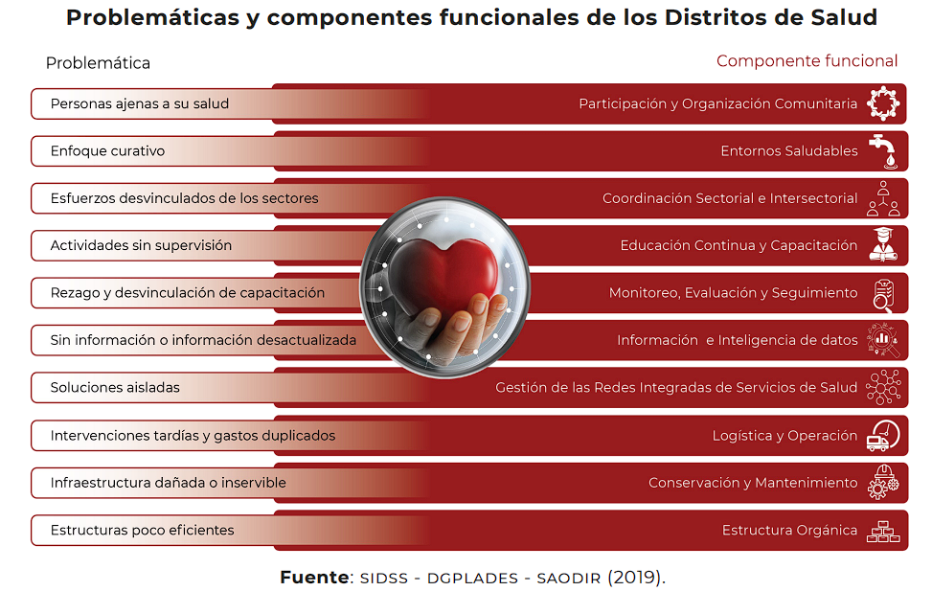

Ilustración 1 - comparación entre la problemática y el componente funcional en las operaciones de atención médica.

El gráfico anterior se menciona en el artículo de Administración y Organización de los Distritos de Salud (Secretaría de Salud, 2020), que identifica la problemática y la funcionalidad de respuesta a la que hace referencia, haciendo una interacción continua con su área respectiva.
1.- Requisito funcional
Tomando como referencia la problemática y las funcionalidades para el desarrollo de la aplicación móvil se necesita implementar la respuesta apropiada a las solicitudes que correspondan a las peticiones de los sectores de salud críticos con las áreas de especialización, es por ello que la organización debe de establecer parámetros que prioricen la atención oportuna con un tiempo de respuesta eficaz.

Coordinación sectorial e Intersectorial
Para dar cumplimiento con la protección de la salud se necesita salva guardar los principios éticos y morales en la ejecución médica, es por ello que se debe de garantizar la atención oportuna que garantice la calidad del servicio médico, esto puede llevar a dificultades, ya que la demanda de atención y tiempo de respuesta puede variar, dependiendo de la región donde se estén dando el servicio médico, tomando la descripción del artículo (Secretaría de Salud, 2020) que retoma los objetivos en la atención clínica menciona:
- Aumento de los puntos de acceso a los servicios sin importar el tipo de condición laboral.
- Mejorar el acceso a servicios de mayor complejidad;
- Uso racional y eficiente de los recursos disponibles;
- Diagnósticos oportunos y tratamientos precoces para mejorar la satisfacción de las personas con los servicios recibidos y para disminuir el tiempo de la enfermedad.
- Atención médica continúa desde la detección, diagnóstico, tratamiento, seguimiento, control y rehabilitación que las personas requieren para la protección de la salud;
- Rendición de cuentas con la participación de la población;
- Efectividad, eficacia y equidad en los servicios de salud.
2.- Requisito Funcional
Con base en esta información se incluye que las peticiones realizadas además de ser entendidas en tiempo y forma esta debe de llevar un control y seguimiento, aperturado el seguimiento de los casos con situación de gravedad a canalizarlos a área de atención con mayor complejidad. Si el caso lo requiere redirigir a los pacientes a otros hospitales que cuenten con el equipa miento necesario para su atención oportuna.
3. Requisito Funcional
Dado que cada solicitud aprobada debe ser ejecutada en un tiempo específico, es necesario llevar un control pos - atención el cual requiere necesariamente de las observaciones del profesional clínico, es por ello que en cada solicitud se requerirá de las observaciones y anotaciones del tratamiento, servicio, intervención, traslado, etc. de quien está solicitando el servicio, como los datos del paciente que recibirá la atención o intervención , aplicando el objetivo de Atención médica continua desde la detección, diagnóstico, tratamiento, seguimiento, control y rehabilitación que las personas requieren para la protección de la salud.
4. Requisito Funcional
Dentro de las actividades de gestión clínica y autorización de los protocolos de seguimiento en la autorización de los servicios de atención, se hace un registro con la información recapitulada de cada procedimiento el cual permite generar un historial clínico, estos registros permiten que los diagnósticos y tratamientos efectuados mejoren la calidad de vida de los pacientes, todos estos registrados en una bitácora de actividades, estos registros son de vital importancia para la medición de los índice de atención y las incidencias de morbilidad, causalidad y mortalidad de cierto grupo de individuos atendidos dentro de las instalaciones hospitalarias.

Ruta de atención Medica Continua
De acuerdo al artículo (Secretaría de Salud, 2020), la RAMC, se entiende como la trayectoria que recorre la persona a fin de obtener alguna o varias acciones de la atención médica, de acuerdo a su condición de salud, ya sea preventivas, curativas, de rehabilitación o paliativas a través de los diferentes niveles y sitios de atención del sistema de salud. Este es un instrumento de control y monitoreo de los recursos de salud que se efectúan dentro de las instituciones prestadoras de servicio de salud, esto permite dar certeza en la atención integral y continua a las personas.
5.- Requisito Funcional
Tomando en cuenta las acciones necesarias en la Ruta de Atención Medica Continua (RAMC), dentro de la aplicación móvil se establecen los criterios esenciales que identifica la especificación de los datos y la solicitudes que se abordarán como la toma de decisiones y planes de acción como protocolos a seguir para garantizar una respuesta inmediata en la atención de la salud, dentro de la gestión de las solicitudes se especificara con iconografías que permitan identificar las áreas de atención , servicio médico prestado, especialidad que atendió, laboratorio solicitante o laboratorio que ha prescrito, estudios de gabinete solicitados, personal de recursos humanos solicitante si es el caso, equipo médico o profesional de salud que expide la orden, registro de medicamentos administrados o solicitados, e insumos clínicos solicitados o para su redistribución dentro de las instalaciones clínicas.

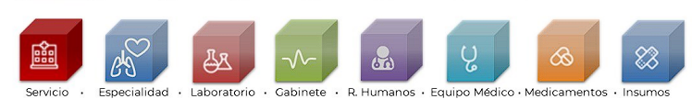
Ilustración 2. servicio que incorpora las operaciones de funcionalidad hospitalaria.

6.- Requisito Funcional
Para mejora en la calidad de experiencia de usuario y marcar indicativos dentro de las iconografías que resumen en su totalidad la descripción de las acciones a realizar, dentro de las sección de servicios, especialidad, medicamentos e insumos clínicos, se activarán a alertas de puntos críticos de atención para el área de Dirección General, dichas alertas permitirán la señalización de priorizar el nivel de solicitud evitando problemas futuros por una deficiencia en el control de actividades atendidas y pendientes, lo que evitara que se generen demoras y pérdidas de vidas humanas por falta de atención oportuna.

Logística y Operación
Dentro de la institución hospitalaria se considera la gestión de todas las acciones necesarias que garanticen la continuidad de sus operaciones y la existencia de reservas de insumos clínicos, como de tecnologías que permitan llevar a cabo las actividades de operación de los departamentos de atención médica. Las actividades logísticas conforman un subsistema que será enlace entre las unidades médicas en contacto con la persona usuario, las unidades administrativas y los proveedores, ya que todos los elementos se encuentran separados por el tiempo y la distancia. Por medio de la administración logística y la cadena de suministros se priorizará o suspenderán las actividades a realizar por las áreas de gestión hospitalaria.
7.- Requerimiento Funcional
Es importante especificar dentro del diseño de las alertas de la Aplicación por los departamentos de suministros clínicos, equipo médico como de especialista, se notifique dentro de la aprobación si existe el personal necesario para realizar una intervención quirúrgica, como el análisis de especialistas en cirugía que atiendan los inconvenientes de gravedad surgidas en las intervenciones, así de que se debe de agregar la las notificaciones de que existe el suficiente instrumental adecuado para la práctica de dicha intervención, al validarse la existencia de los elementos necesarios de las solicitud de intervención quirúrgica, el área de dirección general dará el visto bueno y pasara al área de quirófanos para su programación, al no cumplirse los criterios esenciales de la solicitud esta será invalidada y tendrá que ser solicitada de nuevo.
8.- Requerimiento funcional
Para la validación de los procesos de administración en la cadena de suministros de material quirúrgico como de medicamentos el área de dirección general solicitará al área de distribución los lotes necesarios para el periodo de operación solicitado anticipadamente, esto resguarda la perdida en las actividades y el tiempo de respuesta a emergencias, por lo que su aprobación estará supervisada con antelación ante cualquier emergencia suscitada en la población.

9.- Requisitos Funcionales
Dentro de la aplicación de la Dirección General hospitalaria se marcarán dentro de las solicitudes con prioridad los mínimos existentes y los mínimos máximos como alertas que señalen una anticipada deficiencia por loque dicha alerta permitirá mantener una comunicación constante con los departamentos de Farmacia intra Hospitalaria como la de insumos médicos en base a sus necesidades y así poder reabastecer suministros sin afectar la cadena de distribución dentro de las operaciones del hospital.

Conservación Y Mantenimiento
Las actividades relacionadas con la conservación y mantenimiento de infraestructura física en salud de acuerdo a la artículo (Secretaría de Salud, 2020), se entiende como el conjunto de actividades técnicas y administrativas a desarrollar en inmuebles, sistemas, instalaciones y equipos (médicos y no médicos), con la finalidad de que estos recuperen, mantengan y ofrezcan los productos y servicios para los cuales fueron diseñados originalmente, dentro de un marco de seguridad, continuidad, eficiencia y economía.
10.- Requerimiento Funcional
Dentro de las solicitudes con prioridad como consecuencia de la importancia que adquiere el enfoque de calidad en la atención de la salud, para proporcionar una prestación ininterrumpida de servicios o minimizar los paros no programados, preservar y optimizar la inversión en infraestructura en condiciones óptimas de operación. El área de dirección General Hospitalaria debe de marcar los tiempos programados para una revisión de la funcionalidad de cada sector, con la Aplicación Móvil se pretende acelerar la organización, ya que garantizará que todos los sectores involucrados estén reportando sus actividades dentro de la bitácora general de actividades en función de ello se puede verificar si existen alteraciones o señalamientos que indique una deficiencia en la prestación de servicios del hospital.

Innovaciones en gestión hospitalaria en México
(Secretaría de Salud, 2020)

Gestión y monitoreo de control de personal
En el artículo de la Secretaría de Salud (2020), se enfatiza la importancia del factor humano en la implementación de un hospital, destacando interrogantes clave como el perfil del personal necesario, la estructura organizativa óptima y el diseño de un organigrama efectivo para la coordinación de actividades. Además, se aborda la necesidad de definir procesos de reclutamiento y selección, así como la consideración de la contratación externa de recursos humanos para mejorar la atención. El artículo subraya que un cálculo preciso de la plantilla es esencial para el éxito institucional, alineando la contratación con la ocupación de camas y los servicios ofrecidos (pág. 47 - 52).
11.- Requerimiento Funcional (Recursos Humanos)
La aplicación permitirá a la Dirección General supervisar el control de recursos humanos. Deberá incluir alertas que notifiquen sobrecargas laborales o escasez de personal en áreas críticas, y facilitará que el personal encargado envíe solicitudes a la Dirección General para su análisis y aprobación.
12. Requerimiento Funcional (Monitoreo y Control de Personal)
El sistema deberá contar con una funcionalidad que permita a los departamentos enviar solicitudes a la Dirección General. Esta permitirá que se analicen y aprueben peticiones para asignar personal disponible a las áreas que lo requieran, en función de la demanda de atención médica en tiempo real.

Infraestructura y Sistemas de Información
Integración con Sistemas Hospitalarios:
- En el informe de la (Secretaría de Salud, 2020), se destaca la importancia de la integración de los sistemas de información hospitalarios para facilitar la toma de decisiones en la gestión de recursos, suministros y ocupación de camas. Este proceso es clave para asegurar que la Dirección General tenga acceso inmediato a la información crítica necesaria para la operación del hospital (pág. 53 - 58).
13.- Requerimiento Funcional (Integración con Sistemas Hospitalarios):
La aplicación deberá integrarse con los sistemas de información existentes del hospital, como el ERP, gestión de pacientes y sistemas de inventarios, para que la Dirección General pueda monitorear la disponibilidad de camas, equipos médicos y suministros en tiempo real a través de los departamentos a cargo (forma indirecta).
Gestión Centralizada de Información:
- El informe de la (Secretaría de Salud, 2020), también señala la necesidad de centralizar la gestión de información en el hospital, con un enfoque en paneles centralizados que permitan a la Dirección General supervisar el estado de los recursos y tomar decisiones basadas en datos precisos (pág. 59 - 64).
14.- Requerimiento Funcional (Gestión Centralizada de Información):
La aplicación proporcionará un panel centralizado para visualizar datos críticos como la ocupación de camas, el uso de recursos y el rendimiento de las áreas clave a través de solicitudes que hagan los departamentos encargados para su aprobación. También incluirá gráficos y reportes interactivos para facilitar la toma de decisiones.
Monitoreo en Tiempo Real de Indicadores Clave:
- Según el análisis presentado en la (Secretaría de Salud, 2020), es esencial el monitoreo constante de los indicadores clave del hospital para evaluar el desempeño y los niveles de atención médica en las diversas áreas del hospital (pág. 65 - 68).
15.- Requerimiento Funcional (Monitoreo en Tiempo Real de Indicadores Clave):
La aplicación deberá permitir el monitoreo en tiempo real de indicadores clave como el uso de equipos médicos, el rendimiento por área y los tiempos de espera de los pacientes a través de solicitudes que creen los departamentos para su análisis y a aprobación dirigida a Dirección General.
Coordinación entre Departamentos:
El estudio de la (Secretaría de Salud, 2020), subraya la importancia de una comunicación fluida entre departamentos críticos, sobre todo en situaciones de emergencia, para garantizar una respuesta oportuna y coordinada (pág. 73 - 78).
16.- Requerimiento Funcional (Coordinación entre Departamentos):
La aplicación facilitará la coordinación entre departamentos mediante notificaciones y alertas instantáneas, así como un sistema de mensajería interna para mejorar la comunicación en situaciones de emergencia.
Toma de Decisiones Basada en Datos:
- El informe destaca que las decisiones informadas y basadas en datos en tiempo real pueden marcar la diferencia en la eficiencia operativa del hospital (pág. 79 - 82).
17.- Requerimiento Funcional (Toma de Decisiones Basada en Datos):
La aplicación permitirá que la Dirección General tome decisiones basadas en datos en tiempo real, redistribuyendo los recursos y el personal según sea necesario.
Monitoreo de la Calidad de los Servicios:
- El control de calidad en los servicios hospitalarios es esencial para garantizar una atención eficiente y oportuna a los pacientes, como lo señala el estudio de la (Secretaría de Salud, 2020) (pág. 83 - 87).
18.- Requerimiento Funcional (Monitoreo de la Calidad de los Servicios):
La aplicación incluirá módulos que permitirán monitorear la calidad de los servicios, con indicadores como tiempos de espera y satisfacción del paciente, para optimizar la atención médica.
Cumplimiento Normativo:
- Cumplir con las normativas de salud es una prioridad para cualquier institución hospitalaria, según el informe de la (Secretaría de Salud, 2020) (pág. 88 - 90).
19.-Requerimiento Funcional (Cumplimiento Normativo): La aplicación deberá generar informes automáticos que verifiquen el cumplimiento de las normativas de salud y estarán disponibles para auditorías por parte de entidades reguladoras.
12. Mantenimiento Preventivo de Equipos Médicos:
- El mantenimiento preventivo de los equipos médicos es clave para asegurar que estos se encuentren en correcto funcionamiento, según se menciona en el informe de la (Secretaría de Salud, 2020) (pág. 96 - 99).
20.- Requerimiento Funcional (Mantenimiento Preventivo de Equipos Médicos):
La aplicación monitoreará el estado de los equipos médicos y generará notificaciones para realizar el mantenimiento preventivo y así sea fácil informar a dirección general para que haga las acciones correspondientes, garantizando su disponibilidad cuando se necesiten.

Requerimientos no funcionales

Infraestructura Tecnológica para el Desarrollo de la Aplicación:
En el artículo de la Secretaría de Salud, se subraya la importancia de contar con una infraestructura tecnológica robusta que permita la integración eficiente entre sistemas hospitalarios y aplicaciones externas. Este enfoque facilita la interoperabilidad y asegura la integridad de los datos compartidos.

- Requerimiento No Funcional (Base de Datos)
La base de datos será desarrollada siguiendo los modelos compatibles con la estructura de FastAPI, garantizando la migración de datos configurados y evitando la pérdida de información. Además, se mantendrá la consistencia en las tablas a través de procesos de validación automatizados.
- Requerimiento No Funcional (Seguridad de la Información)
Toda la información consultada desde la base de datos será gestionada de forma segura utilizando credenciales cifradas mediante MySQL y Navicat. Esto permitirá garantizar la integridad y confidencialidad de los datos almacenados.
- Requerimiento No Funcional (Rutas de API)
El sistema contará con un API desarrollado en FastAPI que enlazará los datos almacenados en la base de datos. Las rutas estarán organizadas por módulos específicos, documentadas adecuadamente, y configuradas para cumplir con los estándares de rendimiento y seguridad.
- Autenticación y Control de Accesos:
El informe de la Secretaría de Salud, menciona que la autenticación de usuarios es un componente esencial en la gestión hospitalaria, ya que asegura que los sistemas sean utilizados únicamente por personal autorizado, evitando brechas de seguridad.
- Requerimiento No Funcional (Autenticación de Usuarios)
La aplicación implementará autenticación mediante OAuth 2.0 para validar credenciales de acceso. Se utilizará el API de Google Developer para gestionar las credenciales de inicio de sesión y garantizar un acceso seguro al sistema.

- Requerimiento No Funcional (Gestión de Permisos)
El acceso al API estará limitado a usuarios con privilegios específicos. Las acciones como consultas, modificaciones o eliminaciones de datos serán realizadas únicamente por personal autorizado, según los permisos asignados.
- Gestión de Estilos y Experiencia de Usuario:
El diseño de interfaces accesibles y uniformes es clave para garantizar una experiencia de usuario eficiente, como lo destaca el análisis de la Secretaría de Salud. Este enfoque asegura que las plataformas tecnológicas sean intuitivas y fáciles de usar para todos los usuarios.
- Requerimiento No Funcional (Diseño de Estilos)
El diseño visual de la aplicación será gestionado con Bootstrap y Tailwind CSS, siguiendo una paleta de colores institucional y un diseño centrado en la accesibilidad.
- Requerimiento No Funcional (Buscador de Datos)
El sistema contará con un buscador integrado en el menú principal, el cual permitirá filtrar parámetros específicos y devolver resultados relevantes a las consultas realizadas.
Gestión Centralizada de Datos y Versiones:
En el informe de la Secretaría de Salud, se menciona que una gestión centralizada de datos y un control estricto de versiones son esenciales para evitar errores en la operación de sistemas hospitalarios.
- Requerimiento No Funcional (Control de Versiones)
El desarrollo del sistema incluirá documentación detallada de los procedimientos implementados, con un control de versiones para facilitar su mantenimiento y evolución a futuro.
- Requerimiento No Funcional (Variables de Entorno)
Las variables de entorno utilizadas en el desarrollo estarán protegidas y seguirán estándares de seguridad para evitar exposiciones de credenciales relacionadas con bases de datos, rutas API y almacenamiento en la nube.

Diseño del Proyecto

Diagramas de caos de uso
Este informe detalla el flujo de trabajo hospitalario centrado en la Dirección General, que coordina diversos actores y procesos críticos dentro de la institución. El diagrama describe cómo se relacionan estos actores en los distintos casos de uso, destacando el papel del Comité de Trasplantes, la gestión de recursos, la seguridad del paciente, y la administración financiera.
ilustración 3 - diagrama de caso de uso de dirección general.
Explicación de los componentes que vemos en el diagrama:
- Sistema: Es el conjunto de funcionalidades que ofrece el hospital (o la aplicación). Se representa dentro del rectángulo grande que encierra los casos de uso.

- Actores: Son los usuarios o sistemas que interactúan con el sistema. En este caso, hay dos actores representados por figuras humanas fuera del sistema. Los actores pueden ser, por ejemplo:
- Dirección General: Supervisa el funcionamiento general del hospital y los casos de uso más críticos, tomando decisiones estratégicas.
- Sub-Dirección Médica: Se encarga de la coordinación médica y los servicios de apoyo.
- Sub-Dirección Administrativa: Maneja los recursos financieros y materiales necesarios para el funcionamiento hospitalario.
- Comité de Trasplantes: Encargado de la evaluación y programación de los trasplantes de órganos.
- Jefaturas de Enfermería: Supervisan y coordinan los servicios de enfermería relacionados con los pacientes en diferentes fases del tratamiento.
- Pacientes: Los receptores de los servicios médicos, tanto en procedimientos quirúrgicos como en atención postoperatoria.
- Médicos y Personal de Salud: Incluye a los médicos especialistas y otros profesionales de la salud que participan en los procedimientos médicos.
- Personal Administrativo: Encargado de la gestión operativa del hospital, incluyendo la gestión de pacientes, recursos y procesos.

- Casos de Uso Principales:
Gestión del Comité de Trasplantes:
- Descripción: El Comité de Trasplantes coordina todas las actividades relacionadas con los trasplantes de órganos. Este proceso incluye la evaluación de donantes y receptores, programación de cirugías, y la coordinación con las diferentes áreas médicas y administrativas.
- Relación con actores:
  - La Dirección General supervisa y aprueba las decisiones críticas del Comité.
  - El Personal Médico ofrece evaluaciones clínicas necesarias para determinar la viabilidad de los trasplantes.
  - El Personal Administrativo apoya en la programación y asignación de recursos.
Autorización y Gestión Financiera:
- Descripción: La Dirección General, junto con la Sub-Dirección Administrativa, se encarga de autorizar los recursos financieros para los trasplantes. Esto incluye la validación de seguros y la gestión de costos hospitalarios.
- Relación con actores:
  - Dirección General toma decisiones finales sobre la asignación de fondos.
  - El Personal Administrativo gestiona los costos y asegura la viabilidad financiera del proceso.
  - Los Pacientes interactúan con este proceso para asegurar que su trasplante esté cubierto financieramente.
Sistema de Admisión de Pacientes:
- Descripción: Este sistema gestiona el ingreso de pacientes al hospital, ya sea para procedimientos de trasplante o para otros tratamientos. Incluye la recopilación de datos médicos y administrativos.
- Relación con actores:
  - La Sub-Dirección Médica coordina el ingreso y los informes médicos de los pacientes.
  - El Personal Administrativo gestiona la información relacionada con el historial médico y los datos de los pacientes.
  - Los Médicos y Enfermeras colaboran para dar seguimiento a los pacientes ingresados.
Manejo de Recursos Hospitalarios:
- Descripción: La Sub-Dirección Administrativa y el Comité de Trasplantes coordinan la disponibilidad de quirófanos, medicamentos y otros recursos críticos para asegurar que los procedimientos quirúrgicos se realicen a tiempo.
- Relación con actores:
  - La Sub-Dirección Administrativa gestiona los recursos materiales (quirófanos, insumos médicos).
  - El Comité de Trasplantes se asegura de que los recursos estén disponibles para las cirugías.
  - Enfermería y Médicos utilizan estos recursos durante los procedimientos quirúrgicos.
Seguridad del Paciente y Validación de Procesos:
- Descripción: Este proceso asegura que todas las medidas de seguridad se cumplan durante las operaciones, así como el seguimiento de los pacientes postoperatoriamente. Involucra auditorías internas y controles de calidad.
- Relación con actores:
  - La Dirección General y la Sub-Dirección Médica aseguran el cumplimiento de los estándares de seguridad.
  - El Personal Médico es responsable de implementar las medidas de seguridad durante las cirugías.
  - Enfermería asegura que los pacientes estén estables y bien cuidados en el proceso postoperatorio.

Flujo de Trabajo:
- Planificación Inicial:
  - La Dirección General establece las políticas y directrices para los trasplantes, coordinando con las Sub-Direcciones Médica y Administrativa.
- Evaluación y Preparación:
  - El Comité de Trasplantes evalúa a los donantes y receptores en colaboración con los Médicos Especialistas.
  - Se asegura que los recursos estén disponibles mediante la Sub-Dirección Administrativa.
- Autorización y Ejecución:
  - La Dirección General autoriza los recursos financieros y operativos necesarios.
  - El Personal Médico realiza el procedimiento quirúrgico, apoyado por Enfermería y otros Servicios de Apoyo.
- Seguimiento y Seguridad:
  - Tras la cirugía, el Personal de Enfermería asegura el seguimiento postoperatorio de los pacientes.
  - Se realizan validaciones de los procesos por parte del Departamento de Calidad para garantizar la seguridad del paciente.

Conclusión:
El diagrama de caso de uso refleja un hospital bien organizado, donde la Dirección General juega un papel clave en la supervisión, mientras que los actores médicos y administrativos colaboran estrechamente en la ejecución de trasplantes y la seguridad del paciente. La interrelación entre los actores asegura que se mantenga un flujo eficiente de trabajo, desde la evaluación hasta la ejecución de los trasplantes.

Contexto del negocio
La gestión de un hospital abarca múltiples sectores de la población, y el enfoque en servicios de alta calidad suele estar reservado para los hospitales privados. En este sector, a través de cuotas trimestrales, seguros o planes anuales, los hospitales están obligados a ofrecer servicios con los más altos estándares de calidad. Sin embargo, como se mencionó previamente, el mercado objetivo de estos servicios está limitado por el poder adquisitivo de sus clientes. En consecuencia, la demanda de servicios en hospitales privados no es tan elevada como en el sector público, donde la atención se brinda a un mayor volumen de pacientes.

En el sector público, el nivel de atención está determinado por la capacidad del hospital para atender a un gran número de pacientes, ofreciendo una gama de servicios amplia. Esto incluye la atención a derechohabientes inscritos en el Seguro Social Nacional (SSN), así como la atención de consultas internas y externas. Además, los hospitales públicos tienen el compromiso de atender a aquellos que son canalizados desde otras unidades médicas conectadas a la misma red del seguro social. No obstante, la atención oportuna puede complicarse por la existencia de documentación excesiva y procesos burocráticos que retrasan la atención de pacientes con enfermedades crónicas y degenerativas. Además, la falta de capacitación adecuada del personal puede llevar a la negligencia en el servicio y el manejo de la información de los pacientes.

Los hospitales públicos también suelen estar involucrados en campañas gubernamentales y comunitarias, promoviendo visitas a la comunidad a través de iniciativas como campañas de vacunación, donación de sangre, prevención de enfermedades crónicas, y concienciación sobre enfermedades de transmisión sexual. El sector privado participa en estas campañas al donar material médico y aliarse con las autoridades para mejorar la calidad de vida de las personas más vulnerables. Sin embargo, atender a toda la población vulnerable puede ser un desafío, debido a la gran demanda de servicios médicos de calidad.

En cuanto a los hospitales públicos, estos son administrados por el gobierno, que se encarga de suministrar el material clínico y quirúrgico necesario para la operación y atención de pacientes. No obstante, a menudo se generan desequilibrios en la gestión de los recursos debido a una falta de control adecuado, lo que afecta la eficiencia del servicio. En algunos casos, los médicos, en un esfuerzo por brindar atención de calidad, recurren a comprar insumos por su cuenta. Este problema se deriva de la mala administración de los recursos y la falta de un sistema eficiente que gestione las solicitudes y los suministros hospitalarios.

El sector privado, por otro lado, es financiado por aseguradoras y empresas bancarias, que promueven la contratación de servicios médicos mediante seguros y planes de cobertura. Estas entidades mantienen una relación de "ganar-ganar" con sus clientes, utilizando medios masivos de comunicación para promocionar sus servicios. En algunos casos, realizan actos de responsabilidad social, creando fundaciones para captar donativos y apoyar a personas vulnerables. Estas fundaciones a menudo se especializan en áreas como el tratamiento de enfermedades crónicas (por ejemplo, el cáncer) o de enfermedades de transmisión sexual (como el VIH), buscando mejorar la relación entre el hospital y la comunidad.

En el sector público, las reglas son más estrictas. La operación de los hospitales está sujeta a planeación estratégica basada en estudios epidemiológicos, que identifican las áreas de atención prioritarias. Los pacientes con enfermedades crónicas, adicciones u otros problemas de salud graves son canalizados a áreas especializadas para recibir tratamiento. Sin embargo, debido a la alta demanda, los tiempos de espera pueden ser prolongados. Las autoridades estatales y federales revisan constantemente el funcionamiento del sistema y la gestión de sus procesos.

El cumplimiento de normas estrictas, como las NOM 035 SSA3 2012 y NOM 027 SSA3 2013, es fundamental para la operación de los hospitales públicos. Estas normas establecen los procedimientos para la recolección, procesamiento y divulgación de información en salud, así como los criterios para la atención en servicios de urgencias.

El financiamiento en el sector público está vinculado al presupuesto federal anual, lo que significa que las actualizaciones en infraestructura y servicios dependen de asignaciones presupuestarias anuales o bimestrales. Sin embargo, estas actualizaciones suelen ser insuficientes para satisfacer la demanda creciente. Por ello, es necesario optimizar los procesos de gestión, tales como el manejo de inventarios, documentación y expedientes médicos, gestión de personal y administración de medicamentos. Un sistema digital eficiente que conecte en tiempo real a todas las áreas del hospital podría mejorar significativamente la atención al paciente, asegurando que la información esté debidamente protegida y disponible solo para el personal autorizado.

Finalmente, es crucial implementar medidas robustas de seguridad informática, protegiendo los datos confidenciales de los pacientes mediante encriptación y asegurando que solo el personal autorizado tenga acceso a la información. La implementación de este nivel de seguridad dependerá de las políticas y regulaciones vigentes, pero es esencial para garantizar la privacidad y protección de los datos sensibles.

Organización de la Empresa
Cada una de las unidades clínicas que dan servicio están sujetas a una estricta organización que las sujeta a brindar un servicio eficiente, es por ello que el modelo que se seguirá está en base al sistema de gestión de servicio público de tercer nivel de atención médica, la cual aborda una amplia gama de servicios de atención.

Todas las instituciones públicas como privadas cuentan con una dirección general que administra y supervisa el ejercicio dentro del trabajo diario de sus centros de atención, es por ello que la organización está establecida para otorgar y organizar los servicios integrales que ejerce cada departamento a su cargo. Siendo la cabeza, la Dirección General se encargará de supervisar y atender las necesidades de los departamentos que integra la unidad médica, como primera instancia se encuentra la junta de gobierno, encargada de mantener y ejecutar la idealización de una atención oportuna para los derechohabiente poniendo en primer lugar buscar las mejores soluciones que puedan salvaguardar la vida preservando la salud como prevención oportuna, por lo que considera de ejecutar y organizar los planes de acción para la mejora de la comunidad, aquí se establecen las políticas y las normas, además de integrar la misión y la visión que la unidad medica proyecta para el futuro.

Dentro de la estructura Organizacional de la dirección general se toman todas las decisiones que ayuden a mejorar la atención médica, a qui se integra la dirección de cada uno de los departamentos, creando una comitiva estructurada para la toma de decisiones de alto impacto para toda la unidad médica, a nivel institucional su estructura es la que organiza en cierta medida como se solventarán las demandas correspondientes a cada departamento.

Ya que las decisiones de mayor peso son una gran responsabilidad en un hospital, se integra un comité de trasplantes que junto a la dirección de alta especialidad como comité legal realizan y priorizan la candidatura a personas que necesitan de estos tratamientos delicados, por lo que se maneja una responsabilidad enorme dentro de este comité.
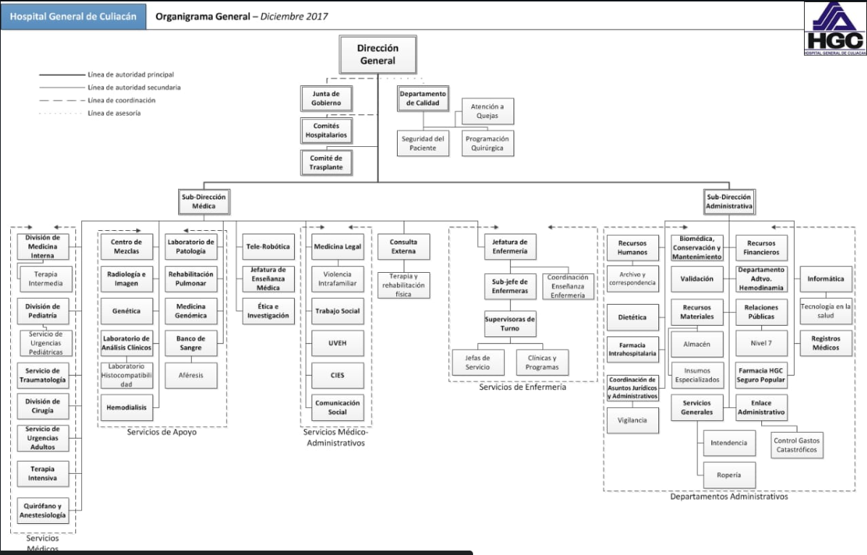
Ilustración 4 – organigrama del hospital general de culiacan.

Áreas Hospitalarias Involucradas
Dentro de lo que se destaca de la organización en la estructura de la dirección general se tiene el departamento de seguimiento de calidad que vigila cada uno de los procesos llevados a cabo como la atención a quejas y demandas, salva guardado de datos confidenciales de los pacientes como de archivos clínicos, y la programación y aprobación de intervenciones quirúrgicas. Dado a la descripción anterior esta es la cabecera del hospital, de aquí se divide en dos ramales principales que son la Sub dirección Médica y Sub Dirección Administrativa. La primera engloba todos los servicios que se ejercen para la práctica médica profesional, mientras la segunda se encarga de administrar los procesos que se llevan a cabo dentro del hospital tanto como internos como externos.
ilustración 5 - estructura funcional de la dirección general.

Siendo más preciso, las áreas medicas están subdivididas en servicios integrales, la primera línea se enfoca en los servicios médicos de primer nivel de atención a los derecho habientes, entre ellos se encuentra la división de medicina interna, conectada con la terapia intermediaria como subnivel de atención de este departamento, como segundo ramal se cuenta a atención pediátrica que se enfoca a la atención de niños y adolescente con un ramal de servicio de urgencias pediátricas de especialidad, como tercer ramal se encuentra la atención de traumatología y servicios de radiología, aquí se incluye también dentro de los ramales la división de la organización de cirugías rutinarias, junto a la atención de urgencias geriátricas, y tratamiento a pacientes de terapia intensiva, como salas de operaciones y departamentos de intervenciones quirúrgicas.
Ilustración 6 – servicios médicos del hospital general de Culiacán
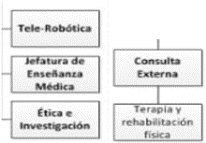
El siguiente modulo administra los servicios de apoyo que son departamentos que se encargan del análisis exhaustivo de estudios y pruebas esenciales para un mejor pronostico clínico en el diagnostico oportuno como lo son departamentos de análisis patológico, estudios genómicos, banco de sangre, laboratorio de estudio de histocompatibilidad, estudios hemáticos y hemodiálisis, laboratorio de estudios generales de análisis clínicos, como la toma de estudios de radiología e imagenología clínica.
Dentro de la sub dirección Médica existen departamentos que conectan directamente a esta sección, siendo el área de Tele-robotica para la investigación e implementación de procedimientos clínicos como la rama de investigadores del área médica que engloban protocolos de investigación y participación en la mejora de la rama de salud, como también la enseñanza clínica a estudiantes del área médica para realizar prácticas profesionales, la subdirección es la encargada directamente de canalizar el flujo de la atención de los pacientes ambulatorios para la consulta médica como canalizar los hacia otra áreas de atención medica que necesiten de una consulta externa como terapias adicionales que mejoren su calidad de vida.
ilustración 7 - servicios de apoyo en el hospital general de culiacán.
Ilustración 8 - servicios de relación en el hospital general de culiacán.
Para un mejor orden de la legalidad del servicio y casos de estudio clínico se encuentra el área de Servicios Médicos Administrativos que canaliza los casos de acuerdo a la asignación legal correspondiente, tratando de buscar las mejores soluciones que ayuden a mejorar la calidad de vida de quien está involucrado en actos de legalidad de acuerdo al rubro de gravedad de su situación física. Integrando en primer plano el área de medicina legal, conectada directamente a la atención de victimas de violencia intrafamiliar, esta dependencia canaliza los casos con el área de trabajo social para la ejecución de las acciones legales, también se encuentra la unidad de vigilancia Epidemiológica hospitalaria (UVEH), que implementará los planes de acción en caso de requerir una intervención mayor y mejora de casos especiales o de índole delicada que perjudique la salud poblacional. Junto a las instituciones de investigación clínica el Centro de Investigación Epidemiológica de esta unidad, se encargarán de seguir los protocolos de seguridad en caso de contingencia sanitaria. También dentro de este departamento se encuentra el área de comunicación social, que se encargará de publicar campañas y servicios a implementar dentro de la unidad médica.
Ilustración 9 - servicios médicos del hospital general de culiacán.

La Subdirección Medica también respalda el área de servicios de Enfermería coordinando su personal interno dentro de las áreas de atención de especialización clínica organizando su plan de trabajo, la Jefatura de Enfermería organizará su subdepartamentos en cabezas de mando al igual a la capacitación de personal de enfermería en formación, se encargara de turnar a su personal mediante roles específicos dando respuesta oportuna a las demandas de los pacientes y como apoyo altamente calificado al personal médico.
Ilustración 10 - servicios de enfermería del hospital general de culiacán.
La subdirección de Administración es un ramal con una organización que administra los recursos y actividades que giran en torno al hospital, dividida en departamentos documenta los procesos y protocolos a seguir para su ejercicio, involucrando principalmente el área de recursos humanos encargada de la administración del personal que labora en todas las áreas del hospital llevando y registrando en el área de almacenamiento de información útil para los datos históricos de sus empleados. Se encuentra el área de dietética que lleva los registros de nutrición de pacientes y los tratamientos administrados para la mejora de su condición. Se Encuentra el área de Farmacia que administra y suministra los medicamentos para las áreas requeridas y a los pacientes que lo necesitan. Se encuentra el área de asuntos legales y jurídicos que supervisan las actividades realizadas de acuerdo a las normativas y legalidades de los procedimientos médicos ejercidos dentro de la instalación hospitalaria junto al departamento de vigilancia y seguridad supervisan el orden y correcta ejecución de las actividades clínicas.
ilustración 11 – departamento administrativos del hospital general de culiacán.

La colaboración de departamentos es esencial para una operación optimizada, es por ello que la organización dependerá la aprobación de ciertos sectores de acuerdo a la prioridad de las demandas y las necesidades a atender para una mejora del servicio, tal es el caso de la supervisión de los recursos financieros que equipará a los sectores con mayor prioridad, junto al área de recursos materiales y la de validación operarán en conjunto, y se dará mantenimiento a las instalaciones de acuerdo a los periodos establecidos por las normativas por el estado, todos los recursos disponibles y surtidos deben de ser inventariados y almacenados en perfecto estado para su uso en el hospital, así se asegura que se brinda servicio de calidad con une equipamiento de tercer nivel de atención médica.

Las relaciones publicas con los sectores involucrados permitirán tanto la activación de la materialización del hospital como la entrada de nuevas tecnologías de uso médico, y relaciones públicas con personal de alta especialización con otros hospitales del país, lo que abrirá al sector público y privado una seguridad de que los procedimientos médicos cumplen con los estándares de calidad y servicio.

Para la operación del hospital es imprescindible el departamento de intendencia y ropería, siendo aplicando las metodologías de asepsia calificada para las actividades clínicas y quirúrgicas que son esenciales en la operación del hospital.

El área administrativa cuenta con el área de informática y aplicación tecnológica en la salud operando en manera conjunta para brindar un servicio médico de calidad para los usuarios del hospital. Dentro de la administración del hospital es fundamental llevar un registro de todos sus derechos habientes e intervenciones y procedimientos que se han llevado, por lo que cada paciente tendrá un registro de las actividades clínicas y procedimientos que se han administrado para mejorar la calidad de vida.

Proceso De Negocio
Anterior mente se ha comentado de manera general como esta organizada la operación del servicio médico, al entender que cada sector lleva un mando de responsabilidad y actividades específicas, es por ello que se abordará solo en las actividades operativas que se ejecutan dentro de la dirección general del hospital, siendo la cabeza central que administra en conjunto todos los departamentos que involucra las actividades clínicas ejercidas, se especializa en generar datos que aprueben y avalen todos los procedimientos que se ejecutan en las instalaciones.

Dentro de los parámetros operacionales del hospital se mencionarán algunos procedimientos que permiten hacer una correcta dirección.

Maquetación y Bocetos

Vista de Carga


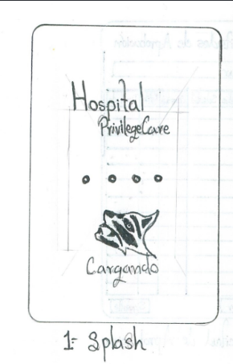

ilustración 12 – vista de carga (wireframe)
B)
ilustración 13 – vista de carga (mockup).
C)
ilustración 11- vista de carga (sketch).
A)

- La propuesta en el diseño de la aplicación ejemplifica una carga previa momentánea, esta se activa inmediatamente al dar apertura a la aplicación permitiendo cargar todos los elementos necesarios para la funcionalidad de la aplicación.

- El diseño inicial del wireframe para la pantalla de carga se centra en mantener la simplicidad y resaltar el logotipo del hospital y el de los creadores en una posición central. Incluye un texto breve de bienvenida justo debajo del logotipo y un indicador de carga en la parte inferior para informar al usuario sobre el progreso. Aunque el wireframe no utiliza colores finales, se emplea un fondo neutro (gris claro) para marcar las áreas de diseño clave. Los elementos importantes, como el logotipo y el indicador de carga, están delineados en líneas negras.

- El diseño final para la pantalla de carga incluye un fondo blanco con el logotipo del hospital en tonos azul y verde pastel, colores que representan la confianza y la salud. El indicador de carga se transforma en una animación sutil en azul oscuro, mostrando profesionalismo y dinamismo.
Colores del Mockup:
- Fondo: Blanco puro para transmitir limpieza y profesionalismo.
- Logotipo: Azul celeste y verde pastel.
- Indicador de carga: Azul oscuro, con animación en tonos degradados
ilustración 12 – vista de carga (wireframe)
B)
ilustración 13 – vista de carga (mockup).
C)
ilustración 11- vista de carga (sketch).
A)
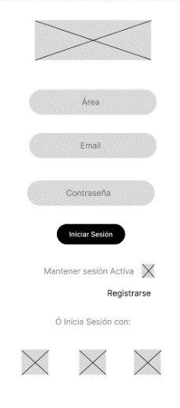
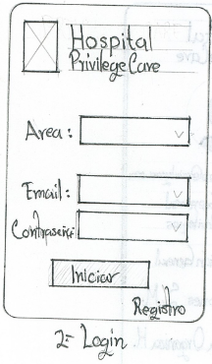

Sketch | Wireframes | Mockups
Vista de Carga
ilustración 12- vista de carga (sketch). | ilustración 13 – vista de carga (wireframe) | ilustración 14 – vista de carga (mockup).
La propuesta en el diseño de la aplicación ejemplifica una carga previa momentánea, esta se activa inmediatamente al dar apertura a la aplicación permitiendo cargar todos los elementos necesarios para la funcionalidad de la aplicación. | El diseño inicial del wireframe para la pantalla de carga se centra en mantener la simplicidad y resaltar el logotipo del hospital y el de los creadores en una posición central. Incluye un texto breve de bienvenida justo debajo del logotipo y un indicador de carga en la parte inferior para informar al usuario sobre el progreso. Aunque el wireframe no utiliza colores finales, se emplea un fondo neutro (gris claro) para marcar las áreas de diseño clave. Los elementos importantes, como el logotipo y el indicador de carga, están delineados en líneas negras. | El diseño final para la pantalla de carga incluye un fondo blanco con el logotipo del hospital en tonos azul y verde pastel, colores que representan la confianza y la salud. El indicador de carga se transforma en una animación sutil en azul oscuro, mostrando profesionalismo y dinamismo.  Colores del Mockup:  Fondo: Blanco puro para transmitir limpieza y profesionalismo.  Logotipo: Azul celeste y verde pastel.  Indicador de carga: Azul oscuro, con animación en tonos degradados.
Vista de Inicio de sesión
ilustración 15 – vista de inicio de sesión (sketch). | Ilustración 16 – vista de inicio de sesión (wireframe). | 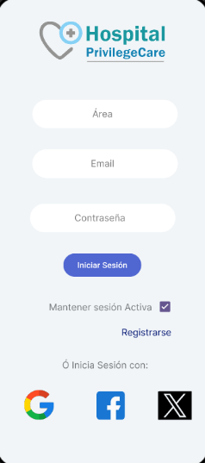  Ilustración 17 - vista de inicio de sesión (mockup).
La vista de inicio secundaria permite realizar el logue correspondiente del usuario, sin embargo, se abordará en el diseño la discusión si se le sugiere al usuario dejar su inicio de sesión activa o que introduzca datos de validación en la apertura de las funciones del sistema. | El wireframe para la pantalla de inicio de sesión está diseñado para ser funcional y directo. Contiene campos para usuario y contraseña, un botón para iniciar sesión y enlaces adicionales como "¿Olvidaste tu contraseña?" o "Registrarse". La disposición de los elementos prioriza la facilidad de uso y la accesibilidad. Se emplean bloques grises para representar campos de entrada y botones, mientras que las líneas negras delimitan las áreas de interacción. | El mockup muestra un diseño minimalista con campos de entrada definidos y un botón llamativo para iniciar sesión. Se añaden iconos discretos junto a cada campo, indicando su función, tecnologías con las cuales podrás logearte, y se usa un estilo visual que refuerza la confianza del usuario.  Colores del Mockup:  Fondo: Degradado azul cielo a blanco.  Campos de texto: Fondo blanco con bordes grises claros.  Botones: Azul oscuro con texto blanco.
Vista de registro de personas
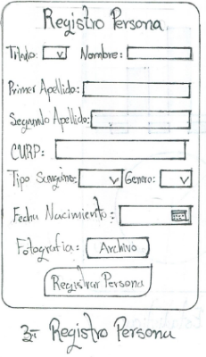  ilustración 18 - vista de registro de personas (sketch). | 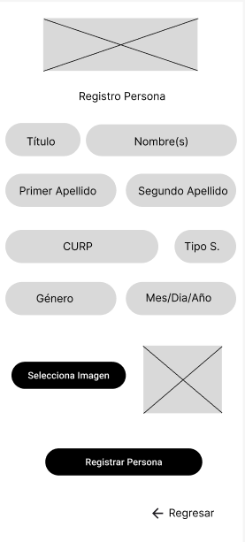  ilustración 19 - vista de registro de personas (wireframe). | 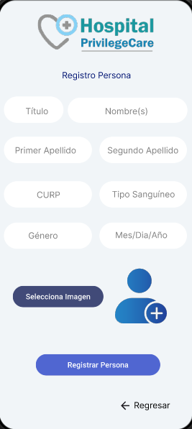  ilustración 20 - vista de registro de personas (mockup).
Se necesita un registro previo existente para dar apertura a los permisos por lo que el usuario podrá registrarse a la plataforma con el llenado de sus datos personales, los cuales se resguardarán por el sistema. | El wireframe para el registro muestra un formulario básico dividido en secciones con indicadores de progreso. Se añaden iconos representativos junto a los campos importantes para mejorar la comprensión del usuario. Se utiliza un fondo blanco con divisores grises y líneas negras para estructurar los campos. Los botones están delineados en negro para destacarlos visualmente. | El diseño del mockup presenta un formulario limpio y estructurado. Se incluyen indicadores visuales para procesos, como una barra en color azul. Los iconos tienen un diseño moderno que facilita la interacción visual del usuario.  Colores del Mockup:  Fondo: Blanco.  Bordes: Gris claro para los campos de texto.  Botones: azul con texto blanco.
Vista principal conforme al rol del usuario
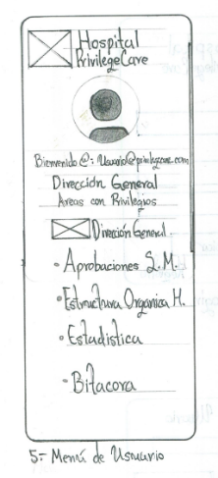  ilustración 21 - vista principal conforme al rol del usuario (sketch). | 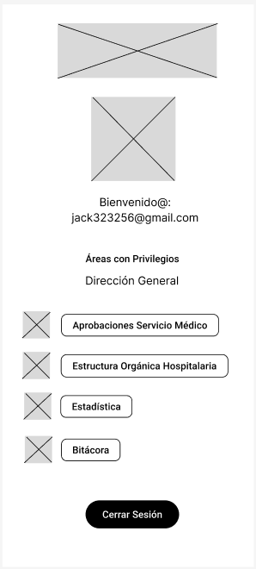  ilustración 22 - vista principal conforme al rol del usuario (wireframe). | 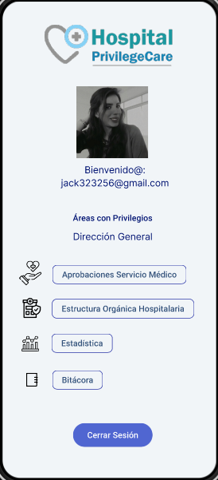  ilustración 23 - vista principal conforme al rol del usuario (mockup)
Al existir un registro válido el sistema apertura la información disponible por parte del usuario asignado, en esta vista aparecerá la imagen del usuario con privilegios como las áreas correspondientes para su interacción con los servicios disponibles. | El diseño inicial organiza los accesos principales del usuario en función de su rol. Incluye un menú superior con nombre y rol del usuario, accesos directos en forma de tarjetas o botones principales, y un menú inferior para cerrar sesión.  Colores del Wireframe:  - El wireframe emplea tonos grises neutros para los botones y divisores, con líneas negras para estructurar las áreas clave. | El diseño final utiliza un esquema limpio y jerarquizado, con un fondo en degradado azul cielo a blanco. Los accesos principales están resaltados en tarjetas con bordes suaves y colores diferenciados para cada sección.  Colores del Mockup:  Fondo: Degradado azul cielo a blanco.  Botones: Azul oscuro con texto blanco.  Tarjetas: Tonos pastel según la función (azul y verde).
Vista de solicitudes de aprobación
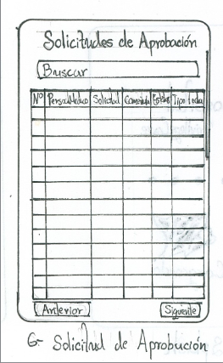  ilustración 24 - vista de solicitudes de aprobación (sketch). | 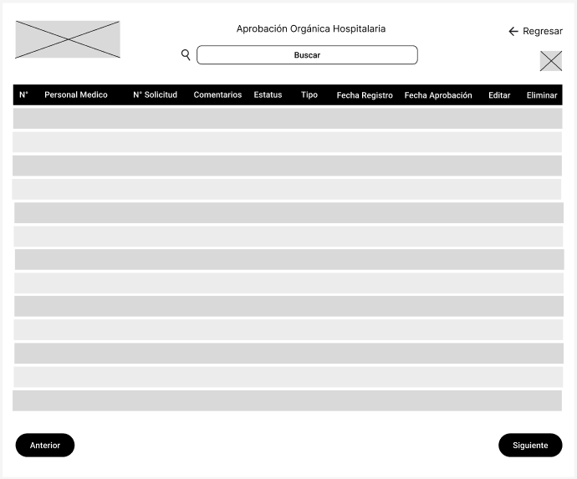  ilustración 25 - vista de solicitudes de aprobación (wireframe). | 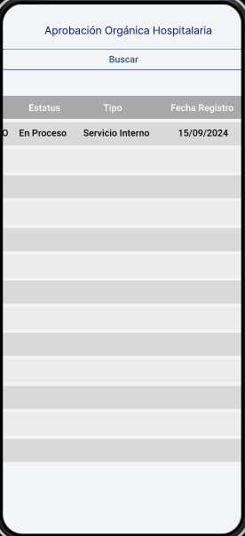  ilustración 26 - vista de solicitudes de aprobación (mockup).
La vista de solicitudes registrará toda la información necesaria que se requiere para que se asignen los permisos necesarios para la resolución de cada solicitud por los departamentos aledaños a la institución. | Se muestran las solicitudes pendientes en formato de lista, cada una acompañada de un ícono de estado pudiendo ahí mismo aprobar o rechazar. Los detalles de cada solicitud se despliegan al seleccionarla.  Colores del Wireframe:  Tonos neutros para las solicitudes y divisores grises para separar los elementos de la lista. | Incluye íconos en colores claros para cada estado de la solicitud. La lista desplegable tiene la acción (aprobar/rechazar) están destacados con iconos que se pueden distinguir respectivamente.  Colores del Mockup:  Fondo: Blanco.  Texto: Negro.  Botones: Verde para aprobar y rojo para rechazar.
Vista de monitorización de actividades
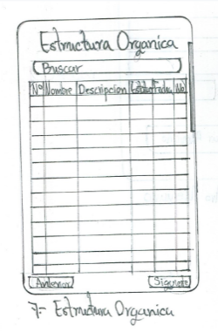  ilustración 27 - vista de monitorización de actividades (sketch). | ilustración 28 - vista de monitorización de actividades (wireframe). | 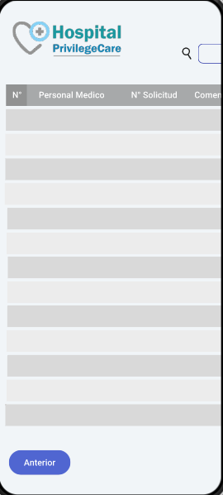  ilustración 29 - vista de monitorización de actividades (mockup).
La estructura orgánica organiza la distribución de los departamentos hospitalarios y monitoriza permanentemente sus actividades por lo que la dirección general podrá hacer los cambios correspondientes de acuerdo a los criterios que su gestión requiera. | Presenta una tabla con información sobre las actividades en curso, incluyendo columnas como fecha, responsable y estado. Se incluye un filtro de búsqueda en la parte superior para buscar actividades específicas.  Colores del Wireframe:  Fondo blanco con divisores grises claros para las filas de la tabla. | La tabla es organizada y visualmente clara, con filas alternadas en gris claro y blanco. Los filtros están en la parte superior en cajas resaltadas.  Colores del Mockup:  - Fondo: Blanco con filas alternadas en gris claro.  - Texto: Negro con iconos en azul para detalles.
Vista de información estadística representado en graficas
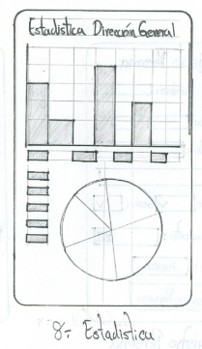  ilustración 30 - vista de información estadística representada en gráficas (sketch). | 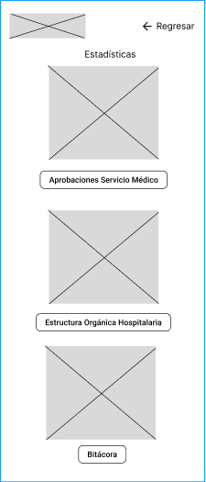  ilustración 31 - vista de información estadística representada en gráficas (wireframe). | 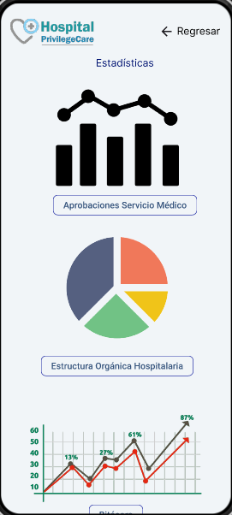  ilustración 32 - vista de información estadística representada en gráficas (mockup).
La información recabada del área de dirección general hospitalaria se plasmará con datos históricos en gráficos que permitan evaluar los movimientos realizados en periodos asignados para la modificación y toma de decisiones para la mejora de los departamentos, estos datos permitirán dar las observaciones necesarias para la mejora de servicios hospitalarios. | Muestra gráficos básicos en barras, líneas y pastel. Incluye filtros para seleccionar el período de análisis y un resumen numérico de los datos principales.  Colores del Wireframe:  - Se emplean líneas negras para dividir las secciones y cuadros grises para representar los gráficos. | Los gráficos son dinámicos, con colores vibrantes que representan diferentes áreas o actividades. Se incluye un título superior y una leyenda en el centro.  Colores del Mockup:  - Gráficos: Azul, verde y naranja.  - Fondo: Blanco.
Vista de registros de ejecución
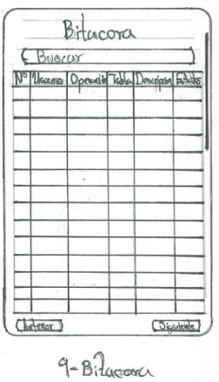  ilustración 33 - vista de registros de ejecución (sketch). | 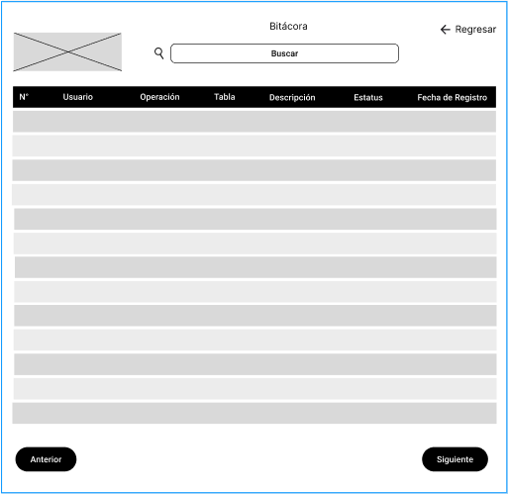  ilustración 34 - vista de registros de ejecución (wireframe). | 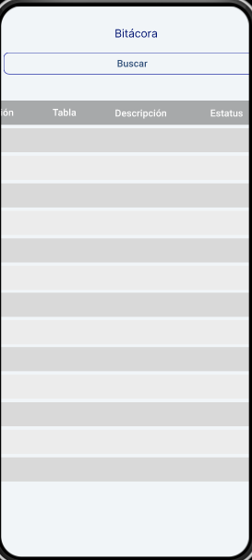  ilustración 35 - vista de registros de ejecución (mockup).
Cada uno de los registros realizados en la ejecución del sistema se anotará en la bitácora de actividades como control en la asignación de tareas y permisos correspondidos a las áreas de solicitud, evitando conflictos administrativos futuros. | Organiza los registros en formato de tabla, con filtros para buscar por fecha, estado o departamento. Cada registro tiene una opción para consultar detalles.  Colores del Wireframe:  - Neutros en toda la estructura, con líneas claras para dividir las secciones. | Diseño del Mockup:  El diseño incluye una tabla clara con bordes definidos y filtros accesibles. Los botones de detalles están en azul para destacarse.  Colores del Mockup:  - Fondo: Azul cielo con divisores grises.  - Texto: Negro.
Vista de términos y condiciones
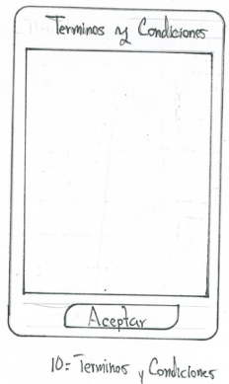  ilustración 36 - vista de términos y condiciones (sketch). | 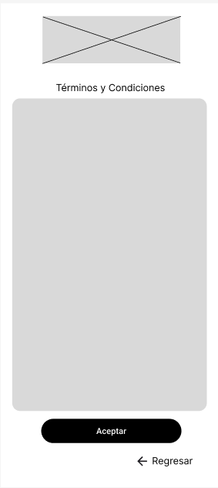  ilustración 37 - vista de términos y condiciones (wireframe). | 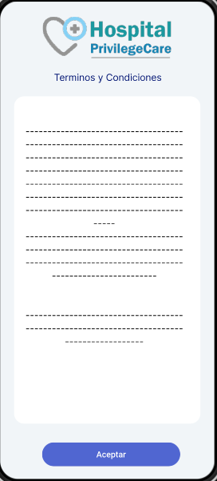  ilustración 38 - vista de términos y condiciones (mockup).
Se incluye dentro del desarrollo de la aplicación las normativas legales para poder ejecutar el sistema reasignando responsabilidad y compromiso en la privacidad de la información contenida y la resguarda de datos personales en base a la ley vigente. | Se presenta un área de texto con scroll para los términos y condiciones, con un botón "Aceptar" fijo en la parte inferior.  Colores del Wireframe:  - Fondo blanco y texto gris oscuro para mayor claridad. | El texto está presentado en una fuente clara y legible, con scroll habilitado. El botón "Aceptar" está en azul para resaltar la acción principal.  Colores del Mockup:  - Fondo: Blanco.  - Texto: Gris oscuro.  - Botón: Azul con texto blanco.
Vista de acerca de nosotros
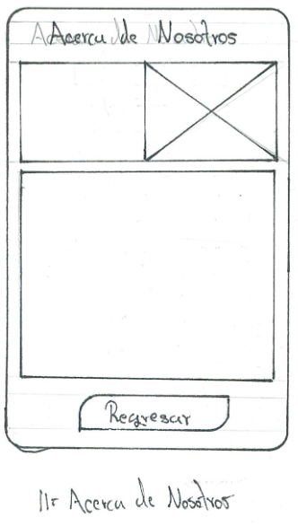  ilustración 39 - vista de acerca de nosotros (sketch). | 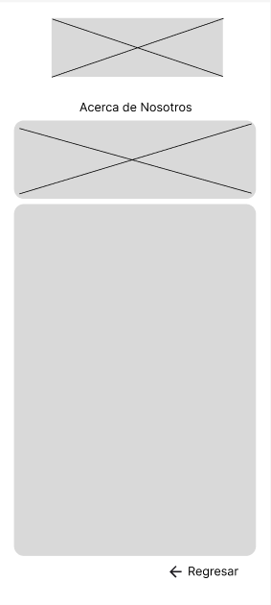  ilustración 40 - vista de acerca de nosotros (wireframe). | 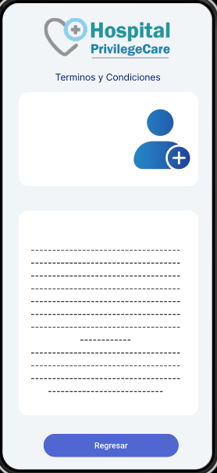  ilustración 41 - vista de acerca de nosotros (mockup).
Se anexa una vista dedicada a los desarrolladores del proyecto donde se especifica de manera breve la versión y el cuerpo de desarrolladores, como los derechos de autor e involucrados en el proyecto. | Diseño del Wireframe:  Incluye una descripción general del hospital, su misión y visión, con imágenes representativas en la parte superior y un botón de contacto en la parte inferior.  Colores del Wireframe:  Fondo blanco con áreas grises para las imágenes y divisores. | El diseño final incluye imágenes de alta calidad en la parte superior, texto centrado con una fuente elegante y un botón resaltado.  Colores del Mockup:  - Fondo: Blanco.  - Texto: Blaco.  - Botón: Azul oscuro con texto blanco.

Desarrollo
Dentro de un hospital la organización puede ser compleja dependiendo de la estructura y distribución diseñada para la atención de primer nivel, segundo nivel, y tercer nivel. Su estructura dependerá de la atención especializada y servicios que presta a sus derecho habientes para mejorar la calidad de vida. Es por ello que la organización dependerá directamente de una planeación previa que constituya las funciones y obligaciones que cada departamento atenderá, de acuerdo a las normativas y leyes establecidas, estas estrategias de planeación permitirán mitigar y predecir cambios irregulares y crisis sanitarias que no perjudiquen la atención de los pacientes más vulnerables.
La dirección general respalda todas las acciones planteadas para una mejora continua del sistema sanitario y se encarga también de facilitar todas las herramientas necesarias que el personal de atención medica necesita para la atención oportuna de sus derechohabientes.
Para una mejora continua del sistema hospitalario, este se involucra en inspecciones continúas generando estadísticas que ayuden a predecir y mejorar la atención a sus pacientes, gracias a su trabajo se generan informes anuales en donde se justifican los procedimientos y medidas necesarias para mitigar los problemas que afectan a las áreas de atención primaria, secundaria y terciaria.
Es importante mencionar que la dirección general lleva la batuta en la toma de decisiones importantes, es por ello que se organizan comités de alto nivel que canalizan, organizan y dictaminan las situaciones más relevantes en los procedimientos médicos.
Dentro de las funciones en las que se responsabiliza es el respaldo de todos sus médicos y personal de atención, sin embargo, las organizaciones hospitalarias dependen directamente de sus áreas de recursos humanos que aligeran la responsabilidad del manejo de personal, permitiéndoles centrarse en los puntos más relevantes del ejercicio de la Medicina.
Incluye una organización y comité de ética Médica que imparte en todos sus departamentos, por lo que está en constante vigilancia del cumplimiento de las obligaciones de su personal médico y la supervisión de que los pacientes reciban una atención medica de calidad y un trato digno.

IDENTIFICACIÓN DE ATRIBUTOS DE CADA ENTIDAD
En este paso se realiza un análisis detallado de cada característica (atributo) de las Entidades detectadas en el paso anterior, es importante considerar el contexto del mundo real de lo abstraído, así como el posible uso de los datos.
Ilustración 42. Modelo ER – Aprobación – Identificación de Atributos

Ilustración 2 -Modelo Entidad Relación Aprobación

Descripción: Conjunto de datos que aprueban una solicitud de algún servicio hospitalario, con la finalidad de que las áreas directivas den el consentimiento y se puedan obtener estadísticas de los servicios proporcionados por las áreas médicas. Autorización realizada para el personal médico o directivo respecto a las solicitudes de los servicios médicos proporcionados por el hospital.
Tipo Naturaleza: Conceptual Tipo Nivel Dependencia: Fuerte Tipo Clasificación: Genética

CLASIFICACIÓN DE LOS ATRIBUTOS
El objetivo es determinar la naturaleza de los atributos en base a su obligatoriedad, composición, tipo de almacenamiento y correspondencia de valores.

Ilustración 43. Clasificación de Atributos

Descripción: Conjunto de datos que aprueban una solicitud de algún servicio hospitalario, con la finalidad de que las áreas directivas den el consentimiento y se puedan obtener estadísticas de los servicios proporcionados por las áreas médicas. Autorización realizada para el personal médico o directivo respecto a las solicitudes de los servicios médicos proporcionados por el hospital.

IDENTIFICACIÓN DE RELACIONES DIRECTAS ENTRE ENTIDADES
En este paso se realiza análisis individual de cada ENTIDAD contra las restantes con la finalidad de identificar si correspondencia, es decir su relación.
Ilustración 44. Identificación con las relaciones directas a otras tablas existentes dentro de la base de datos

Construcción de la Tabla SQL
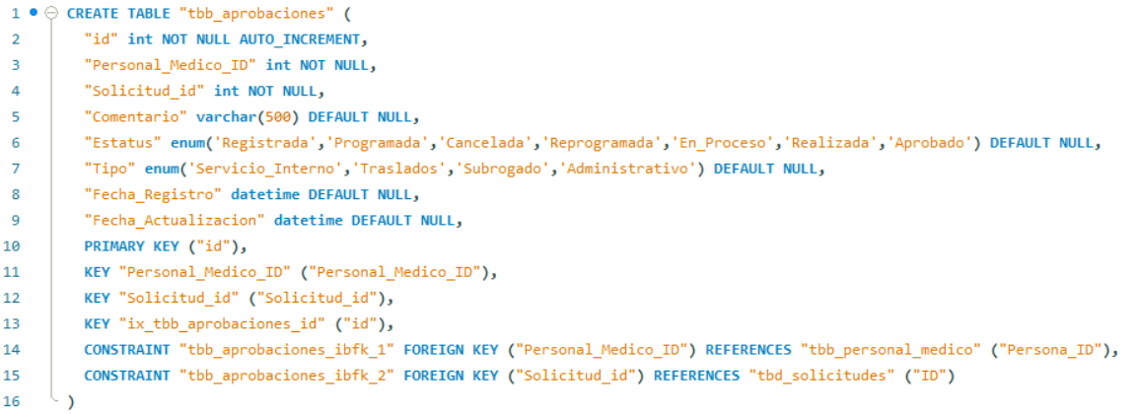

Ilustración 45. Estructura de la Tabla de Aprobaciones en MySQL

La tabla Aprobaciones es de tipo Tabla Base, esta permitirá aprobar la solicitud de procedimientos clínicos, internos, traslados y Administrativos, dichas solicitudes serán vinculadas con el personal médico, que hace dicha solicitud.

Triggers
La tabla Aprobaciones integra cuatro Triggers que vinculan la información insertada en la tabla hacia la tabla Bitácora, para su consulta se utiliza la siguiente orden SQL:
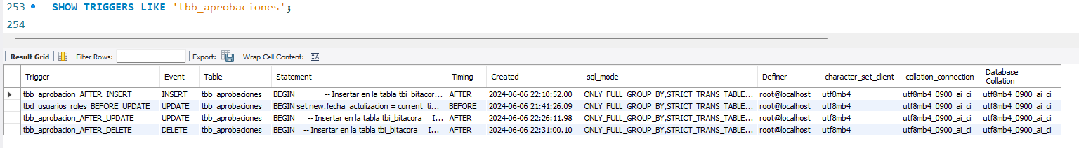

Ilustración 46. Invocación de los Triggers incluidos en la tabla tbb_aprobaciones
Trigger After Insert
Permite la inserción de la información en los campos, siendo su estructura:
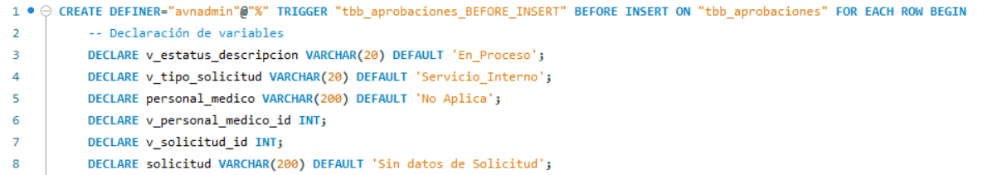
Ilustración 47. primera parte del trigger After Insert

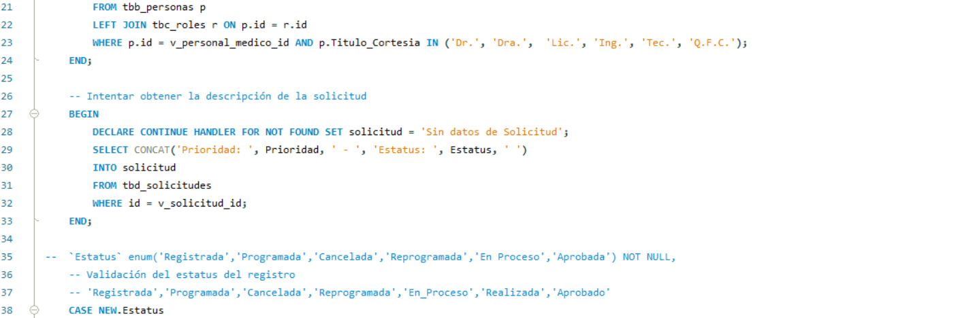
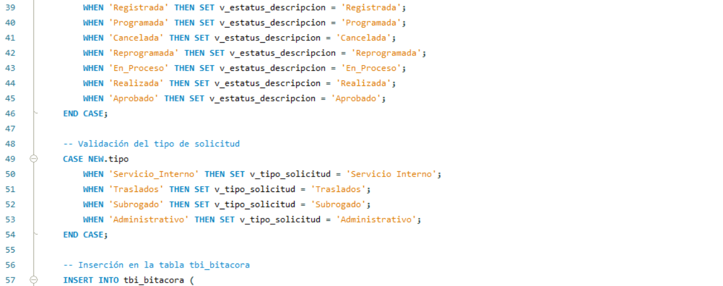
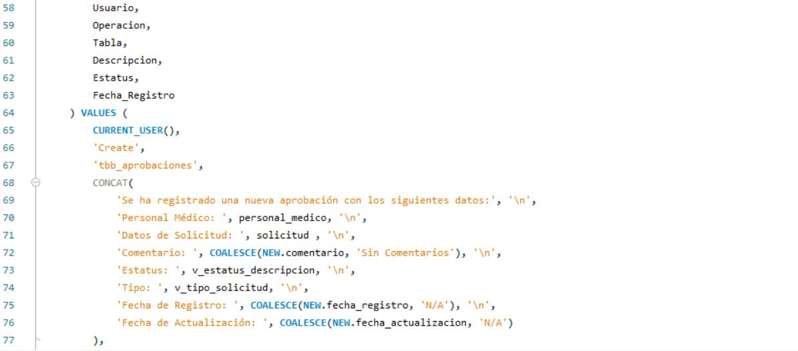
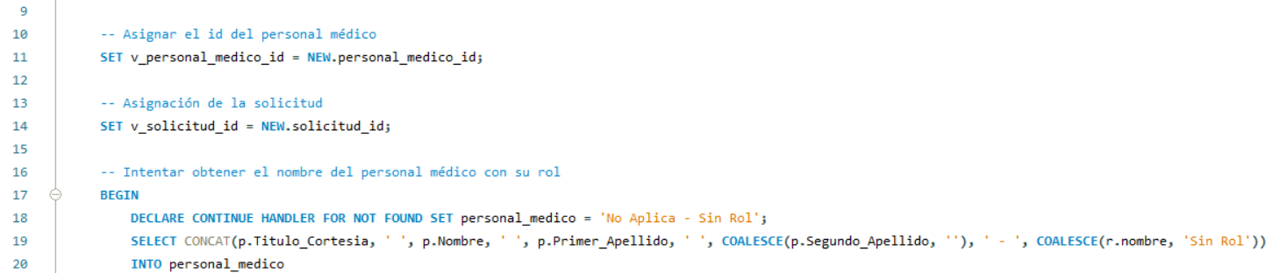

Ilustración 48. Segunda parte del Trigger After Insert
Trigger Before Update
Permite la actualización de la fecha cuando se realicen cambios en algún elemento de la solicitud agregada a la tabla Aprobaciones, su estructura es la siguiente:

Ilustración 49. estructura del trigger Before Update
Trigger After Update
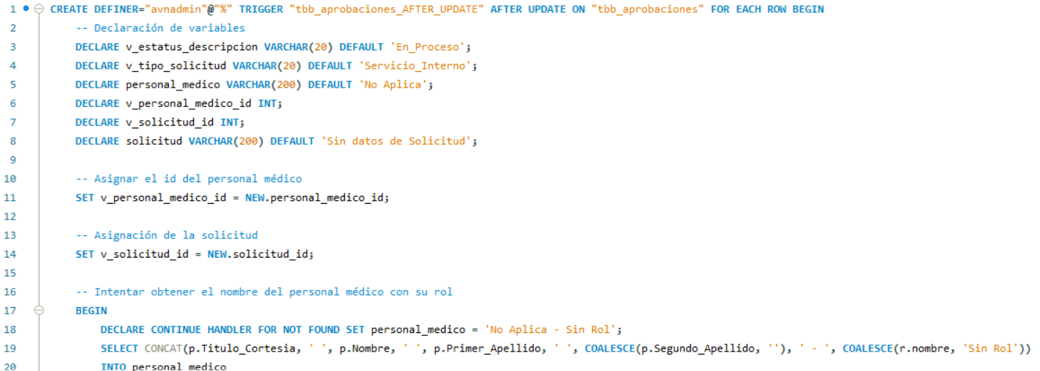
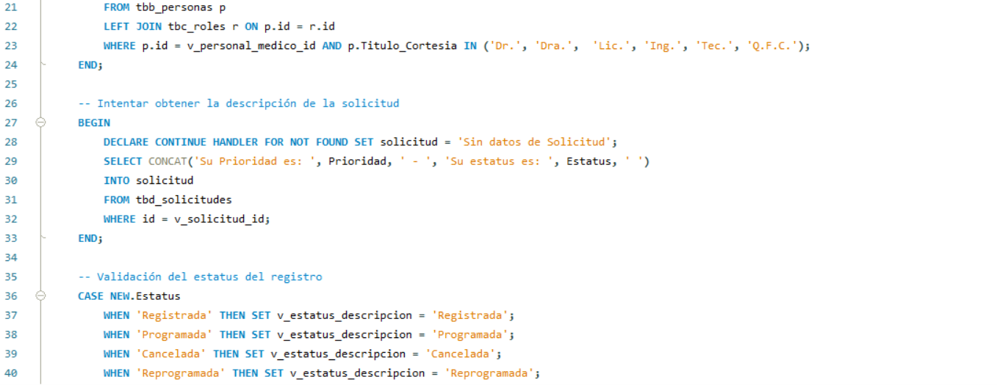
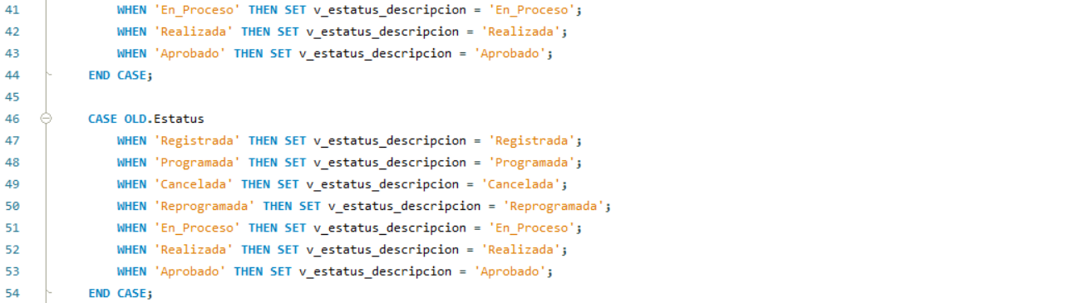
Permite la actulizacion de todos los campos que se encuentran en la tabla, principalmente para el Tipo de Solicitud, Estado de Solicitud y Comentario, su estrucutura es la siguiente:

ilustración 50. primera sección del trigger after Update

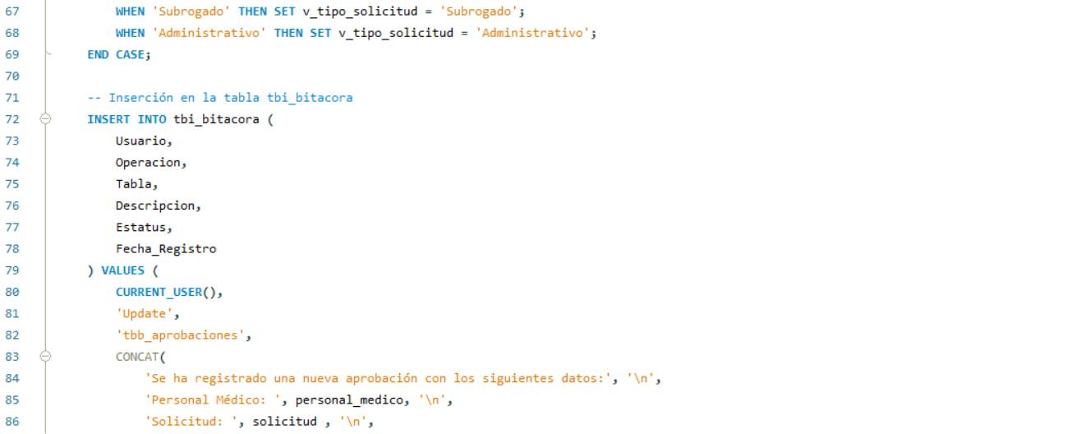
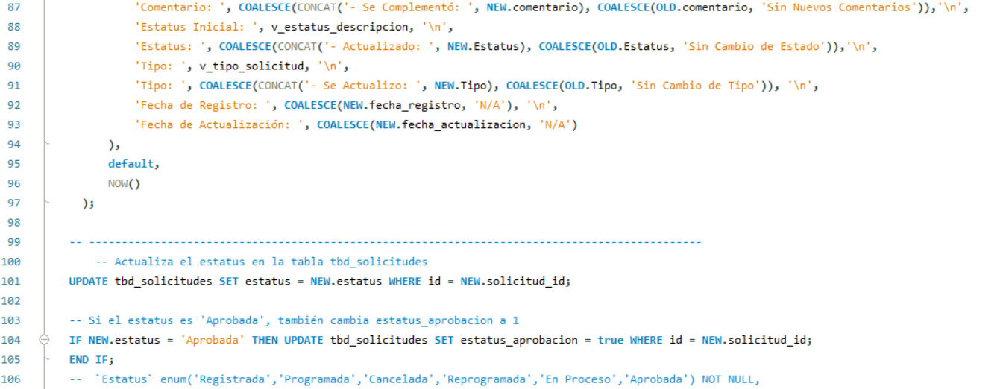
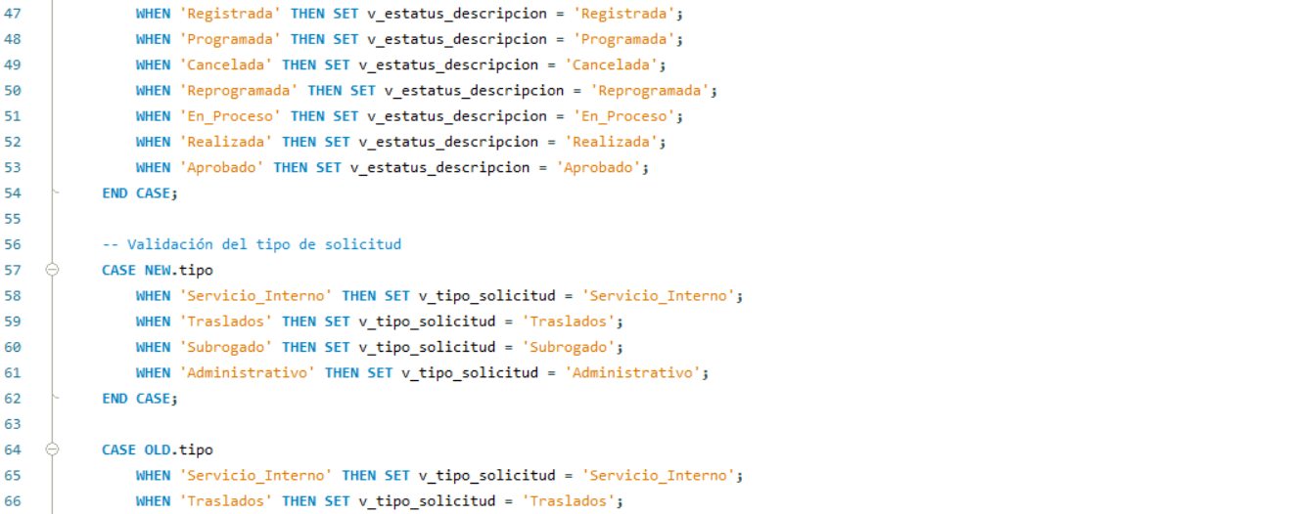
Ilustración 51. segunda sección del trigger after Update
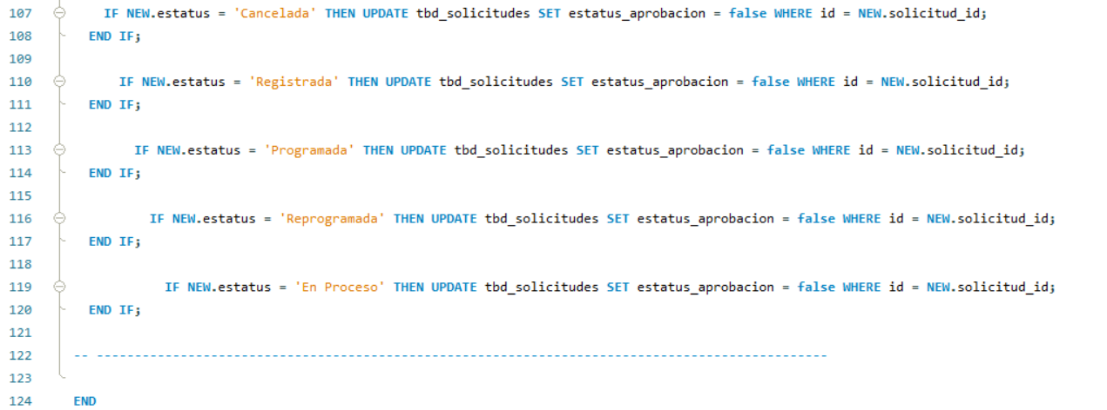

Ilustración 52. tercera sección del trigger after Update

Trigger After Delete
Permite la eliminación de solicitudes dentro de la tabla aprobaciones, dejando la descripción lo que se ha eliminado:
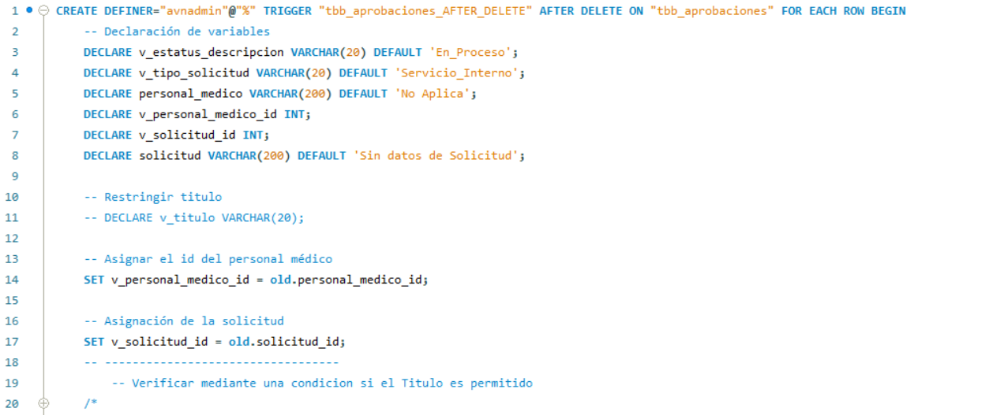
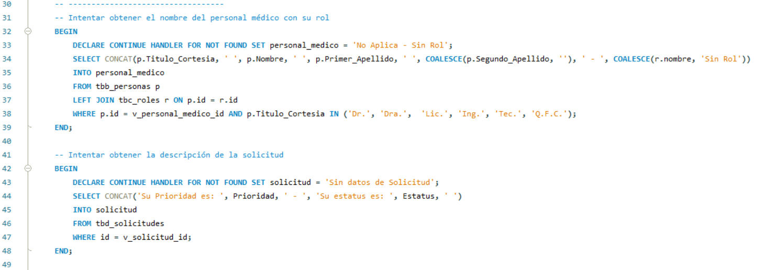
Ilustración 53. Primera sección de trigger After Delete

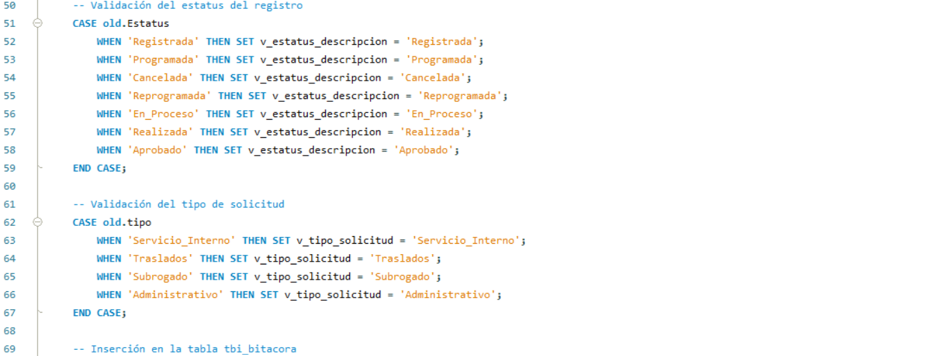
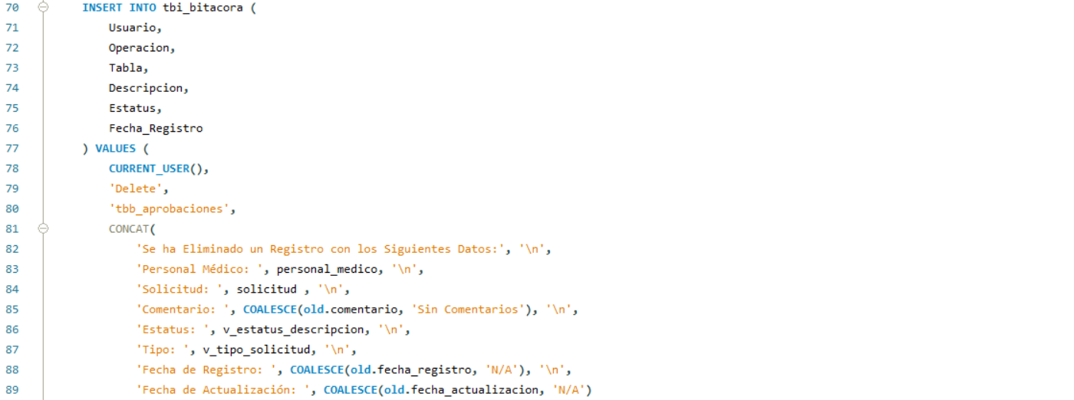

Ilustración 54. Segunda sección de trigger After Delete

Los Triggers, también llamados disparadores, son procedimientos que se ejecutan de manera automatizada dentro de la configuración de la base de datos. La codificación ilustrativa de cada uno de ellos se integra en la tabla tbb_aprobaciones. Estos se activan automáticamente al registrarse los eventos de INSERT, UPDATE o DELETE, y cada uno implementa una lógica distinta. Esto permite registrar actividades y facilita el manejo de grandes volúmenes de datos, considerándolos como elementos validadores que habilitan determinadas acciones que pueden añadirse como restricciones en la tabla tbb_aprobaciones.
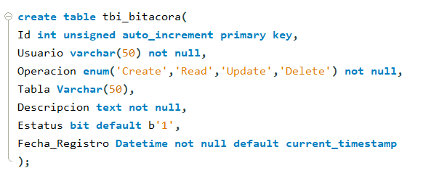
Tabla Bitácora
Esta tabla recibe todos los movimientos registrados en la Inserción, Actualización y Eliminación de los datos que se almacenan en la tabla Aprobaciones, esta tabla está integrada dentro de los After Insert, After Update, After Delete.
Ilustración 55. Estructuración de la tabla Bitácora
La determinación de pruebas es crucial para identificar que el flujo de información es correcto y se almacena en la tabla correspondiste a Bitácora, la activación de los Triggers en la inserción de información permite generar registros de las actividades realizadas en cada inserción y eliminación de información, como la actualización de parámetros, para esta tarea se especifican los parámetros a insertar de acuerdo a la estructura de tipos de datos aceptados para cada atributo, como se mención anterior mente la [ilustración 6] de esta sección.
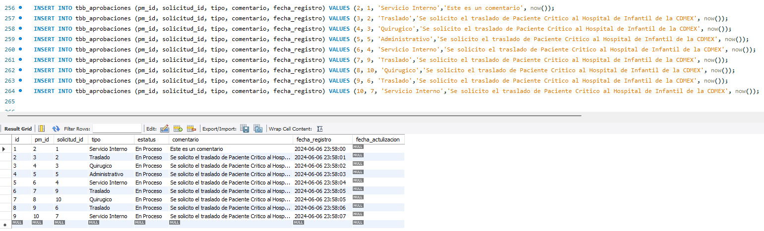
Inserción de datos de prueba

Ilustración 56. Inserción de registros de prueba a la tabla tbb_aprobaciones
Los datos insertados ejemplifican el proceso de ejecución de solicitudes en la tabla tbb_aprobaciones, que posteriormente se integrará mediante la conexión de llaves foráneas con la tabla base (tbb_solicitudes) y la tabla catálogo (tbc_personal_medico). Esta integración se realizará de acuerdo al ID de la solicitud y a la asignación de la solicitud según su departamento de especialización. Al insertarse cada registro, se configurará de manera temporal con un estatus de "En Proceso", lo que indica que la solicitud está siendo atendida. Además, se asignará el tipo de solicitud, que involucra tanto al departamento solicitante como a la gravedad de la solicitud, lo que servirá como un indicativo de atención prioritaria.
Actualización de datos de prueba
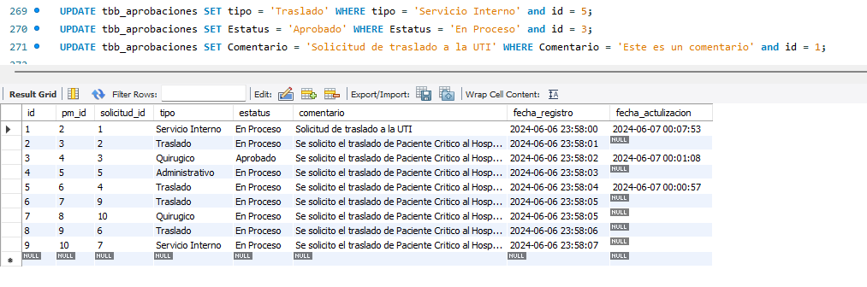

Ilustración 57. Actualización de datos de manera manual en MySQL
La automatización de los registros permite que estos se procesen de manera correcta al insertar el tipo de dato asignado para el parámetro a actualizar. Sin embargo, esto también puede convertirse en una variante importante en la adecuación de los tipos de datos asignados para los modelos diseñados en FastAPI, lo que puede provocar cambios en su sintaxis. Además, es crucial garantizar que los modelos en FastAPI estén sincronizados con los esquemas de la base de datos para evitar errores en la validación de datos. Esto incluye la configuración adecuada de validaciones en Pydantic y ajustes necesarios en la estructura de las tablas para manejar eficientemente la relación entre los parámetros y los datos procesados, asegurando así la integridad y consistencia de la información.
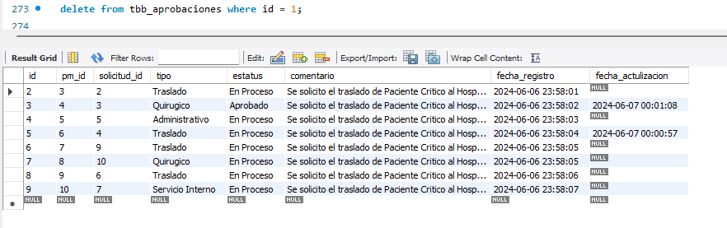
Eliminación de datos de prueba

Ilustración 58. Eliminación de prueba dentro de la tabla tbb_aprobaciones
La eliminación de registros se realizará identificando el ID correspondiente. Sin embargo, su implementación requerirá una dependencia directa con las tablas tbc_personal_medico y tbb_solicitudes, ya que estas relaciones son esenciales para procesar correctamente la eliminación en la implementación final de la tabla. Esto asegura que la operación respete las restricciones de integridad referencial y que no se produzcan inconsistencias en los datos relacionados.
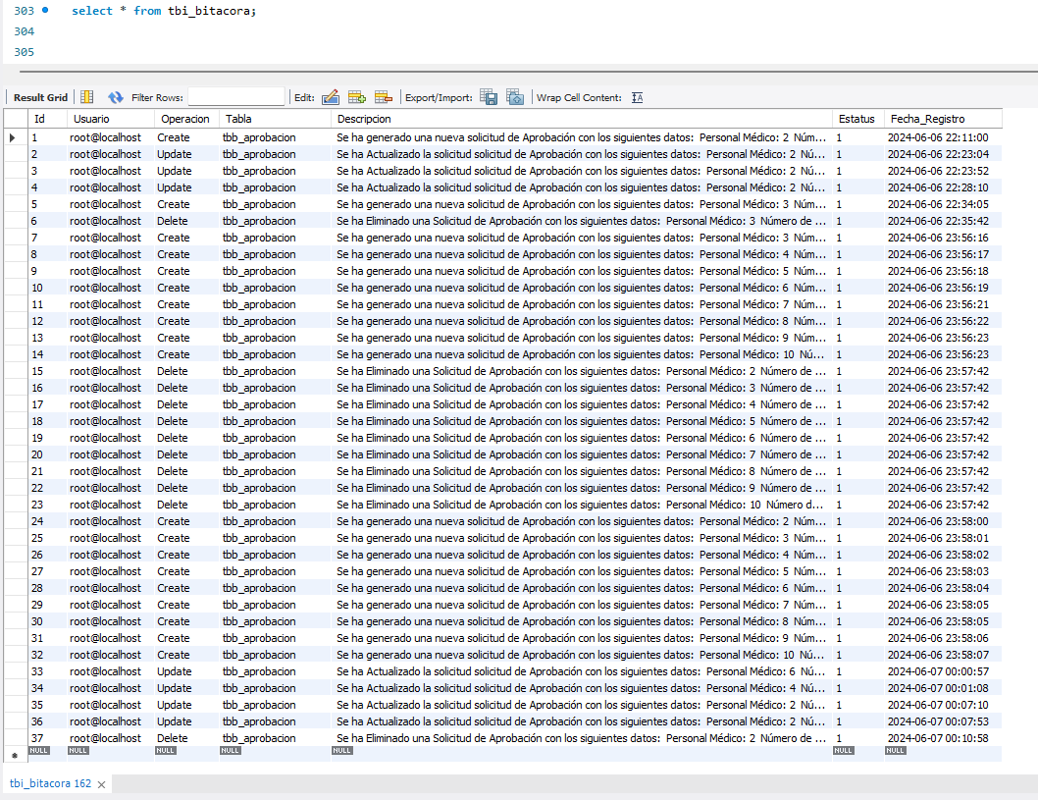
Resultados en tabla Bitácora

Ilustración 59. Registro de movimientos realizados en la tabla Bitácora
Como se ha mencionado, todos los registros y movimientos realizados en la tabla tbb_aprobaciones son documentados de manera específica, detallando puntualmente el tipo de operación y la tabla donde se llevó a cabo dicha transacción. El registro de cada trigger se refleja en esta tabla, verificando que su función sea correcta y eficiente. Se espera que en esta tabla se registren todas las tablas integradas en la base de datos, las cuales también incluirán sus propias reglas de negocio específicas para cada movimiento registrado.
Asimismo, la configuración del usuario estará determinada de acuerdo con los permisos asignados, como lectura, escritura, actualización y eliminación. Estos permisos serán gestionados cuidadosamente para garantizar la seguridad y el control de acceso en la base de datos. Esto permitirá establecer políticas que limiten las operaciones de los usuarios según su rol, evitando modificaciones no autorizadas y asegurando el cumplimiento de los lineamientos del sistema. Además, la documentación detallada de los movimientos facilitará la auditoría y el mantenimiento de la base de datos, asegurando la integridad y la trazabilidad de los datos.

Limitaciones del proyecto
Cronología del proyecto Jira

Índice de Imágenes
Ilustración 1. COMPARACIÓN ENTRE LA PROBLEMÁTICA Y EL COMPONENTE FUNCIONAL EN LAS OPERACIONES DE ATENCIÓN MÉDICA. 83
Ilustración 2. servicio que incorpora las operaciones de funcionalidad hospitalaria. 86
Ilustración 3. Modelo ER – Aprobación – Identificación de Atributos 94
Ilustración 4. Clasificación de Atributos 94
Ilustración 5. Identificación con las relaciones directas a otras tablas existentes dentro de la base de datos 95
Ilustración 6. Estructura de la Tabla de Aprobaciones en MySQL 96
Ilustración 7. Invocación de los Triggers incluidos en la tabla tbb_aprobaciones 96
Ilustración 8. primera parte del trigger After Insert 96
Ilustración 9. Segunda parte del Trigger After Insert 97
Ilustración 10. estructura del trigger Before Update 98
ilustración 11. primera sección del trigger after Update 98
Ilustración 12. segunda sección del trigger after Update 99
Ilustración 13. tercera sección del trigger after Update 100
Ilustración 14. Primera sección de trigger After Delete 100
Ilustración 15. Segunda sección de trigger After Delete 101
Ilustración 16. Estructuración de la tabla Bitácora 102
Ilustración 17. Inserción de registros de prueba a la tabla tbb_aprobaciones 102
Ilustración 18. Actualización de datos de manera manual en MySQL 103
Ilustración 19. Eliminación de prueba dentro de la tabla tbb_aprobaciones 103
Ilustración 20. Registro de movimientos realizados en la tabla Bitácora 104

